

ĐẠI HỌC QUỐC GIA THÀNH PHỐ HỒ CHÍ MINH

TRƯỜNG ĐẠI HỌC SƯ PHẠM KỸ THUẬT

KHOA ĐIỆN- ĐIỆN TỬ
BỘ MÔN ĐIỆN TỬ

LUẬN VĂN TỐT NGHIỆP

GIAO TIẾP GIỮA KIT VI XỬ LÝ 8951 VÀ MÁY VI TÍNH

Sinh Viên Thực Hiện : Phan Tiến Hiếu

Lớp : 95KĐĐ

Giáo Viên Hướng Dẫn : NGUYỄN ĐÌNH PHÚ

Tp - Hồ Chí Minh : 03 - 2000

1

MỤC LỤC

Lời nói đầu | Trang
Phần A : LÝ THUYẾT
Chương I : Khảo Sát Vi Điều Khiển 8951
I. Giới Thiệu Cấu Trúc Phần Cứng Họ MSC_51 | 2
II. Khảo Sát Sơ Đồ Chân 8951
1. Sơ đồ chân 8951 | 4
2. Chức năng từng chân | 4
- Cấu Trúc Bên Trong Của Vi Điều Khiển 8951
1. | Tổ chức bộ nhớ | 6
2. | Các thanh ghi chức năng đặc biệt | 7
3. | Bộ nhớ ngoài | 13
IV. Hoạt Động Timer Của Vi Điều Khiển 8951
1. | Giới thiệu | 17
2. | Các thanh ghi điều khiển timer | 19
3. | Các chế độ timer và cờ tràn | 24
- Hoạt Động Port Nối Tiếp Của Vi Điều Khiển 8951
1. | Giới thiệu | 26
2. | Các thanh ghi điều khiển và các chế độ của port nối tiếp | 26
3. | Tổ chức ngắt trong 8951 | 31
VI. Tóm Tắt Tập Lệnh Của 8951
1. | Các chế độ định địa chỉ | 32
Chương II: Giao Tiếp Máy Tính Với Các Thiết Bị Ngoại Vi

- Sơ Lược Về Cấu Trúc Máy Tính
1. | Sơ đồ khối chức năng | 38
2. | Đơn vị xử lý trung tâm (CPU) | 38
3. Bộ nhớ ( Memory) |  | 38
4. | Thiết bị nhập/xuất (I/O) | 38
5. | Đồng hồ hệ thống | 39
- Các Phương Thức Giao Tiếp Qua Máy Tính Với Các
 | Thiết Bị Ngoại Vi
1. | Giao tiếp qua Slot card | 39
2. | Giao tiếp qua cổng máy in | 39
3. | Giao tiếp qua cổng nối tiếp RS_232 | 39
4. | Giới thiệu IC giao tiếp nối tiếp Max 232 | 42

- Giới Thiệu Về KIT Vi Điều Khiển 8951

1. Giới thiệu | 43
2. Bàn phím | 44
3. Cấu trúc phần cứng của KIT | 46

Phần B: THI CÔNG

Chương I: Giao Tiếp Giữa Kit Vi Điều Khiển 8951 Với Máy Vi Tính

- Phần Cứng

2

1. | Thiết kế cart giao tiếp giữa 8951 và máy vi tính |  | 49
II. Phần Mềm
1. | Giới thiệu phần mềm |  | 50
2. | Giới thiệu ngôn ngữ Assembly |  | 50
3. Lưu đồ và chương trình giao tiếp |  |  | 51
III. đánh giá kết quả thi công |  |  | 66
KẾT LUẬN

HƯỚNG PHÁT TRIỂN ĐỀ TÀI

TÀI LIỆU THAM KHẢO

Phần C: PHỤ LỤC

ĐẠI HỌC QUỐC GIA TP . HCM |  | CỘNG HÒA XÃ HỘI CHỦ NGHĨA VIỆT NAM
TRƯỜNG ĐẠI HỌC SƯ PHẠM KỸ THUẬT |  | ĐỘC LẬP _ TƯ DO _ HẠNH PHÚC
 | . . . . . . . . . *o0o*. . . . . . . . .
 | KHOA ĐIỆN - ĐIỆN TỬ
 | BỘ MÔN ĐIỆN TỬ
 | NHIỆM VỤ LUẬN VĂN TỐT NGHIỆP
Họ và tên sinh viên | : PHAN TIẾN HIẾU
Lớp | : 95 KĐĐ
Mã số sinh viên | : 95101058
Ngành | : Điện - Điện Tử
Tên đề tài:

GIAO TIẾP GIỮA KIT VI XỬ LÝ 8951 VÀ MÁY VI TÍNH

- Giao tiếp giữa kit vi xử lý 8951 và máy vi tính
.........................................................................................................................

.........................................................................................................................

- Các số liệu ban đầu:

.............................................................................................................

.............................................................................................................

.............................................................................................................

- Nội dung:

.............................................................................................................

.............................................................................................................

.............................................................................................................

- Các phần liên quan:

.............................................................................................................

.............................................................................................................

- Giáo viên hướng dẫn: NGUYỄN ĐÌNH PHÚ

- Ngày giao nhiệm vụ: 13/12/99

- Ngày hoàn thành nhiệm vụ:28/02/2000

Thông qua bộ môn

Ngày tháng năm 2000 Ngày tháng năm 2000

Giáo viên hướng dẫn Chủ nhiệm bộ môn

5

BẢN NHẬN XÉT

LUẬN VĂN TỐT NGHIỆP CỦA GIÁO VIÊN HƯỚNG DẪN

Họ và tên sinh viên : PHAN TIẾN HIẾU

Lớp : 95 KĐĐ

Mã số sinh viên : 95101058

Ngành : Điện - Điện tử

Tên đề tài:

GIAO TIẾP GIỮA KIT VI XỬ LÝ 8951 VÀ MÁY VI TÍNH

Nhận xét của giáo viên hướng dẫn:

.........................................................................................................................

.........................................................................................................................

.........................................................................................................................

.........................................................................................................................

.........................................................................................................................

.........................................................................................................................

.........................................................................................................................

.........................................................................................................................

.........................................................................................................................

.........................................................................................................................

.........................................................................................................................

.........................................................................................................................

.........................................................................................................................

.........................................................................................................................

Ngày tháng năm 2000

Giáo viên hướng dẫn

6

BẢN NHẬN XÉT

LUẬN VĂN TỐT NGHIỆP CỦA GIÁO VIÊN PHẢN BIỆN

Họ và tên sinh viên : PHAN TIẾN HIẾU

Lớp : 95 KĐĐ

Mã số sinh viên : 95101058

Ngành : Điện - Điện tử

Tên đề tài:

GIAO TIẾP GIỮA KIT VI XỬ LÝ 8951 VÀ MÁY VI TÍNH

Nhận xét của giáo viên phản biện:

.........................................................................................................................

.........................................................................................................................

.........................................................................................................................

.........................................................................................................................

.........................................................................................................................

.........................................................................................................................

.........................................................................................................................

.........................................................................................................................

.........................................................................................................................

.........................................................................................................................

.........................................................................................................................

.........................................................................................................................

.........................................................................................................................

.........................................................................................................................

Ngày tháng năm 2000

Giáo viên phản biện

7

BẢN NHẬN XÉT

LUẬN VĂN TỐT NGHIỆP CỦA HỘI ĐỒNG GIÁM KHẢO

Họ và tên sinh viên : PHAN TIẾN HIẾU

Lớp : 95 KĐĐ

Mã số sinh viên : 95101058

Ngành : Điện - Điện tử

Tên đề tài:

GIAO TIẾP GIỮA KIT VI XỬ LÝ 8951 VÀ MÁY VI TÍNH

Nhận xét của hội đồng giám khảo:

.........................................................................................................................

.........................................................................................................................

.........................................................................................................................

.........................................................................................................................

.........................................................................................................................

.........................................................................................................................

.........................................................................................................................

.........................................................................................................................

.........................................................................................................................

.........................................................................................................................

.........................................................................................................................

.........................................................................................................................

.........................................................................................................................

.........................................................................................................................

Ngày tháng năm 2000

Hội đồng giám khảo

8

PHẦN A:

9

LỜI NÓI ĐẦU

Hiện nay đất nước ta đang chuyển mình theo sự phát triển chung của thế giới và khu vực Châu Á bằng nền sản xuất đa dạng và đầy tiềm năng. Nền sản xuất này không chỉ đòi hỏi một số lượng lao động khổng lồ mà còn yêu cầu về trình độ, chất lượng tay nghề, kỹ thuật lao động và thiết bị sản xuất. Trên đà phát triển đó, vấn đề tự động hoá trong quá trình sản xuất, nghiên cứu trở thành một nhu cầu cần thiết. Thoạt đầu vấn đề tự động hoá được thực hiện riêng lẻ từ cơ khí hoá đến các mạch điện tử. Ngày nay, với sự xuất hiện cuả các Chip vi xử lý và máy tính cùng với việc sử dụng rộng rãi của nó đã đẩy vấn đề tự động hoá lên một bước cao hơn và thời lượng nhanh hơn …

Trong đó, việc ứng dụng Máy Vi Tính vào kỹ thuật đo lường và điều khiển đã đem lại những kết quả đầy tính ưu việc. Các thiết bị, hệ thống đo lường và điều k`iển ghép nối với Máy Vi Tính có độ chính xác cao, thời gian thu thập số liệu ngắn. Ngoài ra, máy tính còn có phần giao diện lên màn hình rất tiện lợi cho người sử dụng.

Việc dùng máy tính để điều khiển và thông tin liên lạc với nhau thì vấn đề truyền dữ liệu rất quan trọng. Hiện nay chúng ta có thể dùng máy tính để liên lạc với nhau thông qua hệ thống mạng như: mạng cục bộ (LAN) hay mạng toàn cầu Internet. Do đó, trong phạm vi hiểu biết cuả mình, em đã tìm hiểu và thực hiện đề tài: “Giao Tiếp Giữa Vi Điều Khiển 8951 và Máy Vi Tính” thông qua cổng nối tiếp và viết chương trình phần mềm để truyền số liệu giữa hai hệ thống.

Mặc dù em đã cố gắng rất nhiều để hoàn thành quyển luận văn này, song do giới hạn về thời gian cũng như kiến thức nên nội dung còn nhiều thiếu sót. Rất mong sự đóng góp ý kiến của quý thầy cô và các bạn sinh viên để luận văn được hoàn thiện hơn. Xin chân thành cảm ơn.

Sinh viên thực hiện

PHAN TIẾN HIẾU

10

CHƯƠNG I:

KHẢO SÁT VI ĐIỀU KHIểN 8951

- GIỚI THIỆU CẤU TRÚC PHẦN CỨNG HỌ MSC-51 (8951):

-Đặc điểm và chức năng hoạt động của các IC họ MSC-51 hoàn toàn tương tự như nhau. Ở đây giới thiệu IC8951 là một họ IC vi điều khiển do hãng Intel của Mỹ sản xuất. Chúng có các đặc điểm chung như sau:

Các đặc điểm của 8951 được tóm tắt như sau :

8 KB EPROM bên trong.

128 Byte RAM nội.

- Port xuất /nhập I/O 8 bit.

Giao tiếp nối tiếp.

64 KB vùng nhớ mã ngoài

- KB vùng nhớ dữ liệu ngoại.

Xử lí Boolean (hoạt động trên bit đơn).

210 vị trí nhớ có thể định vị bit.

- s cho hoạt động nhân hoặc chia.

11

Sơ đồ khối của 8951:
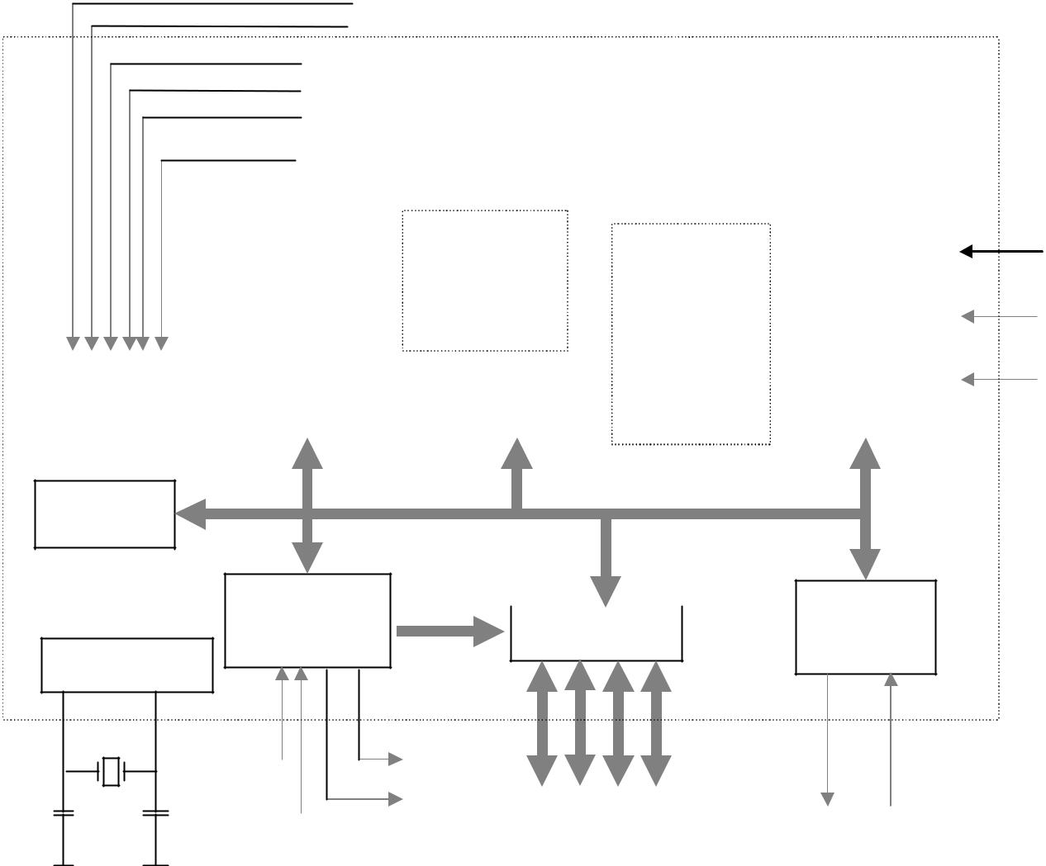

SERIALINT1\PORT

TIMERINT0\

TIMER 1

TIME 2

 |  |  |  | 128 byte | ROM | TIMER 2
 |  |  |  | RAM | 4K: 8031
 |  |  | 8051\8052 |  | 4K: 8031
 |  |  |  |  | 4K: 8051 | TIMER1
 |  |  |  |  | EPROM
INTERRUPT |  | OTHER |  | 128 byte | EPROM
INTERRUPT |  | OTHER |  | 128 byte | 4K: 8951 | TIMER1
CONTROL |  | REGISTER |  | RAM | 4K: 8951 | TIMER1

CPU

BUS |  | SERIAL
CONTROL | I/O PORT | PORT
OSCILATOR

EA\ |  |  |  | ALE\
RST |  |  |  | PSEN\ | P₀ P₁ P₂ P₃ | TXD RXD
RST |  |  |  |  | Address\Data | TXD RXD

12

- KHẢO SÁT SƠ ĐỒ CHÂN 8951, CHỨC NĂNG TỪNG CHÂN:

1.Sơ đồ chân 8951:
 |  |  | 30pF |  |  |  |  |  |  |  |  |  |  | 40
 |  |  |  |  |  |  |  | 19 |  |  |  |  | XTAL.1 | Vcc
 |  | 12 MHz |  |  |  |  |  |  |  |  |  |  | XTAL.1 |  | P0.7 | 32 AD7
 |  |  |  |  |  |  |  |  |  |  |  |  |  |  | P0.7 | 33 AD6
 |  |  |  |  |  |  |  |  |  |  |  |  |  |  | P0.6
 |  |  |  |  |  |  |  |  |  |  |  |  | XTAL.2 |  | P0.6 | 34 AD5
 |  |  |  |  |  |  |  | 18 |  |  |  |  | XTAL.2 |  | P0.5
 |  |  |  |  |  |  |  |  |  |  |  |  |  |  | P0.5 | 35 AD4
 |  |  | 30pF |  |  |  |  |  |  |  |  |  |  |  | P0.4
 |  |  |  |  |  |  |  |  |  |  |  |  |  |  | P0.4 | 36 AD3
 |  |  |  |  |  |  |  |  |  |  |  |  |  |  | P0.3
 |  |  |  |  |  |  |  |  |  |  |  |  | PSEN\ |  | P0.3 | 37 AD2
 |  |  |  |  |  |  |  | 29 |  |  |  |  | PSEN\ |  | P0.2
 |  |  |  |  |  |  |  |  |  |  |  |  |  |  | P0.2 | 38 AD1
 |  |  |  |  |  |  |  |  |  |  |  |  |  |  | P0.1
 |  |  |  |  |  |  |  |  |  |  |  |  |  |  | P0.1 | 39 AD0
 |  |  |  |  |  |  |  |  |  |  |  |  |  |  | P0.0
 |  |  |  |  |  |  |  |  |  |  |  |  | ALE |  | P0.0
 |  |  |  |  |  |  |  | 30 |  |  |  |  | ALE
 |  |  |  |  |  |  |  |  |  |  |  |  |  |  | P1.7 | 8
 |  |  |  |  |  |  |  | 31 |  |  |  |  | EA\ |  | P1.7 | 7
 |  |  |  |  |  |  |  |  |  |  |  |  | EA\ |  | P1.6 | 7
 |  |  |  |  |  |  |  |  |  |  |  |  | EA\ |  | P1.6 | 6
 |  |  |  |  |  |  |  |  |  |  |  |  |  |  | P1.5
 |  |  |  |  |  |  |  |  |  |  |  |  |  | 8951 | P1.5 | 5
 |  |  |  |  |  |  |  | 9 |  |  |  |  |  | 8951 | P1.4 | 5
 |  |  |  |  |  |  |  |  |  |  |  |  | RST | 8951 | P1.4 | 4
 |  |  |  |  |  |  |  |  |  |  |  |  | RST | 8951 | P1.3 | 4
 |  |  |  |  |  |  |  |  |  |  |  |  | RST |  | P1.3 | 3
 |  |  |  |  |  |  |  |  |  |  |  |  |  |  | P1.2 | 3
 |  |  |  |  |  |  |  |  |  |  |  |  |  |  | P1.2 | 2
 |  |  |  |  |  |  |  |  |  |  |  |  |  |  | P1.1 | 2
 |  |  |  |  |  |  |  |  |  |  |  |  |  |  | P1.1 | 1
 |  |  |  |  |  |  |  |  |  |  |  |  |  |  | P1.0 | 1
 |  |  |  |  |  | RD |  | 17 |  |  |  |  | P3.7 |  | P1.0 | 1
 |  |  |  |  |  |  |  |  | 16 |  |  |  | P3.7
 |  |  |  |  |  | WR |  |  |  |  |  |  | P3.6
 |  |  |  |  |  |  |  |  | 15 |  |  |  | P3.6 |  |  | 28 A15
 |  |  |  |  |  | T1 |  |  |  |  |  |  | P3.5 |  | P2.7
 |  |  |  |  |  |  |  |  | 14 |  |  |  | P3.5 |  | P2.7
 |  |  |  |  |  | T0 |  |  |  |  |  |  | P3.4 |  | P2.7 | 27 A14
 |  |  |  |  |  |  |  | 13 |  |  |  |  | P3.4 |  | P2.6
 |  |  |  |  |  | INT1 |  |  |  |  |  |  | P3.3 |  | P2.6 | 26 A13
 |  |  |  |  |  |  |  |  |  |  |  |  | P3.3 |  | P2.5
 |  |  |  |  |  |  |  |  | 12 |  |  |  | P3.3 |  | P2.5
 |  |  |  |  |  | INT0 |  |  |  |  |  |  | P3.2 |  | P2.5 | 25 A12
 |  |  |  |  |  |  |  | 11 |  |  |  |  | P3.2 |  | P2.4
 |  |  |  |  |  | TXD |  |  |  |  |  |  | P3.1 |  | P2.4 | 24 A11
 |  |  |  |  |  |  |  |  |  |  |  |  | P3.1 |  | P2.3
 |  |  |  |  |  |  |  |  |  |  |  |  |  |  | P2.3 | 23 A10
 |  |  |  |  |  |  |  |  |  |  |  |  |  |  | P2.2
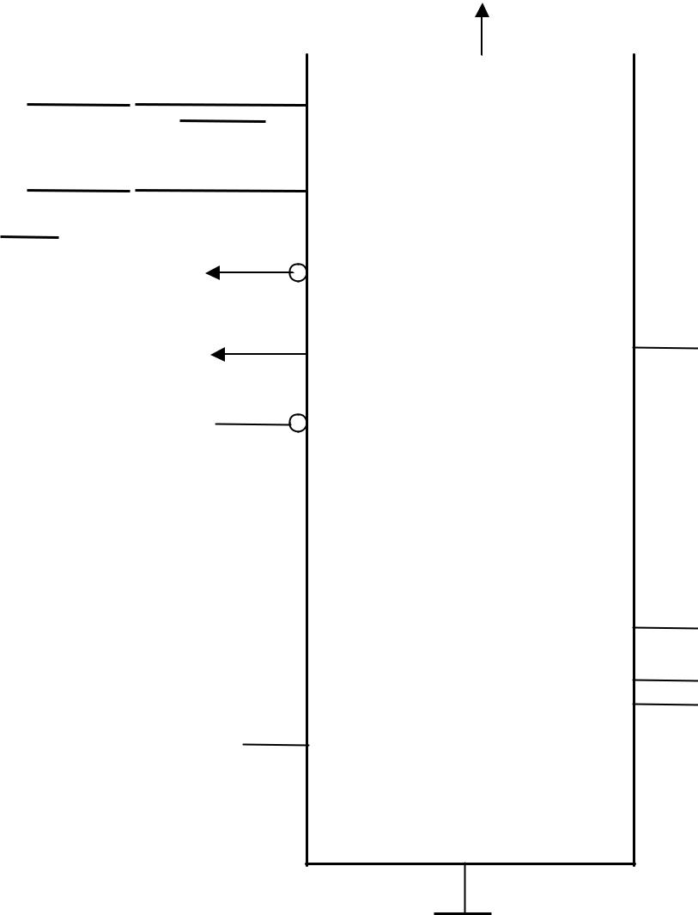
Vss

20

Sơ đồ chân IC 8951

- Chức năng các chân của 8951:

    - 8951 có tất cả 40 chân có chức năng như các đường xuất nhập. Trong đó có 24 chân có tác dụng kép (có nghĩa 1 chân có 2 chức năng), mỗi đường có thể hoạt động như đường xuất nhập hoặc như đường điều khiển hoặc là thành phần của các bus dữ liệu và bus địa chỉ.
a.Các Port:  Port 0 :
_- Port 0 là port có 2 chức năng ở các chân 32 – 39 của 8951. Trong các thiết kế cỡ nhỏ không dùng bộ nhớ mở rộng nó có chức năng như các đường IO. Đối với các thiết kế cỡ lớn có bộ nhớ mở rộng, nó được kết hợp giữa bus địa chỉ và bus dữ liệu.
  - Port 1:

    - Port 1 là port IO trên các chân 1-8. Các chân được ký hiệu P1.0, P1.1, P1.2, … có thể dùng cho giao tiếp với các thiết bị ngoài nếu cần. Port 1 không có chức năng khác, vì vậy chúng chỉ được dùng cho giao tiếp với các thiết bị bên ngoài.

  - Port 2:

13

  - Port 2 là 1 port có tác dụng kép trên các chân 21 - 28 được dùng như các đường xuất nhập hoặc là byte cao của bus địa chỉ đối với các thiết bị dùng bộ nhớ mở rộng.

- Port 3:

  - Port 3 là port có tác dụng kép trên các chân 10 - 17. Các chân của port này có nhiều chức năng, các công dụng chuyển đổi có liên hệ với các đặc tính đặc biệt của
8951 như ở bảng sau:

Bit | Tên | Chức năng chuyển đổi
P3.0 | RXT | Ngõ vào dữ liệu nối tiếp.
P3.1 | TXD | Ngõ xuất dữ liệu nối tiếp.
P3.2 | INT0\ | Ngõ vào ngắt cứng thứ 0.
P3.3 | INT1\ | Ngõ vào ngắt cứng thứ 1.
P3.4 | T0 | Ngõ vào của TIMER/COUNTER thứ 0.
P3.5 | T1 | Ngõ vào của TIMER/COUNTER thứ 1.
P3.6 | WR\ | Tín hiệu ghi dữ liệu lên bộ nhớ ngoài.
P3.7 | RD\ | Tín hiệu đọc bộ nhớ dữ liệu ngoài.
. Các ngõ tín hiệu điều khiển:

  - Ngõ tín hiệu PSEN (Program store enable):

    - PSEN là tín hiệu ngõ ra ở chân 29 có tác dụng cho phép đọc bộ nhớ chương trình mở rộng thường được nói đến chân 0E\ (output enable) của Eprom cho phép đọc các byte mã lệnh.

    - PSEN ở mức thấp trong thời gian Microcontroller 8951 lấy lệnh. Các mã lệnh của chương trình được đọc từ Eprom qua bus dữ liệu và được chốt vào thanh ghi lệnh bên trong 8951 để giải mã lệnh. Khi 8951 thi hành chương trình trong ROM nội PSEN sẽ ở mức logic 1.
  - Ngõ tín hiệu điều khiển ALE (Address Latch Enable ) :

    - Khi 8951 truy xuất bộ nhớ bên ngoài, port 0 có chức năng là bus địa chỉ và bus dữ liệu do đó phải tách các đường dữ liệu và địa chỉ. Tín hiệu ra ALE ở chân thứ 30 dùng làm tín hiệu điều khiển để giaĩi đa hợp các đường địa chỉ và dữ liệu khi kết nối chúng với IC chốt.
    - Tín hiệu ra ở chân ALE là một xung trong khoảng thời gian port 0 đóng vai trò là địa chỉ thấp nên chốt địa chỉ hoàn toàn tự động.
Các xung tín hiệu ALE có tốc độ bằng 1/6 lần tần số dao động trên chip và có thể được dùng làm tín hiệu clock cho các phần khác của hệ thống. Chân ALE được dùng làm ngõ vào xung lập trình cho Eprom trong 8951.

  - Ngõ tín hiệu EA\(External Access):

- Tín hiệu vào EA\ ở chân 31 thường được mắc lên mức 1 hoặc mức 0. Nếu ở mức 1, 8951 thi hành chương trình từ ROM nội trong khoảng địa chỉ thấp 8 Kbyte. Nếu ở mức 0, 8951 sẽ thi hành chương trình từ bộ nhớ mở rộng. Chân EA\ được lấy làm chân cấp nguồn 21V khi lập trình cho Eprom trong 8951.
  - Ngõ tín hiệu RST (Reset) :

-Ngõ vào RST ở chân 9 là ngõ vào Reset của 8951. Khi ngõ vào tín hiệu này

đưa lên cao ít nhất là 2 chu kỳ máy, các thanh ghi bêf trong được nạp những giá trị thích hợp để khởi động hệ thống. Khi cấp điện mạch tự động Reset.
- Các ngõ vào bộ dao động X1, X2:

14

- Bộ dao động được tích hợp bên trong 8951, khi sử dụng 8951 người thiết kế chỉ cần kết nối thêm thạch anh và các tụ như hình vẽ trong sơ đồ. Tần số thạch anh thường sử dụng cho 8951 là 12Mhz.

  - Chân 40 (Vcc) được nối lên nguồn 5V.

- CẤU TRÚC BÊN TRONG VI ĐIỀU KHIỂN

  - Tổ chức bộ nhớ:

FF |  |  | FFFF | CODE | FFFF | DATA
 |  |  |  | Memory |  | Memory
00
 |  |  |  | Enable |  | Enable
 | On - Chip |  | 0000 | via | 0000 | via
 | Memory |  |  | PSEN |  | RD & WR

External Memory

15

Bảng tóm tắt các vùng nhớ 8951.

Bản đồ bộ nhớ Data trên Chip như sau :

Địa chỉ |  |  | Địa chỉ bit |  |  |  |  |  | Địa chỉ |  |  |  | Địa chỉ bit
byte |  |  |  |  |  |  |  |  | byte
7F |  |  |  |  |  |  |  |  | FF
 | RAM đa dụng |  |  |  |  |  |  |  | F0 | F7 | F6 | F5 | F4 | F3 | F2 |  | F1 |  | F0 |  | B
 |  |  |  |  |  |  |  |  | E0 |  |  |  |  |  |  |  |  |  |  |  | ACC
 |  |  |  |  |  |  |  |  | E0 | E7 | E6 | E5 | E4 | E3 | E2 |  | E1 |  | E0 |  | ACC
 |  |  |  |  |  |  |  |  | D0 |  |  |  |  |  |  |  |  |  |  |  | PSW
 |  |  |  |  |  |  |  |  | D0 | D7 | D6 | D5 | D4 | D3 |  | D2 |  | D1 |  | D0 | PSW
30 |  |  |  |  |  |  |  |  | B8 |  |  |  |  |  |  |  |  |  |  |  | IP
30 |  |  |  |  |  |  |  |  | B8 | - | - | - | BC | BB |  | BA |  | B9 |  | B8 | IP
2F | 7F | 7E | 7D | 7C | 7B | 7A | 79 | 78
2E | 77 | 76 | 75 | 74 | 73 | 72 | 71 | 70 | B0 | B7 | B6 | B5 | B4 | B3 |  | B2 |  | B1 |  | B0 | P.3
2D | 6F | 6E | 6D | 6C | 6B | 6A | 69 | 68
2C | 67 | 66 | 65 | 64 | 63 | 62 | 61 | 60 | A8 | AF |  |  | AC | AB |  | AA |  | A9 |  | A8 | IE
2B | 5F | 5E | 5D | 5C | 5B | 5A | 59 | 58
2A | 57 | 56 | 55 | 54 | 53 | 52 | 51 | 50 | A0 | A7 | A6 | A5 | A4 | A3 |  | A2 |  | A1 |  | A0 | P2
29 | 4F | 4E | 4D | 4C | 4B | 4A | 49 | 48
28 | 47 | 46 | 45 | 44 | 43 | 42 | 41 | 40 | 99 | không được địa chỉ hoá bit |  |  |  |  |  |  |  |  |  |  | SBUF
27 | 3F | 3E | 3D | 3C | 3B | 3A | 39 | 38 | 98 | 9F | 9E | 9D | 9C | 9B | 9A |  | 99 |  | 98 |  | SCON
26 | 37 | 36 | 35 | 34 | 33 | 32 | 31 | 30
25 | 2F | 2E | 2D | 2C | 2B | 2A | 29 | 28 | 90 | 97 | 96 | 95 | 94 | 93 | 92 |  | 91 |  | 90 |  | P1
24 | 27 | 26 | 25 | 24 | 23 | 22 | 21 | 20
23 | 1F | 1E | 1D | 1C | 1B | 1A | 19 | 18 | 8D | không được địa chỉ hoá bit |  |  |  |  |  |  |  |  |  |  | TH1
22 | 17 | 16 | 15 | 14 | 13 | 12 | 11 | 10 | 8C | không được địa chỉ hoá bit |  |  |  |  |  |  |  |  |  |  | TH0
21 | 0F | 0E | 0D | 0C | 0B | 0A | 09 | 08 | 8B | không được địa chỉ hoá bit |  |  |  |  |  |  |  |  |  |  | TL1
20 | 07 | 06 | 05 | 04 | 03 | 02 | 01 | 00 | 8A | không được địa chỉ hoá bit |  |  |  |  |  |  |  |  |  |  | TL0
1F | Bank 3 |  |  |  |  |  |  |  | 89 | không được địa chỉ hoá bit |  |  |  |  |  |  |  |  |  |  | TMOD
18 |  |  |  |  |  |  |  |  | 88 |  |  |  |  |  |  |  |  |  |  |  | TCON
18 |  |  |  |  |  |  |  |  | 88 | 8F | 8E | 8D | 8C | 8B | 8A |  | 89 |  | 88 |  | TCON
17 | Bank 2 |  |  |  |  |  |  |  | 87 | không được địa chỉ hoá bit |  |  |  |  |  |  |  |  |  |  | PCON
10
0F | Bank 1 |  |  |  |  |  |  |  | 83 | không được địa chỉ hoá bit |  |  |  |  |  |  |  |  |  |  | DPH
08 |  |  |  |  |  |  |  |  | 82 | không được địa chỉ hoá bit |  |  |  |  |  |  |  |  |  |  | DPL
07 | Bank thanh ghi 0 |  |  |  |  |  |  |  | 81 | không được địa chỉ hoá bit |  |  |  |  |  |  |  |  |  |  | SP
00 | (mặc định cho R0 -R7) |  |  |  |  |  |  |  | 88 | 87 | 86 | 85 | 84 | 83 | 82 |  | 81 |  | 80 |  | P0
 |  |  |  | RAM |  |  |  |  | CÁC THANH GHI CHỨC NĂNG ĐẶC BIỆT
- Bộ nhớ trong 8951 bao gồm ROM và RAM. RAM trong 8951 bao gồm nhiều thành phần: phần lưu trữ đa dụng, phần lưu trữ địa chỉ hóa từng bit, các bank thanh ghi và các thanh ghi chức năng đặc biệt.

- 8951 có bộ nhớ theo cấu trúc Harvard: có những vùng bộ nhớ riêng biệt cho chương trình và dữ liệu. Chương trình và dữ liệu có thể chứa bên trong 8951 nhưng 8951 vẫn có thể kết nối với 64K byte bộ nhớ chương trình và 64K byte dữ liệu.

Hai đặc tính cần chú ý la :

16

  - Các thanh ghi và các port xuất nhập đã được định vị (xác định) trong bộ nhớ và có thể truy xuất trực tiếp giống như các địa chỉ bộ nhớ khác.

- Ngăn xếp bên trong Ram nội nhỏ hơn so với Ram ngoại như trong các bộ

Microcontroller khác.

RAM bên trong 8951 được Phân chia như sau:

  - Các bank thanh ghi có địa chỉ từ 00H đến 1FH.

  - RAM địa chỉ hóa từng bit có địa chỉ từ 20H đến 2FH.

  - RAM đa dụng từ 30H đến 7FH.

  - Các thanh ghi chức năng đặc biệt từ 80H đến FFH.

- RAM đa dụng:

    - Mặc dù trên hình vẽ cho thấy 80 byte đa dụng chiếm các địa chỉ từ 30H đến 7FH, 32 byte dưới từ 00H đến 1FH cũng có thể dùng với mục đích tương tự (mặc dù các địa chỉ này đã có mục đích khác).

    - Mọi địa chỉ trong vùng RAM đa dụng đều có thể truy xuất tự do dùng kiểu địa chỉ trực tiếp hoặc gián tiếp.
 RAM có thể truy xuất từng bit:

    - 8951 chứa 210 bit được địa chỉ hóa, trong đó có 128 bit có chứa các byte có chứa các địa chỉ từ 20F đến 2FH và các bit còn lại chứa trong nhóm thanh ghi có chức năng đặc biệt.

    - Ý tưởng truy xuất từng bit bằng phần mềm là các đặc tính mạnh của microcontroller xử lý chung. Các bit có thể được đặt, xóa, AND, OR, . . . , với 1 lệnh đơn. Đa số các microcontroller xử lý đòi hỏi một chuổi lệnh đọc – sửa - ghi để đạt được mục đích tương tự. Ngoài ra các port cũng có thể truy xuất được từng bit.
    - 128 bit truy xuất từng bit này cũng có thể truy xuất như các byte hoặc như các bit phụ thuộc vào lệnh được dùng.
 Các bank thanh ghi:

    - 32 byte thấp của bộ nhớ nội được dành cho các bank thanh ghi. Bộ lệnh 8951 hổ trợ 8 thanh ghi có tên là R0 đến R7 và theo mặc định sau khi reset hệ thống, các thanh ghi này có các địa chỉ từ 00H đến 07H.
      - Các lệnh dùng các thanh ghi RO đến R7 sẽ ngắn hơn và nhanh hơn so với các lệnh có chức năng tương ứng dùng kiểu địa chỉ trực tiếp. Các dữ liệu được dùng thường xuyên nên dùng một trong các thanh ghi này.

- Do có 4 bank thanh ghi nên tại một thời điểm chỉ có một bank thanh ghi được truy xuất bởi các thanh ghi RO đến R7 để chuyển đổi việc truy xuất các bank thanh ghi ta phải thay đổi các bit chọn bank trong thanh ghi trạng thái.

2. Các thanh ghi có chức năng đặc biệt:

  - Các thanh ghi nội của 8951 được truy xuất ngầm định bởi bộ lệnh.

- Các thanh ghi trong 8951 được định dạng như một phần của RAM trên chip vì vậy mỗi thanh ghi sẽ có một địa chỉ (ngoại trừ thanh ghi bộ đếm chương trình và thanh ghi lệnh vì các thanh ghi này hiếm khi bị tác động trực tiếp). Cũng như R0 đến R7, 8951 có 21 thanh ghi có chức năng đặc biệt (SFR: Special Function Register) ở vùng trên của RAM nội từ địa chỉ 80H đến FFH.

Chú ý: tất cả 128 địa chỉ từ 80H đến FFH không được định nghĩa, chỉ có 21 thanh ghi có chức năng đặc biệt được định nghĩa sẵn các địa chỉ.
- Ngoại trừ thanh ghi A có thể được truy xuất ngầm như đã nói, đa số các thanh ghi có chức năng đặc biệt SFR có thể địa chỉ hóa từng bit hoặc byte.

17

Thanh ghi trạng thái chương trình (PSW: Program Status Word):

Từ trạng thái chương trình ở địa chỉ D0H được tóm tắt như sau:

 | S | ADDRESS | DESCRIPTION
 | Y
 | M
 | B
 | O
BIT | L
PSW.7 |  | CY | D7H | Cary Flag
PSW.6 |  | AC | D6H | Auxiliary Cary Flag
PSW.5 |  | F0 | D5H | Flag 0
PSW4 |  | RS1 | D4H | Register Bank Select 1
PSW.3 |  | RS0 | D3H | Register Bank Select 0
 |  |  |  | 00=Bank 0; address 00H 07H
 |  |  |  | 01=Bank 1; address 08H 0FH
 |  |  |  | 10=Bank 2; address 10H 17H
 |  |  |  | 11=Bank 3; address 18H 1FH
PSW.2 |  | OV | D2H | Overlow Flag
PSW.1 |  | - | D1H | Reserved
PSW.0 |  | P | DOH | Even Parity Flag

Chức năng từng bit trạng thái chương trình

Cờ Carry CY (Carry Flag):

  - Cờ nhớ có tác dụng kép. Thông thường nó được dùng cho các lệnh toán học: C=1 nếu phép toán cộng có sự tràn hoặc phép trừ có mượn và ngược lại C= 0 nếu phép toán cộng không tràn và phép trừ không có mượn.

Cờ Carry phụ AC (Auxiliary Carry Flag):

  - Khi cộng những giá trị BCD (Binary Code Decimal), cờ nhớ phụ AC được set nếu kết quả 4 bit thấp nằm trong phạm vi điều khiển 0AH 0FH. Ngược lại AC= 0.

Cờ 0 (Flag 0):

Cờ 0 (F0) là 1 bit cờ đa dụng dùng cho các ứng dụng của người dùng.

Những bit chọn bank thanh ghi truy xuất:

  - RS1 và RS0 quyết định dãy thanh ghi tích cực. Chúng được xóa sau khi reset hệ thống và được thay đổi bởi phần mềm khi cần thiết.

18

- Tùy theo RS1, RS0 = 00, 01, 10, 11 sẽ được chọn Bank tích cực tương ứng là

Bank 0, Bank1, Bank2, Bank3.

RS1 | RS0 | BANK
0 | 0 | 0
0 | 1 | 1
1 | 0 | 2
1 | 1 | 3

Cờ tràn OV (Over Flag) :

  - Cờ tràn được set sau một hoạt động cộng hoặc trừ nếu có sự tràn toán học. Khi các số có dấu được cộng hoặc trừ với nhau, phần mềm có thể kiểm tra bit này để xác định xem kết quả có nằm trong tầm xác định không. Khi các số không có dấu được cộng bit OV được bỏ qua. Các kết quả lớn hơn +127 hoặc nhỏ hơn –128 thì bit OV = 1.

Bit Parity (P):

  - Bit tự động được set hay Clear ở mỗi chu kỳ máy để lập Parity chẳn với thanh ghi A. Sự đếm các bit 1 trong thanh ghi A cộng với bit Parity luôn luôn chẵn. Ví dụ A chứa 10101101B thì bit P set lên một để tổng số bit 1 trong A và P tạo thành số chẵn.

  - Bit Parity thường được dùng trong sự kết hợp với những thủ tục của Port nối tiếp để tạo ra bit Parity trước khi phát đi hoẫc kiểm tra bit Parity sau khi thu.

Thanh ghi B:

  - Thanh ghi B ở địa chỉ F0H được dùng cùng với thanh ghi A cho các phép toán nhân chia. Lệnh MUL AB sẽ nhận những giá trị không dấu 8 bit trong hai thanh ghi A

và B, rồi trả về kết quả 16 bit trong A (byte cao) và B(byte thấp). Lệnh DIV AB lấy A chia B, kết quả nguyên đặt vào A, số dư đặt vào B.

  - Thanh ghi B có thể được dùng như một thanh ghi đệm trung gian đa mục đích. Nó là những bit định vị thông qua những địa chỉ từ F0H F7H.

Con trỏ Ngăn xếp SP (Stack Pointer) :

- Con trỏ ngăn xếp là một thanh ghi 8 bit ở địa chỉ 81H. Nó chứa địa chỉ của byte dữ liệu hiện hành trên đỉnh ngăn xếp. Các lệnh trên ngăn xếp bao gồm các lệnh cất dữ liệu vào ngăn xếp (PUSH) và lấy dữ liệu ra khỏi Ngăn xếp (POP). Lệnh cất dữ liệu vào ngăn xếp sẽ làm tăng SP trước khi ghi dữ liệu và lệnh lấy ra khỏi ngăn xếp sẽ làm giảm SP. Ngăn xếp của 8031/8051 được giữ trong RAM nội và giới hạn các địa chỉ có thể truy xuất bằng địa chỉ gián tiếp, chúng là 128 byte đầu của 8951.

19

- Để khởi động SP với ngăn xếp bắt đầu tại địa chỉ 60H, các lệnh sau đây được

dùng:

MOV SP , #5F

  - Với lệnh trên thì ngăn xếp của 8951 chỉ có 32 byte vì địa chỉ cao nhất của RAM trên chip là 7FH. Sở dĩ giá trị 5FH được nạp vào SP vì SP tăng lên 60H trước khi cất byte dữ liệu.

    - Khi Reset 8951, SP sẽ mang giá trị mặc định là 07H và dữ liệu đầu tiên sẽ được cất vào ô nhớ ngăn xếp có địa chỉ 08H. Nếu phần mềm ứng dụng không khởi động SP một giá trị mới thì bank thanh ghi1 có thể cả 2 và 3 sẽ không dùng được vì vùng RAM này đã được dùng làm ngăn xếp. Ngăn xếp được truy xuất trực tiếp bằng các lệnh PUSH và POP để lưu trữ tạm thời và lấy lại dữ liệu, hoặc truy xuất ngầm bằng lệnh gọi chương trình con ( ACALL, LCALL) và các lệnh trở về (RET, RETI) để lưu trữ giá trị của bộ đếm chương trình khi bắt đầu thực hiện chương trình con và lấy lại khi kết thúc chương trình con …

Con trỏ dữ liệu DPTR (Data Pointer):

-Con trỏ dữ liệu (DPTR) được dùng để truy xuất bộ nhớ ngoài là một thanh ghi 16 bit ở địa chỉ 82H (DPL: byte thấp) và 83H (DPH: byte cao). Ba lệnh sau sẽ ghi 55H vào RAM ngoài ở địa chỉ 1000H:

MOV A , #55H

MOV DPTR, #1000H

MOV @DPTR, A

  - Lệnh đầu tiên dùng để nạp 55H vào thanh ghi A. Lệnh thứ hai dùng để nạp địa chỉ của ô nhớ cần lưu giá trị 55H vào con trỏ dữ liệu DPTR. Lệnh thứ ba sẽ di chuyển nội dung thanh ghi A (là 55H) vào ô nhớ RAM bên ngoài có địa chỉ chứa trong

DPTR (là 1000H).

Các thanh ghi Port (Port Register):

    - Các Port của 8951 bao gồm Port0 ở địa chỉ 80H, Port1 ở địa chỉ 90H, Port2 ở địa chỉ A0H, và Port3 ở địa chỉ B0H. Tất cả các Port này đều có thể truy xuất từng bit nên rất thuận tiện trong khả năng giao tiếp.

Các thanh ghi Timer (Timer Register):

  - 8951 có chứa hai bộ định thời/ bộ đếm 16 bit được dùng cho việc định thời được đếm sự kiện. Timer0 ở địa chỉ 8AH (TLO: byte thấp ) và 8CH (THO: byte cao). Timer1 ở địa chỉ 8BH (TL1: byte thấp) và 8DH (TH1: byte cao). Việc khởi động timer được SET bởi Timer Mode (TMOD) ở địa chỉ 89H và thanh ghi điều khiển Timer (TCON) ở địa chỉ 08H. Chỉ có TCON được địa chỉ hóa từng bit .

Các thanh ghi Port nối tiếp (Serial Port Register) :

20

  - 8951 chứa một Port nối tiếp cho việc trao đổi thông tin với các thiết bị nối tiếp như máy tính, modem hoặc giao tiếp nối tiếp với các IC khác. Một thanh ghi đệm dữ liệu nối tiếp (SBUF) ở địa chỉ 99H sẽ giữ cả hai dữ liệu truyền và dữ liệu nhập. Khi truyền dữ liệu ghi lên SBUF, khi nhận dữ liệu thì đọc SBUF. Các mode vận khác nhau được lập trình qua thanh ghi điều khiển Port nối tiếp (SCON) được địa chỉ hóa từng bit

- địa chỉ 98H.

Các thanh ghi ngắt (Interrupt Register):

  - 8951 có cấu trúc 5 nguồn ngắt, 2 mức ưu tiên. Các ngắt bị cấm sau khi bị reset hệ thống và sẽ được cho phép bằng việc ghi thanh ghi cho phép ngắt (IE) ở địa chỉ A8H. Cả hai được địa chỉ hóa từng bit.

Thanh ghi điều khiển nguồn PCON (Power Control Register):

    - Thanh ghi PCON không có bit định vị. Nó ở địa chỉ 87H chứa nhiều bit điều khiển. Thanh ghi PCON được tóm tắt như sau:

Bit 7 (SMOD) : Bit có tốc độ Baud ở mode 1, 2, 3 ở Port nối tiếp khi set.

Bit 6, 5, 4 : Không có địa chỉ.

Bit 3 (GF1) : Bit cờ đa năng 1.

Bit 2 (GF0) : Bit cờ đa năng 2 .

Bit 1 (PD) : Set để khởi động mode Power Down và thoát để reset.

Bit 0 (IDL) : Set để khởi động mode Idle và thoát khi ngắt mạch hoặc reset.

Các bit điều khiển Power Down và Idle có tác dụng chính trong tất cả các IC họ MSC-51 nhưng chỉ được thi hành trong sự biên dịch của CMOS.

3. Bộ nhớ ngoài (external memory) :

- 8951 có khả năng mở rộng bộ nhớ lên đến 64K byte bộ nhớ chương trình và 64k byte bộ nhớ dữ liệu ngoài. Do đó có thể dùng thêm RAM và ROM nếu cần.

  - Khi dùng bộ nhớ ngoài, Port0 không còn chức năng I/O nữa. Nó được kết hợp giữa bus địa chỉ (A0-A7) và bus dữ liệu (D0-D7) với tín hiệu ALE để chốt byte của bus địa chỉ khi bắt đầu mỗi chu kỳ bộ nhớ. Port được cho là byte cao của bus địa chỉ.

Truy xuất bộ nhớ mã ngoài (Accessing External Code Memory) :

- Bộ nhớ chương trình bên ngoài là bộ nhớ ROM được cho phép của tín hiệu PSEN\. Sự kết nối phần cứng của bộ nhớ EPROM như sau:
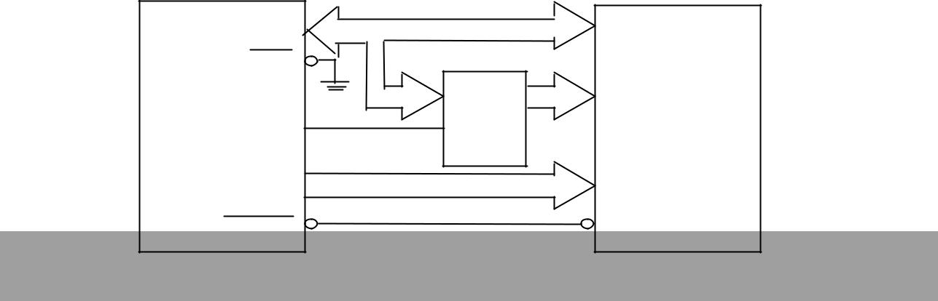

Port 0 |  | D0 | D7
EA | 74HC373 | A0 | A7
8951 | O | EPROM
ALE | D
Port 2 |  | A8 | A15

21

  - Trong một chu kỳ máy tiêu biểu, tín hiệu ALE tích 2 lần. Lần thứ nhất cho phép 74HC373 mở cổng chốt địa chỉ byte thấp, khi ALE xuống 0 thì byte thấp và byte cao của bộ đếm chương trình đều có nhưng EPROM chưa xuất vì PSEN\ chưa tích cực, khi tín hiệu lên một trở lại thì Port 0 đã có dữ liệu là Opcode. ALE tích cực lần thứ hai được giải thích tương tự và byte 2 được đọc từ bộ nhớ chương trình. Nếu lệnh đang hiện hành là lệnh 1 byte thì CPU chỉ đọc Opcode, còn byte thứ hai bỏ đi.

Truy xuất bộ nhớ dữ liệu ngoài (Accessing External Data Memory):

  - Bộ nhớ dữ liệu ngoài là một bộ nhớ RAM được đọc hoặc ghi khi được cho phép của tín hiệu RD\ và WR. Hai tín hiệu này nằm ở chân P3.7 (RD) và P3.6 (WR). Lệnh MOVX được dùng để truy xuất bộ nhớ dữ liệu ngoài và dùng một bộ đệm dữ liệu 16 bit (DPTR), R0 hoặc R1 như là một thanh ghi địa chỉ.

  - Các RAM có thể giao tiếp với 8951 tương tự cách thức như EPROM ngoại trừ chân RD\ của 8951 nối với chân OE\ (Output Enable) của RAM và chân WR\ của

8951 nối với chân WE\ của RAM. Sự nối các bus địa chỉ và dữ liệu tương tự như cách nối của EPROM.

22

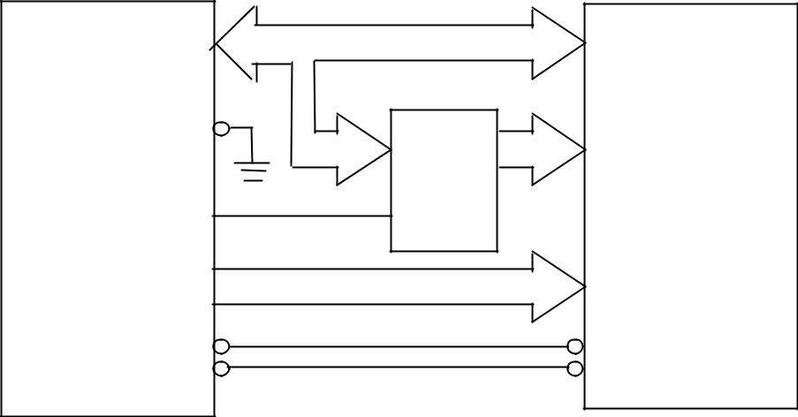

Port 0 | D0 D7
 | RAM
8951 EA\ | 74HC373
8951 EA\ | O D
 | A0 A7
 | G
ALE
Port 2 | A8 A15

Sự giải mã địa chỉ (Address Decoding):

  - Sự giải eã địa chỉ là một yêu cầu tất yếu để chọn EPROM, RAM, 8279, … Sự giải mã địa chỉ đối với 8951 để chọn các vùng nhớ ngoài như các vi điều khiển. Nếu các con EPROM hoặc RAM 8K được dùng thì các bus địa chỉ phải được giải mã để chọn các IC nhớ nằm trong phạm vi giới hạn 8K: 0000H 1FFFH, 2000H 3FFFH, . .

  - Một cách cụ thể, IC giải mã 74HC138 được dùng với những ngõ ra của nó được nối với những ngõ vào chọn Chip CS (Chip Select) trên những IC nhớ EPROM, RAM, … Hình sau đây cho phép kết nối nhiều EPROM và RAM.

23

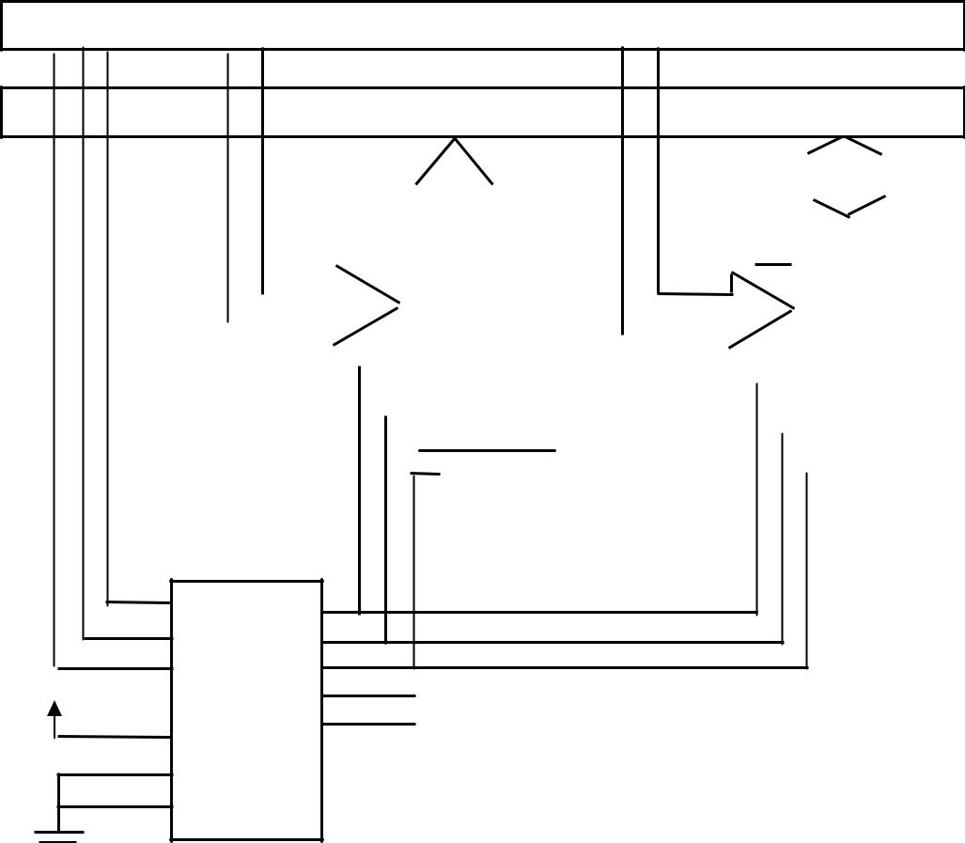

Address Bus (A0

Data Bus (D0 D7)

 |  | PSEN |  |  |  |  |  |  |  |  |  |  |  |  |  |  | RD\
 |  |  |  |  |  |  |  |  | D0 - D7 |  |  |  |  |  |  |  |  |  |  |  |  |  |  |  | OE D0 - D7
 |  |  |  |  |  |  | OE |  |  |  |  |  |  |  |  |  | WR\ |  |  |  |  |  |  |  | W
 |  |  |  |  |  |  |  |  | EPROM |  |  |  |  |  |  |  |  |  |  |  |  |  |  | RAM
 |  |  |  |  |  |  | A0 A12 |  |  |  |  |  |  |  |  |  |  |  |  |  |  |  |  |  | A0 A12
 |  |  |  |  |  |  | 8K Bytes |  |  |  |  |  |  |  |  |  |  |  |  |  |  |  |  |  | 8K Bytes
74HC138 |  |  |  |  |  |  | CS |  |  |  |  |  |  |  |  |  |  |  |  |  |  |  |  |  | CS
 |  |  |  |  |  |  |  |  | CS |  |  |  |  |  |  |  |  |  |  |  |  |  |  |  |  | CS
 |  |  |  |  |  |  |  |  |  |  | CS
 |  |  |  |  |  |  |  |  |  |  |  |  |  |  |  |  |  |  |  |  |  |  |  |  |  |  | CS

C
- ⁰
1
- ₂
 | 3 |  | Select other
E | 4 |  | EPROM/RAM
E | 5 |  | EPROM/RAM
E | 5 | Decoding (Giải mã địa chỉ)
Address
E0 | 6

Sự đè lên nhau của các vùng nhớ dữ liệu ngoài:

  - Vì bộ nhớ chương trình là ROM, nên nảy sinh một vấn đề bất tiện khi phát triển phần mềm cho vi điều khiển. Một nhược điểm chung của 8951 là các vùng nhớ dữ liệu ngoài nằm đè lên nhau, vì tín hiệu PSEN\ được dùng để đọc bộ nhớ mã ngoài và tín hiệu RD\ được dùng để đọc bg nhớ dữ liệu, nên một bộ nhớ RAM có thể chứa cả chương trình và dữ liệu bằng cách nối đường OE\ của RAM đến ngõ ra một cổng AND có hai ngõ vào PSEN\ và RD\. Sơ đồ mạch như hình sau cho phép cho phép bộ nhớ RAM có hai c`ức năng vừa là bộ nhớ chương trình vừa là bộ nhớ dữ liệu:
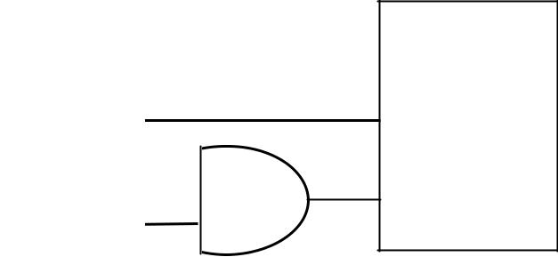

RAM

WR\
RD\  ^{WR\}
OE\
PSEN\

Overlapping the External code and data space

-Vậy một chương trình có thể được tải vào RAM bằng cách xem nó như bộ nhớ dữ liệu và thi hành chương trình băng cách xem nó như bộ nhớ chương trình.

Hoạt động Reset:

24

- 8951 có ngõ vào reset RST tác động ở mức cao trong khoảng thời gian 2 chu kỳ xung máy, sau đó xuống mức thấp để 8951 bắt đầu làm việc. RST có thể kích bằng tay bằng một phím nhấn thường hở, sơ đồ mạch reset như sau:

+ 5 V
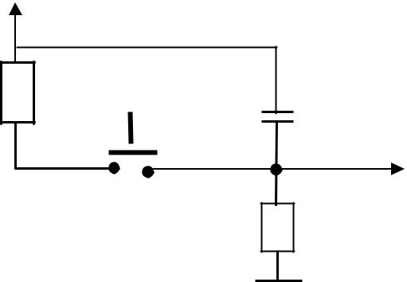

100 | Reset
100 | 10 F

RST

8.2 K

Manual Reset

Reset bằng tay.

Trạng thái của tất cả các thanh ghi trong 8951 sau khi reset hệ thống được tóm tắt như sau:
Thanh ghi | Nội dung
Đếm chương trình PC | 0000H
Thanh ghi tích lũy A | 00H
Thanh ghi B | 00H
Thanh ghi thái PSW | 00H
SP | 07H
DPRT | 0000H
Port 0 đến port 3 | FFH
IP | XXX0 0000 B
IE | 0X0X 0000 B
Các thanh ghi định | 00H
thời | 00H
SCON SBUF | 00H
SCON SBUF | 00H
PCON (MHOS) | 00H
PCON (MHOS) | 0XXX XXXXH_0XXX
PCON (CMOS) | 0000 B

-Thanh ghi quan trọng nhất là thanh ghi bộ đếm chương trình PC được reset tai địa chỉ 0000H. Khi ngõ vào RST xuống mức thấp, chương trình luôn bắt đầu tại địa chỉ 0000H của bộ nhớ chương trình. Nội dung của RAM trên chip không bị thay đổi bởi tác động của ngõ vào reset.

VI. HOẠT ĐỘNG TIMER CỦA 8951:

- GIỚI THIỆU:

25

  - Bộ định thời của Timer là một chuỗi các Flip Flop được chia làm 2, nó nhận tín hiệu vào là một nguồn xung clock, xung clock được đưa vào Flip Flop thứ nhất là xung clock của Flip Flop thứ hai mà nó cũng chia tần số clock này cho 2 và cứ tiếp tục.

- Vì mỗi tầng kế tiếp chia cho 2, nên Timer n tầng phải chia tần số clock ngõ vào cho 2^{n}. Ngõ ra của tầng cuối cùng là clock của Flip Flop tràn Timer hoặc cờ mà nó kiểm tra bởi phần mềm hoặc sinh ra ngắt. Giá trị nhị phân trong các FF của bộ Timer có thể được nghĩ như đếm xung clock hoặc các sự kiện quan trọng bởi vì Timer được khởi động. Ví dụ Timer 16 bit có thể đếm đến từ FFFFH sang 0000H.

- Hoạt động của Timer đơn giản 3 bit được minh họa như sau:
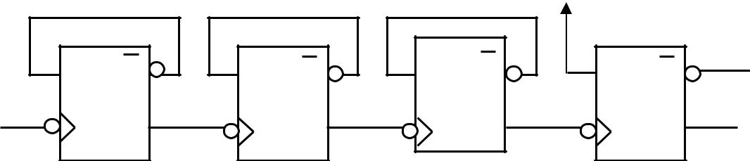

 |  | D | Q | Flag FF
D Q | D Q | D | Q | D Q
Q₀ | Q₁ |  | Q₂ | Q₃
LSB |  | MSB |  | Flag
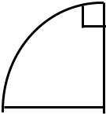

Timer Flip Flops.
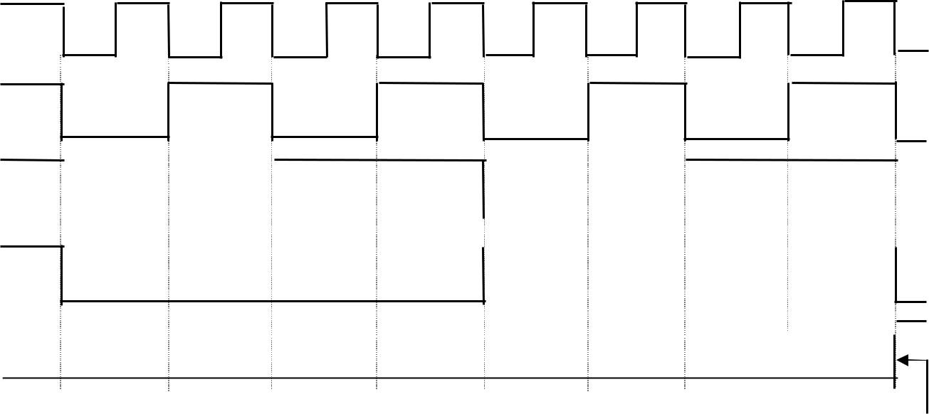

Clock

Q₀ (LSB)

Q1 | 0 | 1 | 2 |  | 3 | 4 | 5 | 6 | 7
Q₂ (MSB)

Count

Flag

- Trong hình trên mỗi tầng là một FF loạa D phủ định tác động cạnh xuống được hoạt động ở mode chia cho 2 (ngõ ra Q\ được nối vào D). FF cờ là một bộ chốt đơn giản loại D được set bởi tầng cuối cùng trong Timer. Trong biểu đồ thời gian, tầng đầu đổi trạng thái ở ½ tần số clock, tầng thứ hai đổi trạng thái ở tần số ¼ tần số clock . .
. Số đếm được biết ở dạng thập phân và được kiểm tra lại dễ dàng bởi việc kiểm tra các tầng của 3 FF. Ví dụ số đếm “4” xuất hiện khi Q2=1, Q1=0, Q0=0 (4₁₀=100₂).

- Các Timer được ứng dụng thực tế cho các hoạt động định hướng. 8951 có 2 bộ Timer 16 bit, mỗi Timer có 4 mode hoạt động. Các Timer dùng để đếm giờ, đếm các sự kiện cần thiết và sự sinh ra tốc độ của tốc độ Baud bởi sự gắn liền Port nối tiếp.

- Mỗi sự định thời là một Timer 16 bit, do đó tầng cuối cùng là tầng thứ 16 sẽ chia tần số clock vào cho 2¹⁶ = 65.536.

26

- Trong các ứng dụng định thời, 1 Timer được lập trình để tràn ở mgt khoảng thời gian đều đặn và được set cờ tràn Timer. Cờ được dùng để đồng bộ chương trình để thực hiện một hoạt động như việc đưa tới 1 tầng các ngõ vào hoặc gởi dữ liệu đếm ngõ ra. Các ứng dụng khác có sử dụng việc ghi giờ đều đều của Timer để đo thời gian đã trôi qua hai trạng thái (ví dụ đo độ rộng xung).Việc đếm một sự kiện được dùng để xác định số lần xuất hiện của sự kiện đó, tức thời gian trôi qua giữa các sự kiện.

- Các Timer của 8951 được truy xuất bởi việc dùng 6 thanh ghi chức năng đặc biệt như sau :
Timer SFR | Purpose | Address | Bit-Addressable
TCON | Control | 88H | YES
TMOD | Mode | 89H | NO
TL0 | Timer 0 low-byte | 8AH | NO
TL1 | Timer 1 low-byte | 8BH | NO
TH0 | Timer 0 high-byte | 8CH | NO
TH1 | Timer 1 high-byte | 8DH | NO

27

2. CÁC THANH GHI ĐIỀU KHIỂN TIMER

2.1. Thanh ghi điều khiển chế độ timer TMOD (timer mode register) :

- Thanh ghi mode gồm hai nhóm 4 bit là: 4 bit thấp đặt mode hoạt động cho Timer 0 và 4 bit cao đặt mode hoạt động cho Timer 1. 8 bit của thanh ghi TMOD được tóm tắt như sau:
Bit | Name | Timer | Description
7 | GATE | 1 | Khi GATE = 1, Timer chỉ làm việc khi INT1=1
6 | C/T | 1 | Bit cho đếm sự kiện hay ghi giờ
 |  |  | C/T = 1 : Đếm sự kiện
 |  |  | C/T = 0 : Ghi giờ đều đặn
5 | M1 | 1 | Bit chọn mode của Timer 1
4 | M0 | 1 | Bit chọn mode của Timer 1
3 | GATE | 0 | Bit cổng của Timer 0
2 | C/T | 0 | Bit chọn Counter/Timer của Timer 0
1 | M1 | 0 | Bit chọn mode của Timer 0
0 | M0 | 0 | Bit chọn mode của Timer 0

Hai bit M0 và M1 của TMOD để chọn mode cho Timer 0 hoặc Timer 1.

M1 | M0 | MODE | DESCRIPTION
0 | 0 | 0 | Mode Timer 13 bit (mode 8048)
0 | 1 | 1 | Mode Timer 16 bit
1 | 0 | 2 | Mode tự động nạp 8 bit
1 | 1 | 3 | Mode Timer tách ra :
 |  |  | Timer 0 : TL0 là Timer 8 bit được điều khiển bởi
 |  |  | các bit của Timer 0. TH0 tương tự nhưng được
 |  |  | điều khiển bởi các bit của mode Timer 1.
 |  |  | Timer 1 : Được ngừng lại.

- TMOD không có bit định vị, nó thường được LOAD một lần bởi phần mềm ở đầu chương trình để khởi động mode Timer. Sau đó sự định giờ có thể dừng lại, được khởi động lại như thế bởi sự truy xuất các thanh ghi chức năng đặc biệt của Timer khác.

28

2.2. Thanh ghi điều khiển timer TCON (timer control register):

- Thanh ghi điều khiển bao gồm các bit trạng thái và các bit điều khiển bởi Timer 0 và Timer 1. Thanh ghi TCON có bit định vị. Hoạt động của từng bit được tóm tắt như sau :
Bit | Symbol | Bit | Description
 |  | Address
TCON.7 | TF1 | 8FH | Cờ tràn Timer 1 được set bởi phần cứng ở sự
 |  |  | tràn, được xóa bởi phần mềm hoặc bởi phần
 |  |  | cứng khi các vectơ xử lí đến thủ tục phục vụ
 |  |  | ngắt ISR
TCON.6 | TR1 | 8EH | Bit điều khiển chạy Timer 1 được set hoặc
 |  |  | xóa bởi phần mềm để chạy hoặc ngưng chạy
 |  |  | Timer.
TCON.5 | TF0 | 8DH | Cờ tràn Timer 0(hoạt động tương tự TF1)
TCON.4 | TR0 | 8CH | Bit điều khiển chạy Timer 0 (giống TR1)
TCON.3 | IE1 | 8BH | Cờ kiểu ngắt 1 ngoài. Khi cạnh xuống xuất hiện
 |  |  | trên INT1 thì IE1 được xóa bởi phần mềm hoặc
 |  |  | phần cứng khi CPU định hướng đến thủ tục
 |  |  | phục vụ ngắt ngoài.
TCON.2 | IT1 | 8AH | Cờ kiểu ngắt 1 ngoài được set hoặc xóa bằng
 |  |  | phấn mềm bởi cạnh kích hoạt bởi sự ngắt
 |  |  | ngoài.
TCON.1 | IE0 | 89H | Cờ cạnh ngắt 0 ngoài
TCON | IT0 | 88H | Cờ kiểu ngắt 0 ngoài.

29

2.3. Các nguồn xung nhịp cho timer (clock sources):

- Có hai nguồn xung clock có thể đếm giờ là sự định giờ bên trong và sự đếm sự kiện bên ngoài. Bit C/T trong TMOD cho phép chọn 1 trong 2 khi Timer được khởi động.

Crystal

 |  |  | On Chip |  |  |  |  |  |  |  | Timer
 |  |  | Oscillator |  |  |  |  |  |  |  | Clock
 |  |  | Oscillator |  |  |  | 12
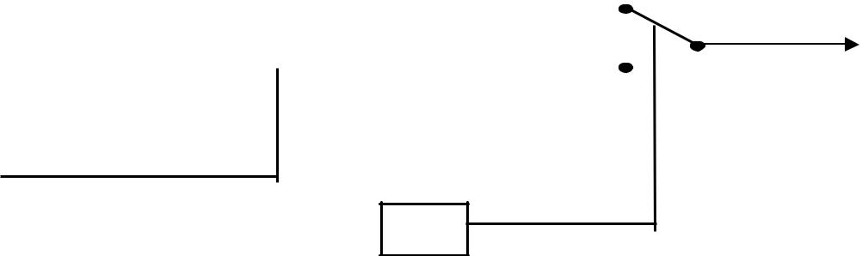
T0 or T1

pin

C/T

0 = Up (internal Timing)
1 = Down (Event Counting)
Sưç bấm giờ bên trong (Interval Timing):

- Nếu bit C/T = 0 thì hoạt động của Timer liên tục được chọn vào bộ Timer được ghi giờ từ dao động trên Chip. Một bộ chia 12 được thêm vào để giảm tần số clock đến 1 giá trị phù hợp với các ứng dụng. Các thanh ghi TLx và THx tăng ở tốc độ 1/12 lần tần số dao động trên Chip. Nếu dùng thạch anh 12MHz thì sẽ đưa đến tốc độ clock 1MHz.

- Các sự tràn Timer sinh ra sau một con số cố định của những xung clock, nó phụ thuộc vào giá trị khởi tạo được LOAD vào các thanh ghi THx và TLx.

Sự đếm các sự kiện (Event Counting) :

- Nếu bit C/T = 1 thì bộ Timer được ghi giờ từ nguồn bên ngoài trong nhiều ứng dụng, nguồn bên ngoài này cung cấp 1 sự định giờ với 1 xung trên sự xảy ra của sự kiện. Sự định giờ là sự đếm sự kiện. Con số sự kiện được xác định trong phần mềm bởi việc đọc các thanh ghi Timer. Tlx/THx, bởi vì giá trị 16 bit trong các thanh này tăng dên cho mỗi sự kiện.

- Nguồn xung clock bên ngoài đưa vào chân P3.4 là ngõ nhập của xung clock bởi Timer 0 (T0) và P3.5 là ngõ nhập của xung clock bởi Timer 1 (T1).

- Trong các ứng dụng đếm các thanh ghi Timer được tăng trong đáp ứng của sự chuyển trạng thái từ 1 sang 0 ở ngõ nhập Tx. Ngõ nhập bên ngoài được thử trong suốt S5P2 của mọi chu kỳ máy: Do đó khi ngõ nhập đưa tới mức cao trong một chu kỳ và mức thấp trong một chu kỳ kế tiếp thì bộ đếm tăng lên một. Giá trị mới xuất hiện trong các thanh ghi Timer trong suốt S5P1 của chu kỳ theo sau một sự chuyển đổi. Bởi vì nó chiếm 2 chu kỳ máy (2 s) để nhận ra sự chuyển đổi từ 1 sang 0, nên tần số bên ngoài lớn nhất là 500KHz nếu dao động thạch anh 12 MHz.

30

2.4. sự bắt đầu, kết thúc và sự điều khiển các timer (starting, stopping and controlling the timer) :

- Bit TRx trong thanh ghi có bit định vị TCON được điều khiển bởi phần mềm để bắt đầu hoặc kết thúc các Timer. Để bắt đầu các Timer ta set bit TRx và để kết thúc Timer ta Clear TRx. Ví dụ Timer 0 được bắt đầu bởi lệnh SETB TR0 và được kết thúc bởi lệnh CLR TR0 (bit Gate= 0). Bit TRx bị xóa sau sự reset hệ thống, do đó các Timer bị cấm bằng sự mặc định.

- Thêm phương pháp nữa để điều khiển các Timer là dùng bit GATE trong thanh ghi TMOD và ngõ nhập bên ngoài INTx. Điều này được dùng để đo các độ rộng xung. Giả sử xung đưa vào chân INT0 ta khởi động Timer 0 cho mode 1 là mode Timer 16 bit với TL0/TH0 = 0000H, GATE = 1, TR0 = 1. Như vậy khi INT0 = 1 thì Timer “được mở cổng” và ghi giờ với tốc độ của tần số 1MHz. Khi INT0 xuống thấp thì Timer “đóng cổng” và khoảng thời gian của xung tính bằng s là sự đếm được trong thanh ghi TL0/TH0.
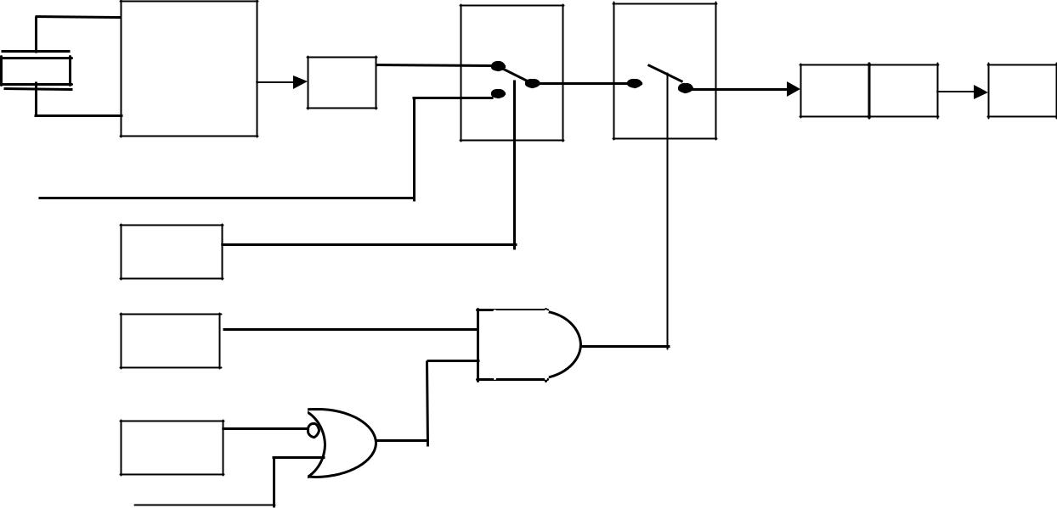

 | On Chip
 | Oscillato | 12 | TL0 TH0 | TF0
 | r | 12 | TL0 TH0 | TF0
12 MHz | T0 (P3.4)

C/T

TR0

GATE

INTO (P3.2)

Timer Operating Mode 1.

31

2.5. Sự khởi động và truy xuất các thanh ghi timer:

  - Các Timer được khởi động 1 lần ở đầu chương trình để đặt mode hoạt động cho chúng. Sau đó trong chương trình các Timer được bắt đầu, được xóa, các thanh ghi Timer được đọc và cập nhật … theo yêu cầu của từng ứng dụng cụ thể.

  - Mode Timer TMOD là thanh ghi đầu tiên được khởi gán, bởi vì đặt mode hoạt động cho các Timer. Ví dụ khởi động cho Timer 1 hoạt động ở mode 1 (mode Timer 16bit) và được ghi giờ bằng dao động trên Chip ta dùng lệnh : MOV TMOD, # 00001000B. Trong lệnh này M1 = 0, M0 = 1 để vào mode 1 và C/T = 0, GATE = 0 để cho phép ghi giờ bên trong đồng thời xóa các bit mode của Timer 0. Sau lệnh trên Timer vẫn chưa đếm giờ, nó chỉ bắt đầu đếm giờ khi set bit điều khiển chạy TR1 của nó.

  - Nếu ta không khởi gán giá trị đầu cho các thanh ghi TLx/THx thì Timer sẽ bắt đầu đếm từ 0000Hlên và khi tràn từ FFFFH sang 0000H nó sẽ bắt đầu tràn TFx rồi tiếp tục đếm từ 0000H lên tiếp . . .

  - Nếu ta khởi gán giá trị đầu cho TLx/THx, thì Timer sẽ bắt đầu đếm từ giá trị khởi gán đó lên nhưng khi tràn từ FFFFH sang 0000H lại đếm từ 0000H lên.

  - Chú ý rằng cờ tràn TFx tự động được set bởi phần cứng sau mỗi sự tràn và sẽ được xóa bởi phần mềm. Chính vì vậy ta có thể lập trình chờ sau mỗi lần tràn ta sẽ xóa cờ TFx và quay vòng lặp khởi gán cho TLx/THx để Timer luôn luôn bắt đầu đếm từ giá trị khởi gán lên theo ý ta mong muốn.

- Đặc biệt những sự khởi gán nhỏ hơn 256 s, ta sẽ gọi mode Tieer tự động nạp 8 bit của mode 2. Sau khi khởi gán giá trị đầu vào THx, khi set bit TRx thì Timer sẽ bắt đầu đếm giá trị khởi gán và khi tràn từ FFH sang 00H trong TLx, cờ TFx tự động được set đồng thời giá trị khởi gán mà ta khởi gán cho Thx được nạp tự động vào TLx và Timer lại được đếm từ giá trị khởi gán này lên. Nói cách khác, sau mỗi tràn ta không cần khởi gán lại cho các thanh ghi Timer mà chúng vẫn đếm được lại từ giá trị ban đầu.

- CÁC CHẾ ĐỘ TIMER VÀ CỜ TRÀN (TIMER MODES AND OVERFLOW):

  - 8951 có 2 Timer là Timer 0 và timer 1. Ta dùng ký hiệu TLx và Thx để chỉ 2 thanh ghi byte thấp và byte cao của Timer 0 hoặc Timer 1.

3.1. Mode Timer 13 bit (MODE 0) :

Timer Clock
Timer Clock | TLx (5 bit) | THx (8 bit) |  | TFx
Overflow

- Mode 0 là mode Timer 13 bit, trong đó byte cao của Timer (Thx) được đặt thấp và 5 bit trọng số thấp nhất của byte thấp Timer (TLx) đặt cao để hợp thành Timer 13 bit. 3 bit cao của TLx không dùng.

3.2. Mode Timer 16 bit (MODE 1) :

 |  | THx (8 bit) |  | TFx
32 | TLx (8 bit) | THx (8 bit) |  | TFx
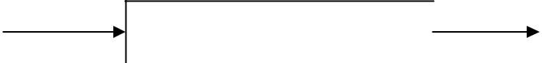

- Mode 1 là mode Timer 16 bit, tương tự như mode 0 ngoại trừ Timer này hoạt động như một Timer đầy đủ 16 bit, xung clock được dùng với sự kết hợp các thanh ghi cao và thấp (TLx, THx). Khi xung clock được nhận vào, bộ đếm Timer tăng lên 0000H, 0001H, 0002H, …, và một sự tràn sẽ xuất hiện khi có sự chuyển trên bộ đếm Timer từ FFFH sang 0000H và sẽ set cờ tràn Time, sau đó Timer đếm tiếp.

  - Cờ tràn là bit TFx trong thanh ghi TCON mà nó sẽ được đọc hoặc ghi bởi phần mềm.

  - Bit có trọng số lớn nhất (MSB) của giá trị trong thanh ghi Timer là bit 7 của THx và bit có trọng số thấp nhất (LSB) là bit 0 của TLx. Bit LSB đổi trạng thái ở tần số clock vào được chia 2¹⁶ = 65.536.

  - Các thanh ghi Timer TLx và Thx có thể được đọc hoặc ghi tại bất kỳ thời điểm nào bởi phần mềm.

3.3. Mode tự động nạp 8 bit (MODE 2) :

Timer
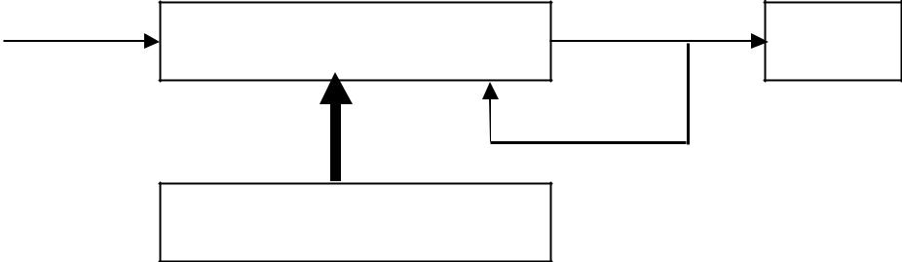
TL x (8 bit) | TFx

Overflow

Reload

TH x (8 bit)

-Mode 2 là mode tự động nạp 8 bit, byte thấp TLx của Timer hoạt động như một Timer 8 bit trong khi byte cao THx của Timer giữ giá trị Reload. Khi bộ đếm tràn từ FFH sang 00H, không chỉ cờ tràn được set mà giá trị trong THx cũng được nạp vào TLx : Bộ đếm được tiếp tục từ giá trị này lên đến sự chuyển trạng thái từ FFH sang 00H kế tiếp và cứ thế tiếp tục. Mode này thì phù hợp bởi vì các sự tràn xuất hiện cụ thể mà mỗi lúc nghỉ thanh ghi TMOD và THx được khởi động.

3.4 Mode Timer tách ra (MODE 3) :

33

Timer |  |  |  | Overflow
Timer | TL1 (8 bit) | TH1 (8 bit)
Timer
 |  | TL1 (8 bit) |  | TF0
Timer
 |  |  |  | TF1
 |  | TH0 (8 bit)
  - Mode 3 là mode Timer tách ra và là sự khác biệt cho mỗi Timer.

  - Timer 0 ở mode 3 được chia là 2 timer 8 bit. TL0 và TH0 hoạt động như những Timer riêng lẻ với sự tràn sẽ set các bit TL0 và TF1 tương ứng.

  - Timer 1 bị dừng lại ở mode 3, nhưng có thể được khởi động bởi việc ngắt nó vào một trong các mode khác. Chỉ có nhược điểm là cờ tràn TF1 của Timer 1 không bị ảnh hưởng bởi các sự tràn của Timer 1 bởi vì TF1 được nối với TH0.

  - Mode 3 cung cấp 1 Timer ngoại 8 bit là Timer thứ ba của 8951. Khi vào Timer 0 ở mode 3, Timer có thể hoạt động hoặc tắt bởi sự ngắt nó ra ngoài và vào trong mode của chính nó hoặc có thể được dùng bởi Port nối tiếp như là một máy phát tốc độ Baud, hoặc nó có thể dùng trong hướng nào đó mà không sử dụng Interrupt.

- HOẠT ĐỘNG PORT NỐI TIẾP

- Giới thiệu

8951 có một port nối tiếp trong chip có thể hoạt động ở nhiều chế độ trên một dãy tần số rộng. Chức năng chủ yếu là thực hiện chuyển đổi song song sang nối tiếp với dữ liệu xuất và chuyển đổi nối tiếp sang song song với dữ liệu nhập.
Port nối tiếp cho hoạt động song công (full duplex: thu và phát đồng thời) và đệm thu (receiver buffering) cho phép một ký tự sẽ được thu và được giữ trong khi ký tự thứ hai được nhận. Nếu CPU đọc ký tự thứ nhất trước khi ký tự thứ hai được thu đầy đủ thì dữ liệu sẽ không bị mất.

Hai thanh ghi chức năng đặc biệt cho phép phần mềm truy xuất đến port nối tiếp là: SBUF và SCON. Bộ đệm port nối tiếp (SBUF) ở điạ chỉ 99H nhận dữ liệu để thu hoặc phát. Thanh ghi điều khiển port nối tiếp (SCON) ở điạ chỉ 98H là thanh ghi có điạ chỉ bit chứa các bit trạng thái và các bit điều khiển. Các bit điều khiển đặt chế độ hoạt động cho port nối tiếp, và các bit trạng thái Báo cáo kết thúc việc phát hoặc thu ký tự . Các bit trạng thái có thể được kiểm tra bằng phần mềm hoặc có thể lập trình để tạo ngắt.

34

- Các thanh ghi và các chế độ hoạt động của port nối tiếp:

2.1. Thanh ghi điều khiển port nối tiếp:

Chế độ hoạt động của port nối tiếp được đặt bằng cách ghi vaðo thanh ghi chế độ

port nối tiếp (SCON) ở địa chỉ 98H .Sau đây các bản tóm tắt thanh ghi SCON và các chế độ của port nối tiếp:
 | Bit |  | Ký hiệu |  |  | Địa chỉ | Mô tả
 | SCON.7 |  | SM0 |  |  | 9FH | Bit 0 của chế độ port nối tiếp
 | SCON.6 |  | SM1 |  |  | 9EH | Bit 1 của chế độ port nối tiếp
 | SCON.5 |  | SM3 |  |  | 9DH | Bit 2 của chế độ port nối tiếp . Cho phép truyền thông
 |  |  |  |  |  |  | xử lý trong các chế độ 2 và 3, RI sẽ không bị tác động
 |  |  |  |  |  |  | nếu bit thứ 9 thu được là 0
 | SCON.4 |  | REN |  |  | 9CH | Cho phép bộ thu phải được đặt lên 1 để thu các ký tự
 | SCON.3 |  | TB8 |  |  | 9BH | Bit 8 phát, bit thứ 9 được phát trong chế độ 2 và 3, được
 |  |  |  |  |  |  | đặt và xóa bằng phần mềm.
 | SCON.2 |  | RB8 |  |  | 9AH | B it 8 thu, bit thứ 9 thu được
 | SCON.1 |  | TI |  |  | 99H | Cờ ngắt phát. Đặt lên 1 khi kết thúc phát ký tự, được
 |  |  |  |  |  |  | xóa bằng phần mềm
 | SCON.0 |  | RI |  |  | 98H | Cờ ngắt thu. Đặt lên 1 khi kết thúc thu ký tự, được xóa
 |  |  |  |  |  |  | bằng phần mềm
Tóm tắt thanh ghi chế độ port nối tiếp
 | SM0 | SM1 |  |  | Chế độ |  | Mô tả | Tốc độ baud
 | 0 | 0 |  |  | 0 |  | Thanh ghi dịch | Cố định (Fosc /12 )
 | 0 | 1 |  |  | 1 |  | UART 8 bit | Thay đổi ( đặt bằng timer )
 | 1 | 0 |  |  | 2 |  | UART 9 bit | Cố định (Fosc /12 hoặc Fosc/64 )
 | 1 | 1 |  |  | 3 |  | UART 9 bit | Thay đổi ( đặt bằng timer )

Các chế độ port nối tiếp

Trước khi sử dụng port nối tiếp, phải khởi động SCON cho đúng chế độ. Ví dụ, lệnh sau:
MOV SCON, #01010010B

Khởi động port nối tiếp cho chế độ 1 (SM0/SM1=0/1), cho phép bộ thu (REN=1) và cờ ngắt phát (TP=1) để bộ phát sẳn sàng hoạt động.
2.2. Chế độ 0 (Thanh ghi dịch đơn 8 bit):

Chế độ 0 được chọn bằng các thanh ghi các bit 0 vào SM1 và SM2 của SCON, đưa port nối tiếp vào chế độ thanh ghi dịch 8bit. Dữ liệu nối tiếp vào và ra qua RXD và TXD xuất xung nhịp dịch, 8 bit được phát hoặc thu với bit đầu tiên là LSB. Tốc độ baud cố định ở 1/12 tần số dao động trên chip.

Việc phát đi được khởi động bằng bất cứ lệnh nào ghi dữ liệu vào SBUF. Dữ liệu dịch ra ngoài trên đường RXD (P3.0) với các xung nhịp được gửi ra đường TXD (P3.1). Mỗi bit phát đi hợp lệ (trên RXD) trong một chu kỳ máy, tín hiệu xung nhập xuống thấp ở S3P1 và trở về cao ở S6P1.
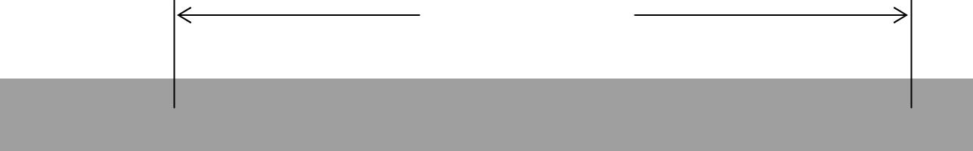

Một chu kỳ máy

35

36 |  |  |  |  |  | S1 |  |  |  |  |  | S2 |  |  |  |  |  |  | S3 |  |  |  |  |  | S4 |  |  |  |  | S5 |  |  |  |  | S6
36 |  |  | P1 |  |  |  |  | P2 |  |  | P1 |  |  |  | P2 |  | P1 |  |  |  |  | P2 |  |  |  |  |  | P1 |  | P2 |  |  | P1 |  | P2 |  | P1
OSC |  |  |  |  |  |  |  |  |  |  |  |  |  |  |  |  |  |  |  |  |  | P2 |  |  |  |  |  |  |  | P2 |  |  |  |  | P2
ALE
Data
Data | Out |  |  |  |  |  |  |  |  |  |  |  |  |  |  | Bit Data Hợp Lệ
 |  |  |  |  |  |  |  |  |  |  |  |  |  |  |  |  |  |  |  |  |  | S3P1 |  |  |  |  |  | S6P1
Shift Clock
WRITE to |  |  | Phóng to
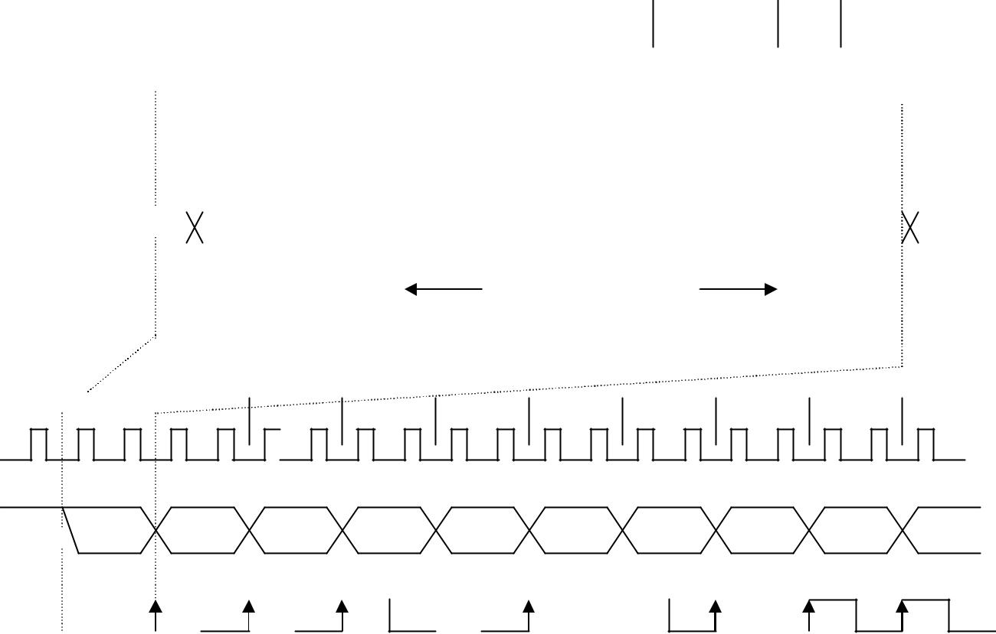
SBUF

ALE

Data Out

RXD

Shift Clock |  |  |  | Giả | n đồ | thời gian |  |  | Port | nối | tiếp | phát | ở chế độ 0
(TXD)
Việc thu được khởi động khi cho phép bộ thu (REN) là 1 và bit ngắt thu (RI) là 0. Quy tắc tổng quát là đặt REN khi bắt đầu chương trình để khởi động port nối tiếp, rồi xoá RI để bắt đầu nhận dữ liệu. Khi RI bị xoá, các xung nhịp được đưa ra đường TXD, bắt đầu chu kỳ máy kế tiếp và dữ liệu theo xung nhịp ở đường RXD. Lấy xung nhịp cho dữ liệu vào port nối tiếp xảy ra ở cạnh đường của TXD.

36

 | Data out |  |  |  |  |  |  |  |  |  |  |  |  |  |  |  |  |  |  |  |  |  |  |  |  |  |  |  |  |  |  |  |  |  | Một chu kỳ máy
 |  |  |  |  |  | D0 |  |  |  |  |  | D1 |  |  |  |  |  |  |  | D2 |  |  |  |  |  |  |  | D3 |  |  |  |  |  |  |  | D4 |  |  |  |  |  |  |  | D5 |  |  |  |  |  |  |  | D6 |  |  |  |  |  | D7
Shift clock
 |  |  |  |  |  |  |  |  |  |  |  | Giản |  |  |  |  |  | đồ thời |  |  |  |  |  |  |  | gian |  |  | phát |  |  |  |  | nối |  |  | tiếp |  |  |  |  | ở chế độ |  |  |  |  |  |  |  | 0
 | 2.3. Chế độ 1 (UART 8 bit với tốc độ baud thay đổi được):
 | ƠĨ chế độ 1, port nối tiếp của 8951 làm việc như |  |  |  |  |  |  |  |  |  |  |  |  |  |  |  |  |  |  |  |  |  |  |  |  |  |  |  |  |  |  |  |  |  | một UART 8 bit với tốc độ baud
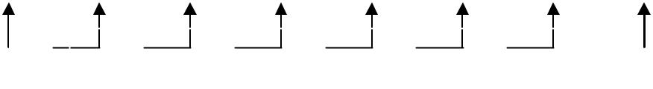
thay đổi được. Một UART (Bộ thu phát đồng bộ vạn năng) là một dụng cụ thu phát dữ liệu nối tiếp với mỗi ký tự dữ liệu đi trước là bit start ở mức thấp và theo sau bit stop ở mức cao. Đôi khi xen thêm bit kiểm tra chẵn lẻ giữa bit dữ liệu cuối cùng và bit stop. Hoạt động chủ yếu của UART là chuyển đổi song song sang nối tiếp với dữ liệu nhập.

- chế độ 1, 10 bit được phát trên TXD hoặc thu trên RXD. Những bit đó là: 1 bit start (luôn luôn là 0), 8 bit dữ liệu (LSB đầu tiên) và 1 bit stop (luôn luôn là 1). Với hoạt động thu, bit stop được đưa vào RB8 trong SCON. Trong 8951 chế độ baud được đặt bằng tốc độ báo tràn của timer 1.
Tạo xung nhịp và đồng bộ hóa các thanh ghi dịch của port nối tiếp trong các chế độ 1,2 và 3 được thiết lập bằng bộ đếm 4 bit chia cho 16, ngõ ra là xung nhịp tốc độ baud. Ngõ vào của bộ đếm này được chọn qua phần mềm

Tốc độ baud | 16
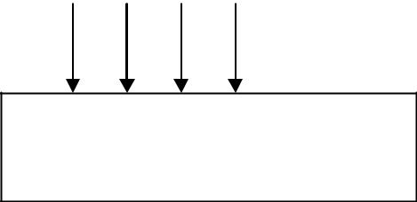

Xung nhịp tốc độ baud

Thanh ghi dịch port nối tiếp

2.4. UART 9 bit với tốc độ baud cố định (chế độ 2):

Khi SM1=1 và SM0=0, cổng nối tiếp làm việc ở chế độ 2, như một UART 9bit có tốc độ baud cố định, 11 bit sẽ được phát hgặc thu:1bit start, 8 bit data, 1 bit data thứ 9 có thể được lập trình và 1 bit stop. Khi phát bit thứ 9 là bất cứ gì đã được đưa vào TB8 trong SCON (có thể là bit Parity) .Khi thu bit thứ 9 thu được sẽ ở trong RB8. Tốc độ baud ở chế độ 2 là 1/32 hoặc 1/16 tần số dao động trên chip.

2.5. UART 9 bit với tốc độ baud thay đổi được (chế độ 3):

Chế độ này giống như ở chế độ 2 ngoại trừ tốc độ baud có thể lập trình được và được cung cấp bởi Timer.Thật ra các chế độ 1, 2, 3 rất giống nhau. Cái khác biệt là ở tốc độ baud (cố định trong chế độ 2, thay đổi trong chế độ 1 và 3) và ở số bit data (8 bit trong chế độ 1,9 trong chế độ 2 và 3).

2.6. Khởi động và truy xuất các thanh ghi cổng nối tiếp:

37

Cho Phép Thu

Bit cho phép bộ thu (REN=Receiver Enable) Trong SCON phải được đặt lên 1bằng phần mềm để cho phép thu các ký tự thông thường thực hiện việc này ở đầu chương trình khi khởi động cổng nối taếp, timer … Có thể thực hiện việc này theo hai cách. Lệnh:

SETB REN ; đặt REN lên 1

Hoặc lệnh

MOV SCON,#XXX1XXXXB ; đặt REN lên 1 hoặc xoá các bit khác trên SCON khi cần (các X phải là 0 hoặc 1 để đặt chế độ làm việc)
Bit dữ liệu thứ 9:

Bit dữ liệu thứ 9 cần phát trong các chế độ 2 và 3 phải được nạp vào trong TB8 bằng phần mềm. Bit dữ liệu thứ 9 thu được đặt ở RB8. Phần mềm có thể cần hoặc không cần bit dữ liệu thứ 9, phụ thuộc vào đặc tính kỹ thuật của thiết bị nối tiếp sử dụng (bit dữ liệu thứ 9 cũng đóng vai trò quan trọng trong truyền thông đa xử lý )

Thêm 1 bit parity:

Thường sử dụng bit dữ liệu thứ 9 để thêm parity vào ký tự. Như đã nhận xét ở chương trước, bit P trong từ trạng thái chương trình (PSW) được đặt lên 1 hoặc bị xoá bởi chu kỳ máy để thiết lập kiểm tra chẳn với 8 bit trong thanh tích lũy.

Các cờ ngắt:

Hai cờ ngắt thu và phát (RI và TI) trong SCON đóng một vai trò quan trọng trong truyền thông nối tiếp dùng 8951/8051. Cả hai bit được đặt lên 1 bằng phần cứng, nhưng phải được xoá bằng phần mềm.

2.7. Tốc độ baud port nối tiếp

Như đã nói, tốc độ baud cố định ở các chế độ 0 và 2. Trong chế độ 0 nó luôn luôn là tần số dao động trên chip được chia cho 12. Thông thường thạch anh ấn định tần số dao động trên chip nhưng cũng có thể sử dụng nguồn xung nhịp khác.

38

Luaän vaên toát nghieäp GVHD : Nguyeãn Ñình Phuù

Dao động | 12 | Xung nhịp
trên chip |  | tốc | độ
baud
- Chế độ 0

Dao động |  |  | 64 |  | SMOD=0 | Xung nhịp tốc
trên chip |  |  |  |  | SMOD=1 | độ baud
trên chip |  |  | 32 |  | SMOD=1 | độ baud
 |  |  | b. Chế độ 2
Dao động |  |  | 32 |  | SMOD=0 | Xung nhịp tốc
trên chip |  |  |  |  |  | Xung nhịp tốc
 |  |  |  |  | SMOD=1 | độ baud
 |  |  | 16 |  | SMOD=1 | độ baud
 |  | c. | Chế độ 1 và | 3
 | Các nguồn tạo xung nhịp cho port nối tiếp
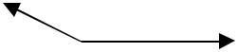
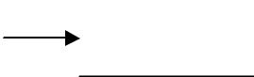
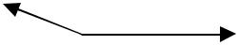
Mặc nhiên sau khi reset hệ thống, tốc độ baud chế độ 2 là tần số bộ dao động chia cho 64, tốc độ baud cũng bị ảnh hưởng bởi 1 bit trong thanh ghi điều khiển nguồn cung cấp (PCON) bit 7 của PCON là bit SMOD. Đặt bit SMOD lên 1 làm gấp đôi tốc độ baud trong các chế độ 1, 2 và 3. Trong chế độ 2, tốc độ baud có thể bị gấp đôi từ giá trị mặc nhiên của 1/64 tần số dao động (SMOD=0) đến 1/32 tần số dao động (SMOD=1)

Vì PCON không được định địa chỉ theo bit, nên để đặt bit SMOD lên 1 cần phải theo các lệnh sau:

MOV A,PCON ; lấy giá trị hiện thời của PCON SETB ACC.7 ; đặt bit SMOD lên 1
MOV PCON,A ; ghi giá trị ngược về PCON

Các tốc độ baud trong các chế đg 1 và 3 được xác định bằng tốc độ tràn của timer 1. Vì timer hoạt động ở tần số tương đối cao, tràn timer được chia thêm cho 32 (hoặc 16 nếu SMOD =1 ) trước khi cung cấp tốc độ xung nhịp cho port nối tiếp.

- Tổ chức ngắt trong 8051

Vi Điều Khiển có 5 nguồn ngắt:2 nguồn ngắt ngoài,2 ngắt timer và 1 ngắt Port nối tiếp, tất cả các nguồn ngắt bị cấm sau khi reset hệ thống và cho phép bởi phần mềm
3.1.Cho Phép và Không Cho Phép Ngắt

Mỗi nguồn ngắt được cho phép hoặc không cho phép thông qua thanh ghi chức năng đặc biệt có các bit được địa chỉ hóa IE (Interrupt Enable) tại địa chỉ 0A8H.

BIT | SYMBOL | BIT ADDRESS | DESCRIPTION
 |  |  | (1:ENABLE,0:DISABLE)

39

 | IE.7 |  | EA | AFH | Global Enable/Disable
 | IE.6 |  | EA | AEH | Undefined
 | IE.5 |  | ET2 | ADH | Enable Timer 2 | Interrupt (8052)
 | IE.4 |  | ES | ACH | Enable Serial Port Interrupt
 | IE.3 |  | ET1 | ABH | Enable Timer 1 | Interrupt
 | IE.2 |  | EX1 | AAH | Enable External 1 Interrupt
 | IE.1 |  | ET0 | A9H | Enable Timer 0 | Interrupt
 | IE.0 |  | EX0 | A8H | Enable External 0 Interrupt

3.2. VécTơ Ngắt

Khi ngắt được chấp nhận giá trị được đưa vào PC (Program Counter) gọi là vector ngắt (Interrupt Vector)

INTERRUPT | FLAG | VECTOR ADDRESS
System Reset | RST | 0000 H
External 0 | IE0 | 0003 H
Timer 0 | TF0 | 000B H
External 1 | IE1 | 0013 H
Timer 1 | TF1 | 001B H
Serial Port | RI OR TI | 0023 H
Timer 2 | TF2 OR EXF2 | 002B H

3.3. Ngắt Port nối Tiếp

Ngắt Port nối tiếp xảy ra khi cả 2 cờ ngắt truyền (TI) hoặc cờ ngắt nhận (RI) được đặt. Ngắt truyền xảy ra khi bit cuối cùng trong SBUF truyền xong tức là lúc này thanh ghi SBUF rỗng .Ngắt nhận xảy ra khi SBUF đã hoàn thành việc nhận và đang đợi để đọc tức là lúc này thanh ghi SBUF đầy. Cả hai cờ ngắt này được đăt bởi phần cứng và xóa bằng phần mềm.

- TÓM TẮT TẬP LỆNH CỦA 8951:

  - Các chương trình được cấu tạo từ nhiều lệnh, chúng được xây dựng logic, sự nối tiếp của các lệnh được nghĩ ra một cách hiệu quả và nhanh, kết quả của chương trình khả quan.

  - Tập lệnh họ MSC-51 được sự kiểm tra của các mode định vị và các lệnh của chúng có các Opcode 8 bit. Điều này cung cấp khả năng 2⁸= 256 lệnh được thi hành và một lệnh không được định nghĩa. Vài lệnh có 1 hoặc 2 byte bởi dữ liệu hoặc địa chỉ thêm vào Opcode. Trong toàn bộ các lệnh có 139 lệnh 1 byte, 92 lệnh 2 byte và 24 lệnh 3 byte.

- Các chế độ định vị địa chỉ (addressing mode):

  - Các mode định vị là một bộ phận thống nhất của tập lệnh. Chúng cho phép định rõ nguồn hoặc nơi gởi tới của dữ liệu ở các đường khác nhau tùy thuộc vào trạng thái của người lập trình. 8951 có 8 mode định vị được dùng như sau:

Thanh ghi.

40

Trực tiếp.

Gián tiếp.

Tức thời.

Tương đối.

Tuyệt đối.

Dài.

Định vị.

1.1 Sự định vị thanh ghi (Register Addressing):

- Có 4 dãy thanh ghi 32 byte đầu tiên của RAM dữ liệu trên Chip địa chỉ 00H 1FH, nhưng tại một thời điểm chỉ có một dãy hoạt động các bit PSW3, PSW4 của từ trạng thái chương trình sẽ quyết định dãy nào hoạt động.

- Các lệnh để định vị thanh ghi được ghi mật mã bằng cách dùng bit trọng số thấp nhất của Opcode lệnh để chỉ một thanh ghi trong vùng địa c`ỉ theo logic này. Như vậy 1 mã chức năng và địa chỉ hoạt động có thể được kết hợp để tạo thành một lệnh ngắn 1 byte như sau:

 |  | Opcode |  |  | n | n | n

Register Addressing.

- Một vài lệnh dùng cụ thể cho 1 thanh ghi nào đó như thanh ghi A, DPTR … mã Opcode tự nó cho biết thanh ghi vì các bit địa chỉ không cần biết đến.

1.2 Sự định địa chỉ trực tiếp (Direct Addressing):

- Sự định địa chỉ trực tiếp có thể truy xuất bất kỳ giá trị nào trên Chip hoặc thanh ghi phần cứng trên Chip. Một byte địa chỉ trực tiếp được đưa vào Opcode để định rõ vị trí được dùng như sau:

Opcode

Direct Addressing

- Tùy thuộc các bit bậc cao của địa chỉ trực tiếp mà một trong 2 vùng nhớ được chọn. Khi bit 7 = 0, thì địa chỉ trực tiếp ở trong khoảng 0 127 (00H 7FH) và 128 vị trí nhớ thấp của RAM trên Chip được chọn.

- Tất cả các Port I/O, các thanh ghi chức năng đặc biệt, thanh ghi điều khiển hoặc thanh ghi trạng thái bao giờ cũng được quy định các địa chỉ trong khoảng 128 255 (80 FFH). Khi byte địa chỉ trực tiếp nằm trong giới hạn này (ứng với bit 7 =

41

- thì thanh ghi chức năng đặc biệt được truy xuất. Ví dụ Port 0 và Port 1 được quy định địa chỉ trực tiếp là 80H và 90H, P0, P1 dà dạng thức rút gọn thuật nhớ của Port, thì sự biến thiên cho phép thay thế và hiểu dạng thức rút gọn thuật nhớ của chúng. Chẳn hạn lệnh: MOV P1, A sự biên dịch sẽ xác định địa chỉ trực tiếp của Port 1 là

90H đặt vào hai byte của lệnh (byte 1 của port 0).

1.3 Sự định vị địa chỉ gián tiếp (Indirect Addressing):

- Sự định địa chỉ gián tiếp được tượng trưng bởi ký hiệu @ được đặt trước R0, R1 hay DPTR. R0 và R1 có thể hoạt động như một thanh ghi con trỏ mà nội dung của nó cho biết một địa chỉ trong RAM nội ở nơi mà dữ liệu được ghi hoặc được đọc. Bit có trọng số nhỏ nhất của Opcode lệnh sẽ xác định R0 hay R1 được dùng con trỏ Pointer.

Opcode ^{i}

1.4. Sự định địa chỉ tức thời (Immediate Addressing):

- Sự định địa chỉ tức thời được tượng trưng bởi ký hiệu # được đứng trước một hằng số, 1 biến ký hiệu hoặc một biểu thức số học được sử dụng bởi các hằng, các ký hiệu, các hoạt động do người điều khiển. Trình biên dịch tính toán giá trị và thay thế dữ liệu tức thời. Byte lệnh thêm vô chứa trị số dữ liệu tức thời như sau:

Opcode

Immediate Data

1.5 Sự định địa chỉ tương đối:

- Sự định địa chỉ tương đối chỉ sử dụng với những lệnh nhảy nào đó. Một địa chỉ tương đối (hoặc Offset) là một giá trị 8 bit mà nó được cộng vào bộ đếm chương trình PC để tạo thành địa chỉ một lệnh tiếp theo được thực thi. Phạm vi của sự nhảy nằm trong khoảng -128 127. Offset tương đối được gắn vào lệnh như một byte thêm vào như sau:

Opcode

Relative Offset

- Những nơi nhảy đến thường được chỉ rõ bởi các nhãn và trình biên dịch xác định

Offset Relative cho phù hợp.

42

- Sự định vị tương đối đem lại thuận lợi cho việc cung cấp mã vị trí độc lập, nhưng bất lợi là chỉ nhảy ngắn trong phạm vi -128 127 byte.

1.6 Sự định địa chỉ tuyệt đối (Absolute Addressing):

- Sự định địa chỉ tuyệt đối được dùng với các lệnh ACALL và AJMP. Các lệnh 2 byte cho phép phân chia trong trang 2K đang lưu hành của bộ nhớ mã của việc cung cấp 11 bit thấp để xác định địa chỉ trong trang 2K (A0 A10 gồm A10 A8 trong Opcode và A7 A0 trong byte)và 5 bit cao để chọn trang 2K (5 bit cao đang lưu hành trong bộ đếm chương trình là 5 bit Opcode).

 | Addr 10 Addr
 | Addr 10 Addr |  |  |  | Opcode

Addr 7 Addr 0

- Sự định vị tuyệt đối đem lại thuận lợi cho các lệnh ngắn (2 byte), nhưng bất lợi trong việc giới hạn phạm vi nơi gởi đến và cung cấp mã có vị trí độc lập.

1.7 Sự định vị dài (Long Addressing) :

- Sự định vị dài được dùng với lệnh LCALL và LJMP. Các lệnh 3 byte này bao gồm một địa chỉ nơi gởi tới 16 bit đầy đủ là 2 byte và 3 byte của lệnh.

43

Opcode

Addr 15 Addr 8

Addr 7 Addr 0

- Ưu điểm của sự định dài là vùng nhớ mã 64K có thể được dùng hết, nhược điểm là các lệnh đó dài 3 byte và vị trí lệ thuộc. Sự phụ thuộc vào vị trí sẽ bất lợi bởi chương trình không thể thực thi tại địa chỉ khác.

1.8 Sự định địa chỉ phụ lục (Index Addressing):

- Sự định địa chỉ phụ lục dùng một thanh ghi cơ bản (cũng như bộ đếm chương trình hoặc bộ đếm dữ liệu) và Offset (thanh ghi A) trong sự hình thành 1 địa chỉ liên quan bởi lệnh JMP hgặc MOVC.

Base Register |  | Offset |  | Effective Address
PC (or PDTR) |  | ACC
Index Address

- Các bảng của lệnh nhảy hoặc các bảng tra được tạo nên một cách dễ dàng bằng cách dùng địa chỉ phụ lục.

44

PHẦN B:


45

CHƯƠNG I:

GIAO TIẾP GIỮA KIT 8151 VỚI MÁY TÍNH

- PHẦN CỨNG

- Thiết kế card giao tiếp giữa 8951 và máy vi tính
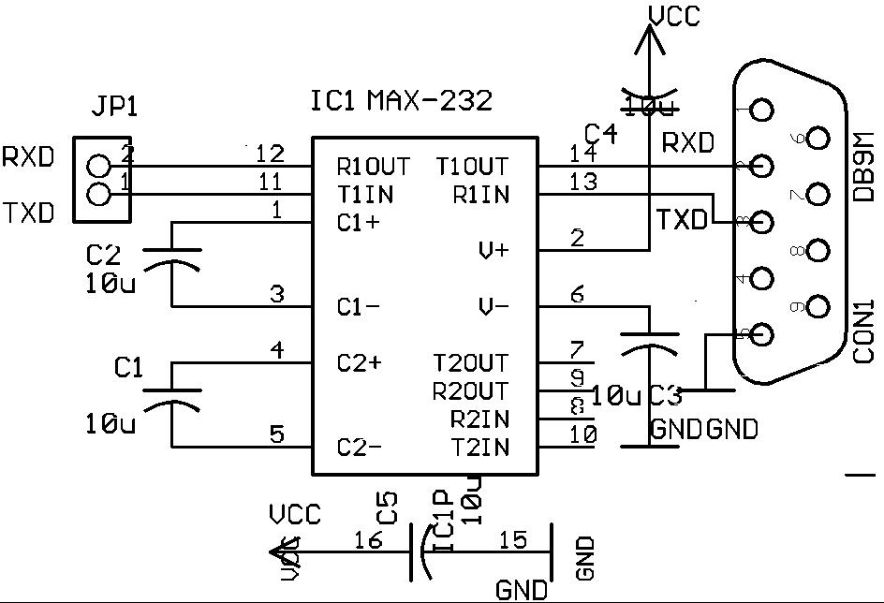
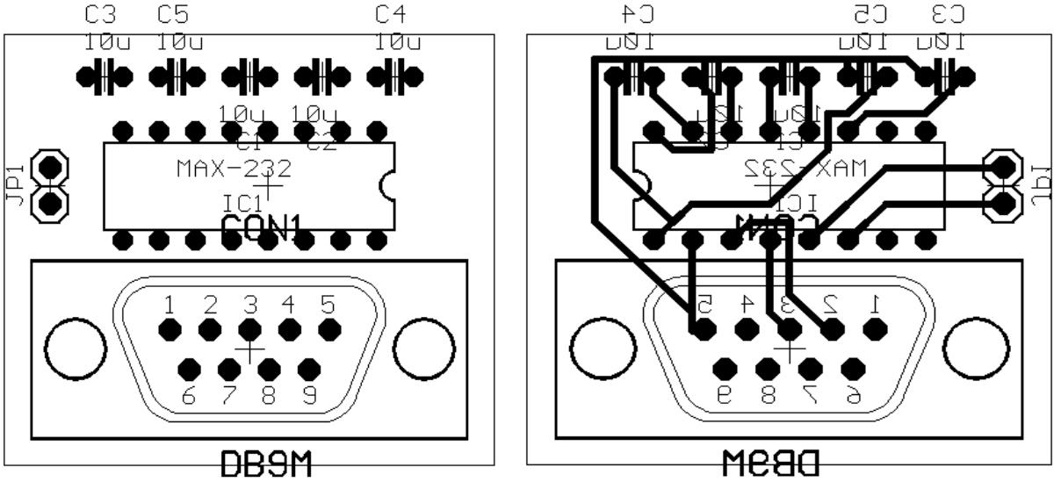

Sơ Đồ Card Giao Tiếp Và Sơ Đồ Mạch In

46

- PHẦN MỀM

- Giới thiệu phần mềm:

Phần cứng đó là những gì đã cố định, nó là một cỗ máy, cỗ máy muốn hoạt động thì phải có công nhân lành nghề điều khiển nó, với cùng một cỗ máy nhưng người công nhân có tay nghề cao thì sản phẩm càng có chất lượng. Từ đó chúng ta nhận thấy rằng, phần cứng muốn hoạt động được đòi hỏi phải có sự can thiệp của con người mà chủ yếu là thông qua phần mềm điều khiển và sự hoạt động mềm dẻo của phần cứng lại phụ thuộc vào trình độ người lập trình. Như vậy, phần mềm và phần cứng tuy là hai bộ phận hoạt động độc lập nhưng hoạt động của chúng không thể tách rời nhau trong cùng một hệ thống, chúng hỗ trợ lẫn nhau để hình thành nên hoạt động của hệ thống.

Biết được tầm quan trọng của phần mềm, chúng ta sẽ vận dụng phần cứfg để các chương trình phần mềm phục vụ mụch đích của chúng ta.
- Giới thiệu ngôn ngữ Assembly:

Khi máy tính thực hiện chương trình, nó đọc một dãy các số nhị phân chỉ gồm toàn các số 0 và 1 vào bộ nhớ, giải mã rồi hiển thị. Để cho dễ đọc và dễ viết hơn thường ta viết các số nhị phân dưới dạng các số thập lục phân được gọi là chương trình viết bằng ngôn ngữ máy. Ta có thể viết và thực hiện một chương trình ngôn ngữ máy bằng phần mềm DEBUG, dùng lệnh “E” hay lệnh “A” để nhập các mã lệnh vào bộ nhớ, sau đó có thể dùng lệnh “G” hoặc lệnh “P“ để thực hiện chương trình.

Tuy chương trình có thể viết trực tiếp bằng ngôn ngữ máy, nhưng nếu trong chương trình có một lỗi nào đó, hoặc muốn thêm hoặc xoá một mã lệnh nào đó có điạ chỉ đi kèm như jump, call, loop … cũng phải được tính toán lại cho đúng địa chỉ, nên rất khó cho việc lập, sửa và bảo trì chương trình. Vì vậy thay vì viết trực tiếp bằng ngôn ngữ máy, người lập trình có thể viết bằng một ngôn ngữ dưới dạng các ký hiệu hình thức hoặc các từ gợi nhớ tương đương với một lệnh của CPU. Đây chính là Hợp Ngữ (Assembly Language).

Hợp ngữ (Asseebly Language) là ngôn ngữ lập trình cấp thấp gần với ngôn ngữ máy.
Assembly là chương trình dịch các chương trình viết bằng hợp ngữ sang mã máy. Các chương trình dịch thông dụng hiện nay là Macro Assembler (MASM) của

hãng phần mềm nổi tiếng Microsoft và Turbo Assembler (TASM) của hãng Borland. Giữa hai Chương trình này có sự khác nhau đôi chút, nhưng về công dụng thì như nhau và tương thích với nhau.

Hiện nay chương trình dịch được nhiều người sử dụng nhất là Macro Assembler 5.0 và chương trình giao tiếp trong luận án này cũng sử dụng chương
trình dịch này.

47

3. Lưu đồ và chương trình giao tiếp

Phần mềm giao tiếp trong máy tính sử dụng ngôn ngữ Assembly trên cơ sở sử dụng File.Hex và xử lý từng ký tự. Còn phần mềm giao tiếp trong KIT được viết bằng ngôn ngữ của 8951.

Xử lý File

File xuất ra ngoài được lưu trữ trong máy dưới dạng File.Hex.

Cấu trúc mỗi dòng của File.Hex:

  - NNAAAARRHHHHHHHHHH . . . HHHCCTT

Trong đó :

- Bắt đầu dòng

- Số lượng byte chương trình trong dòng AAAA Địa chỉ của byte đầu tiên
RRKiểu Recort :00 , ở dòng đầu tiên 01

HHCác byte chương trình trong khuôn mẫu Hex

CCTổng kiểm tra trong khuôn mẫu Hex

TTKết thúc dòng CR và LF

Tổng kiểm tra được hình thành từ tổng của tất cả các byte từ NN đến byte cuối cùng của chương trình HH.
- = [0 – ( Tổng tất cả các byte NN đến HH )] và FFH

Nhưng khi truyền ra ngoài thì dữ liệu xuất ra dưới dạng mã của phím ấn, mà chương trình nhận dữ liệu của KIT thì nhận dữ liệu vào dưới dạng Hex. Do đó, chương trình truyền phải có đoạn xử lý File để bên truyền và bên nhận thống nhất với nhau.

VD: ta có File HIEU.HEX

:10000000230039140C23FF39140C04BF13FEB26E6

:1000110022FEEFAC1435F6E7ABAFBEAA34616E6

:0000001FF

Sau khi xử lý và truyền ra ngoài File.Hex có dạng : :100000230039140C23FF39140C04BF13FEB26 :10001122FEEFAC1435F6E7ABAFBEAA34616 :0000001FF
Trong File.Hex có mã bắt đầu dòng luôn là 3A (:) , số ký tự cần truyền trong một dòng và địa chỉ cần lưu trữ dữ liệu. Do đó, trong chương trinh nhận phải phân biệt tất cả các cấu trúc của File.Hex để nhận dữ liệu và lưu trữ vào đúng ô nhớ.

48

3.1. Giao tiếp giữa KIT với KIT:

Lưu đồ chương trình nhận dữ liệu từ KIT
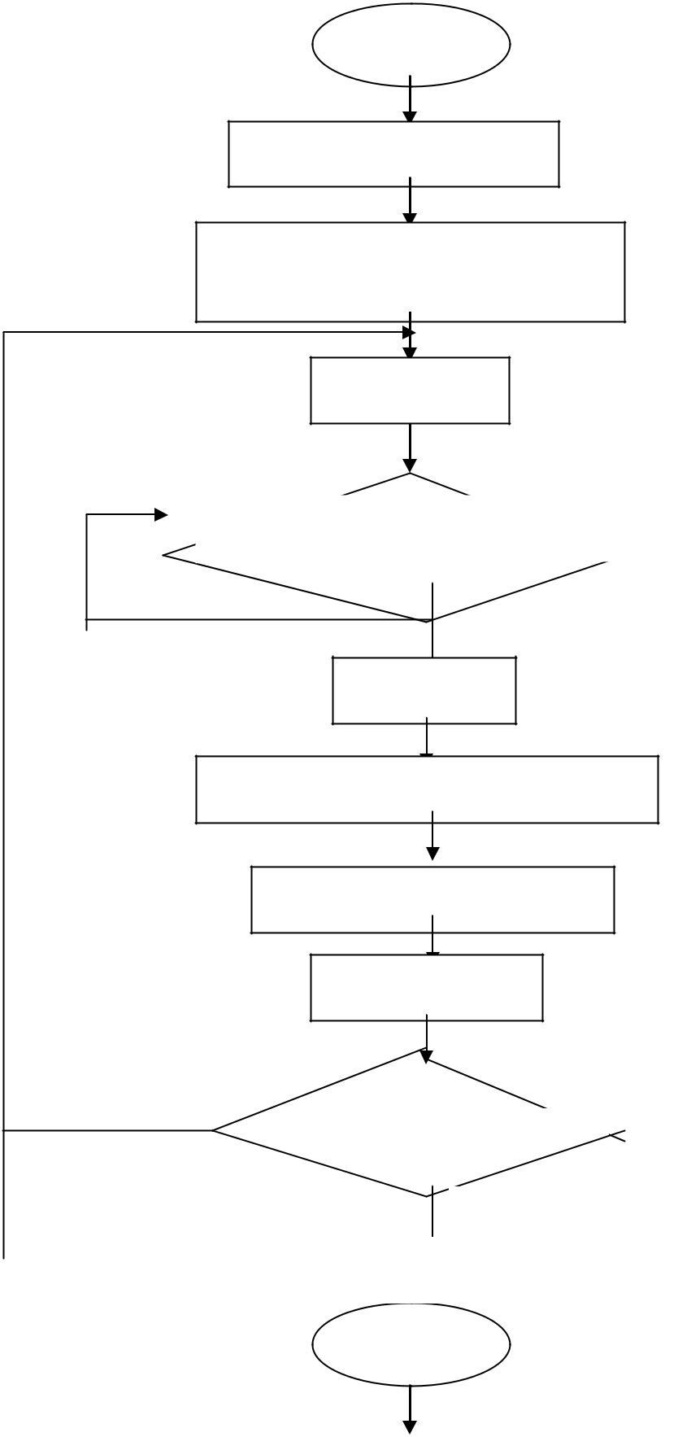

BEGIN

Khởi động port nối tiếp

Nạp địa chỉ quản lý vùng data

để truyền

Truy ền data

Kiểm tra bit TI sau khi truyền

TI = 0
TI = 1
Xóa bit TI

Tăng địa chỉ quản lý data truyền

Nạp biến đếm data

Giảm biến đếm

S

So sánh biến đếm với FF

Đ

Lưu đồ chương trình truyền dữ liệu từ KIT

 |  |  |  | BEGIN
 |  |  | Khởi động port nối
 |  |  |  |  |  |  |  | Trang :
49 |  | Nạp địa chỉ quản lý vùng data
 |  |  |  | để nhận


Chương trình truyền dữ liệu từ KIT

 | org | 5100h mov | ie,#00h | ; cấm ngắt | mov | tmod,#20h ; timer
mode 2, 2400baud mov |  |  | th1,#-13 | setb tr1 | mov | scon,#0fch
 | mov | dptr,#6000h | ; nạp địa chỉ quản lý vùng mã
x2: | mov | a,@dptr | ; lấy dữ liệu để truyền đi
 | mov | sbuf,a | ; gửi dữ liệu lên thanh ghi đệm
x1: | jnb | ti,x1 | ; kiểm tra bit ti sau khi gửi
 | clr | ti
 | inc | dptr
 | mov | a,dpl
 | cjne | a,#0ffh,x2
 | mov | a,#76h ; nạp mã chữ H để báo kết thúc
 | mov | dptr,#0c000h
 | movx | @dptr,a
 | sjmp | $

Chương trình nhận dữ liệu từ KIT

org | 5100h mov | ie,#00h | ; cấm ngắt | mov tmod,#20h ; timer
mode 2, 2400baud mov |  | th1,#-13 | setb tr1 | mov scon,#0fch
mov dptr,#6000h |  | ; nạp địa chỉ quản lý vùng mã
xr1: jnb | ri,xr1
clr | ri
mov | a,sbuf | ; gửi dữ liệu lên thanh ghi đệm
movx | @dptr,a
inc | dptr
mov | a,dpl
cjne | a,#0ffh,xr1
mov | a,#76h_; nạp mã chữ H để báo kết thúc
mov | dptr,#0c000h
movx | dptr,a
sjmp | $

51

Lưu đồ chương trình truyền dữ liệu có giới hạn số byte và địa chỉ quản lý data:
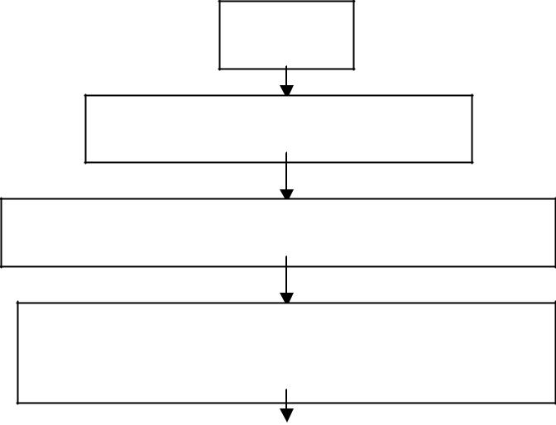

BEGIN

Khởi tạo giao tiếp nối tiếp

Nạp địa chỉ quản lý vùng data để truyền

Lấy dữ liệu từ ô nhớ nạp vào thanh ghi

làm biến đếm
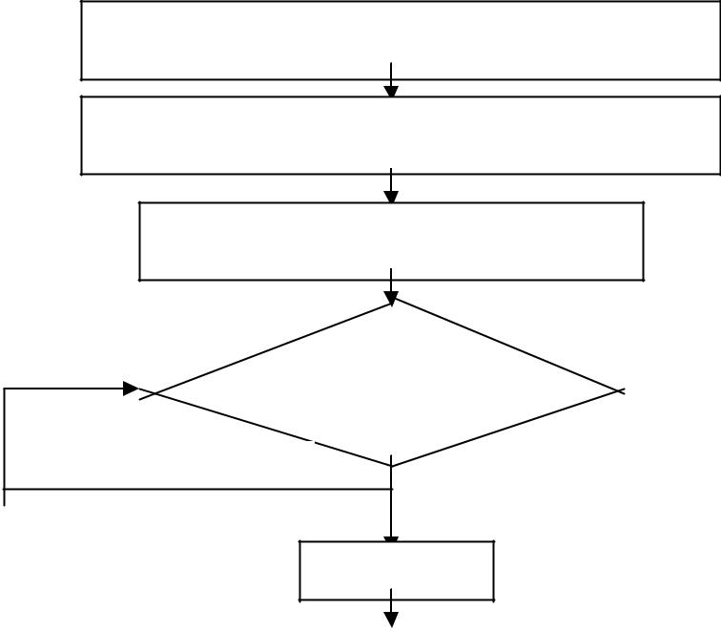

Lấy địa chỉ byte H nạp vào thanh ghi R1

Lấy địa chỉ byte L nạp vào thanh ghi R0

Gửi biến đếm ra sbuf để truyền

Kiểm tra bit TI

TI=0

TI=1

Xóa bit TI
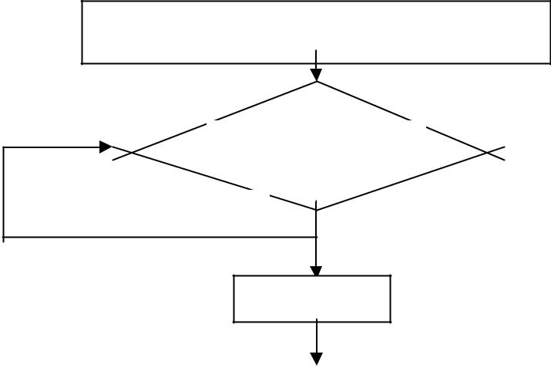

Gửi byte địa chỉ H ra sbuf để truyền

Kiểm tra bit TI

TI=0
TI=1

Xóa bit TI

52

 |  |  |  |  | Gửi địa chỉ byte L ra sbuf để truyền
 |  |  |  |  |  |  |  |  |  |  | Kiểm tra bit TI
 |  |  |  |  |  |  |  | TI=0 |  |  |  |  |  |  |  | TI=1
 |  |  |  |  |  |  |  |  |  |  |  | Xóa bit TI
 |  |  |  |  |  | Nạp địa chỉ byte H và L vào dptr
 |  |  |  | Lấy dữ liệu chứa trong dptr để truyền
 |  |  |  |  |  |  |  |  |  |  | Kiểm tra bit TI
 |  |  |  |  |  |  |  | TI=0
 |  |  |  |  |  |  |  |  |  |  |  |  |  |  |  | TI=1
 |  |  |  |  |  |  |  |  |  |  |  | Xóa bit TI
 |  |  |  |  |  |  |  | Tăng địa chỉ quản lý dptr
 |  |  |  |  |  |  |  |  |  |  | Giảm biến đếm
 |  |  |  |  |  |  |  | So sánh biến đếm với 00H
 |  |  |  |  |  |  |  |  | S |  |  |  |  |  |  | Đ
 |  |  |  |  |  |  | Hiển thị chữ E để báo kết thúc
 |  |  |  |  |  |  |  |  |  |  |  |  | END
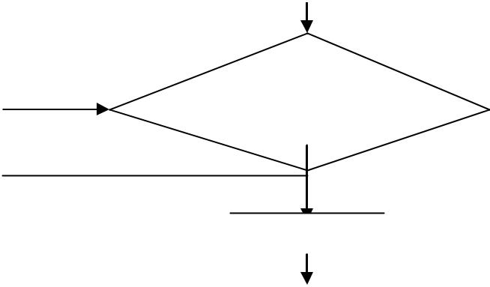
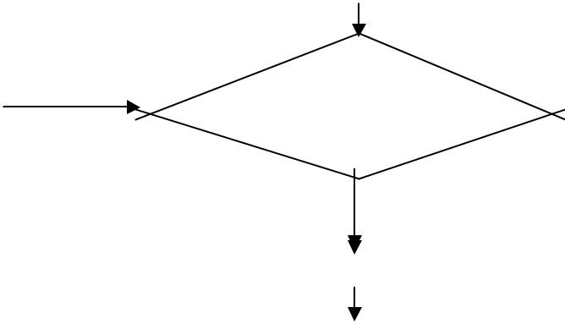
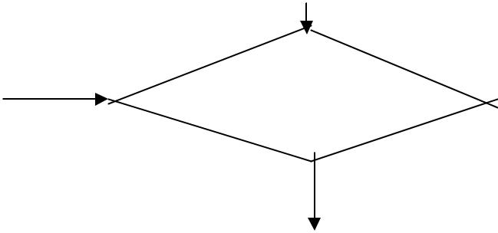

53

Lưu đồ chương trình nhận dữ liệu có giới hạn số byte và địa chỉ quản lý data:
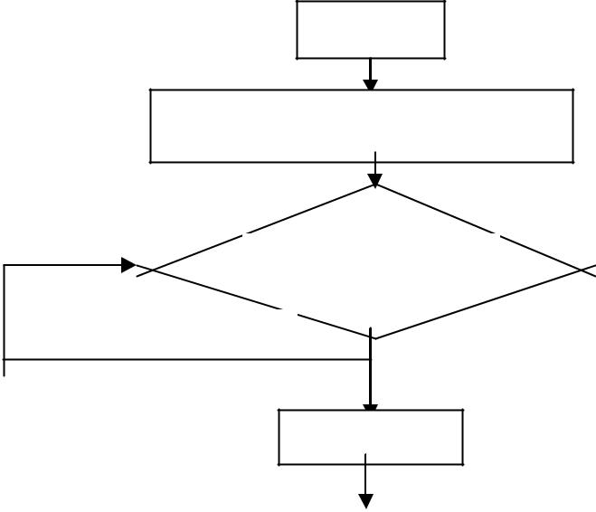

BEGIN

Khởi tạo giao tiếp nối tiếp

Kiểm tra bit RI_

RI=0

RI=1

Xóa bit RI
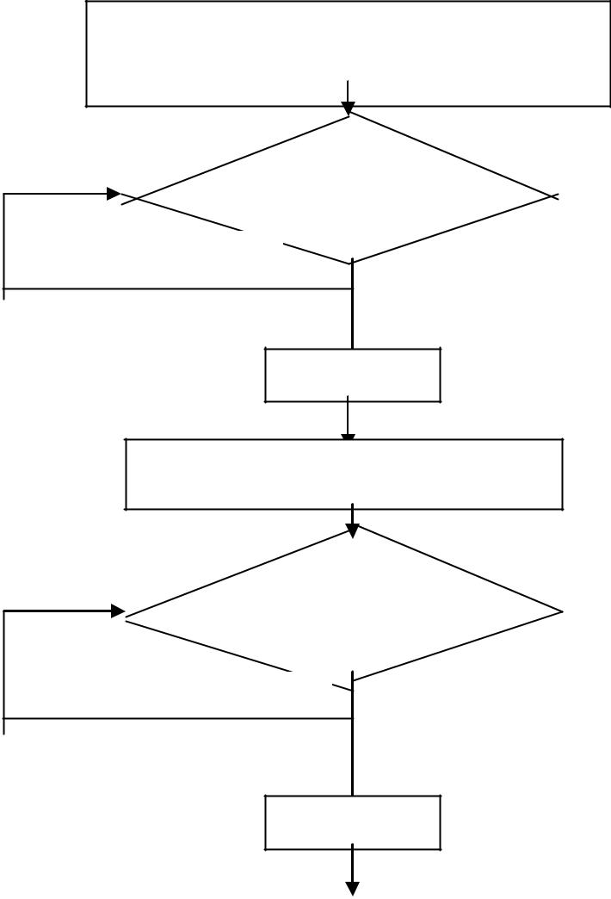

Nhận dữ liệu và gửi ra thanh ghi R6

làm biến đếm

Kiểm tra bit RI

RI=0

RI=1

Xóa bit RI

Nhận dữ liệu và lưu trữ vào

Kiểm tra bit RI

RI=0

RI=1

Xóa bit RI

54

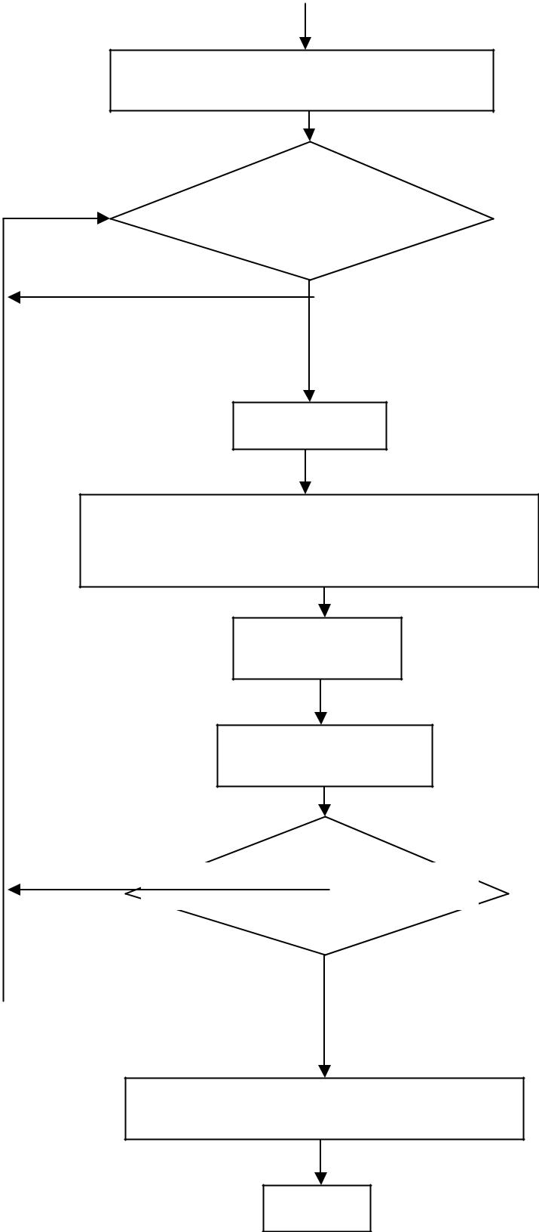

Nhận dữ liệu và lưu trữ vào dpl

Kiểm tra bit RI

RI=0

RI=1

Xóa bit RI

Nhận dữ liệu và lưu trữ vào ô nhớ có

chứa trong dptr

Tăng dptr

Giảm biến đếm

So sánh biến đếm với 00H

S

Đ

Hiển thị chữ E để báo kết thúc

END

55

Chương trình truyền dữ liệu có giới hạn số byte và địa chỉ quản lý data

;vung nho 6000h chua bien dem se goi,6001H chua byte addr H ,6002H chua byte L pcon equ 87h
 | org | 4100h
 | mov | IE,#00h
 | mov | scon,#11011100b | ;mode3, 2400baud
 | mov | tmod,#20h
 | mov | th1,#-13
 | setb | tr1 | ;start timer 1
 | mov | dptr,#6000h | ;nap dia chi quan li vung ma
 | movx | a,@dptr | ;lay so luong byte se goi
 | mov | r6,a | ;cat sang r6
 | inc | dptr
 | movx | a,@dptr | ;lay dia chi byte H quan li du lieu
 | mov | r1,a
 | inc | dptr
 | movx | a,@dptr | ;lay dia chi byte L quan li du lieu
 | mov | r0,a
x4: | jb | P1.1,x4
 | mov | a,r6
 | mov | sbuf,a | ;goi so luong byte di truoc
x5: | jnb | TI,x5 | ;kiem tra Ti = 1
 | clr | TI | ;xoa TI de goi byte ke_x6: jb | P1.1,x6
 | mov | a,r1
 | mov | sbuf,a | ;goi dia chi byte cao
x7: | jnb | TI,x7
 | clr | TI
x8: | jb | P1.1,x8
 | mov | a,r6
 | mov | sbuf,a | ;goi dia chi byte thap
x9: | jnb | TI,x9
 | clr | TI
 | mov | dpl,r0 | ;nap dia chi cho dptr
 | mov | dph,r1
x3: | jb | P1.1,x3
x2: | movx | a,@dptr | ;lay du lieu de truyen di
 | mov | sbuf,a | ;goi len thanh ghi dem
x1: | jnb | TI,x1 | ;kiem tra ti vi sau khi goi 1 byte thi ti=1
 | clr | ti | ;neu dung bang 1 thi xoa de goi tiep byte thu 2
 | inc | dptr
 | djnz | r6,x3 | ;giam bien dem di 1
 | mov | dptr,#0c000h
 | mov | a,#79h
 | movx | @dptr,a
 | sjmp | $

56

Chương trình nhận dữ liệu có giới hạn số byte và địa chỉ quản lý data
nhan | org | 4100h mov IE,#00h |  | setb p1.1 | ;chua cho phep
nhan | mov | scon,#11011100b | ;khoi tao giao tiep noi tiep
 | mov | tmod,#20h | ;khoi tao giao tiep noi tiep
 | mov | th1,#-13 | ;khoi tao giao tiep noi tiep
 | setb | tr1 | ;start timer 1
xr6: | clr | p1.1 | ;cho phep truyen
xr1: | jnb | ri,xr1 | ;kiem tra xem co du lieu hay khong
 | setb | p1.1
 | clr ri |  | ;xoa vi da co du lieu
 | mov | a,sbuf | ;lay du lieu tu may phat goi toi
 | cjne | a,#0FFh$xr2
 | sjmp | xr1
xr2: | mov | r6,a | ;luu tru so byte nhan
 | clr | p1.1 | ;cho phep truyen
xr3: | jnb | ri,xr3 | ;kiem tra xem co du lieu hay khong
 | setb | p1.1
 | clr | ri | ;xoa vi da co du lieu
 | mov | a,sbuf | ;lay du lieu tu may phat goi toi
 | mov | dph,a
 | clr | p1.1 | ;cho phep truyen
xr5: | jnb | ri,xr5 | ;kiem tra xem co du lieu hay khong
 | setb | p1.1
 | clr | ri | ;xoa vi da co du lieu
 | mov | a,sbuf | ;lay du lieu tu may phat goi toi
 | mov | dpl,a
xr4: | clr | p1.1
 | jnb | ri,xr2 | ;kiem tra xem co du lieu hay khong
 | setb | p1.1
 | clr | ri | ;xoa vi da co du lieu
 | mov | a,sbuf | ;lay du lieu tu may phat goi toi
 | movx | @dptr,a | ;cat du lieu
 | inc | dptr
 | djnz | r6,xr4 | ;giam bien dem
 | mov | dptr,#0c000h
 | mov | a,#79h
 | movx | @dptr,a
end | sjmp | xr6 | ;quay tro lai de nhan byte du lieu ke



57

3.2. Giao tiếp giữa KIT và máy tính:

Lưu đồ chương trình nhận dữ liệu từ máy tính:
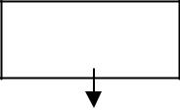

BEGIN
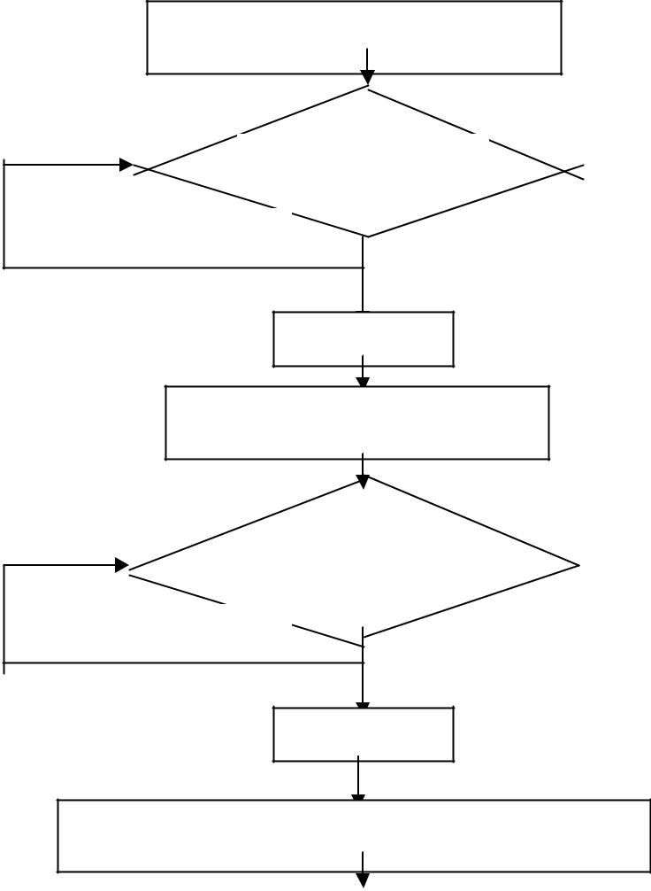

Khởi tạo giao tiếp nối tiếp

Kiểm tra bit RI

RI=0

RI=1

Xóa bit RI

Nhận data từ sbuf vào R0

Kiểm tra bit RI

RI=0

RI=1

Xóa bit RI

Nhận data từ sbuf vào R1 làm biến đếm
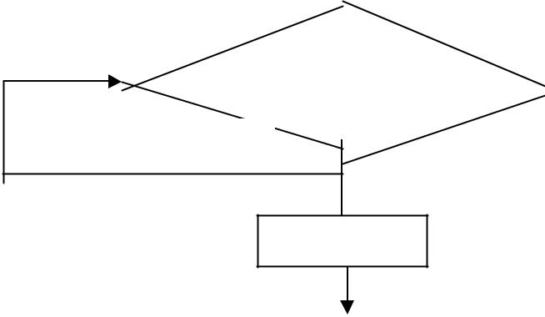

Kiểm tra bit RI

RI=0

RI=1

Xóa bit RI

58

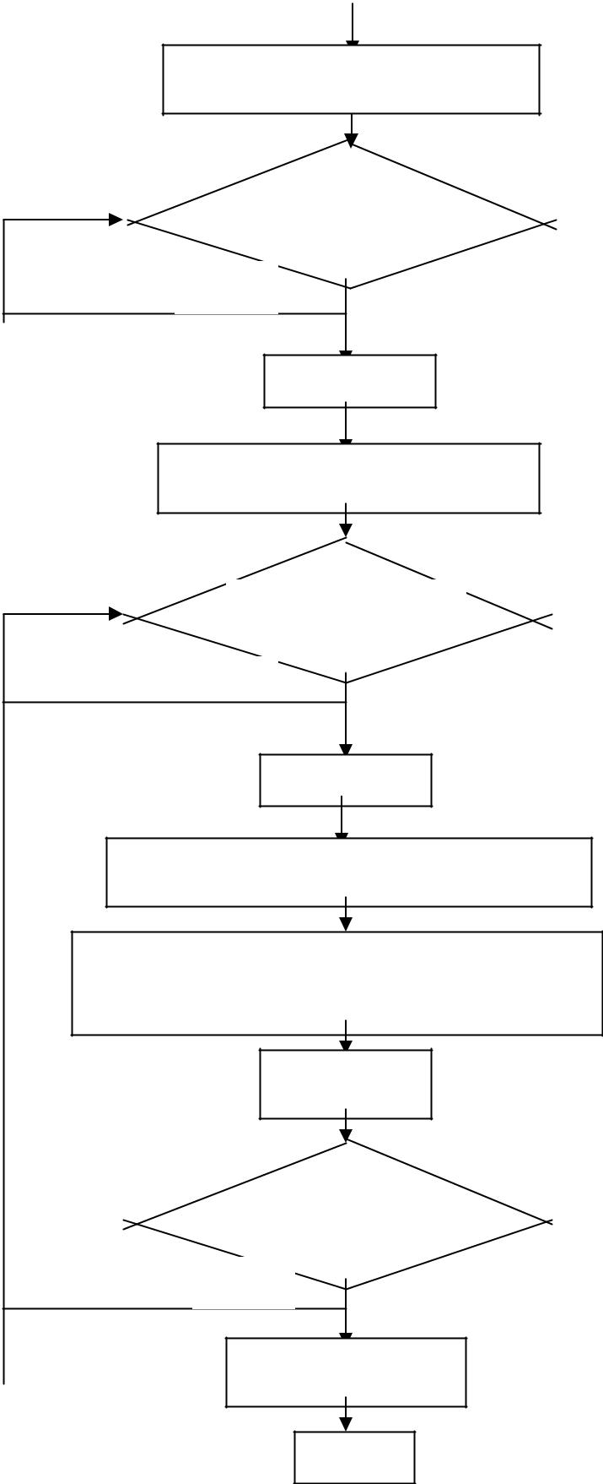

Nhận data từ sbuf vào dph

Kiểm tra bit RI

RI=0

RI=1

Xóa bit RI

Nhận data từ sbuf vào dpl

Kiểm tra bit RI

RI=0
RI=1

Xóa bit RI

Nhận data từ sbuf vào thanh ghi A

Lấy nội dung của thanh ghi A gửi vào

- nhớ có địa chỉ chứa trong dptr

Tăng dptr

Giảm biến đếm và

so sánh với 00H

S

Đ

Nhảy về begin

END

59

Chương trình nhận dữ liệu từ máy tính:

 | org | 5000h mov | ie,#00h | mov tmod,#20h
 | mov | th1,#-13
 | setb | tr1
 | mov | scon,#0fch
xr1: | jnb | ri,xr1 | ;nhan ma dau ':'
 | clr | ri
 | mov | r0,sbuf
 | cjne | r0,#3ah,xr1
xr2: | jnb | ri,xr2 | ;nhan so byte can goi
 | clr | ri
 | mov | r1,sbuf
xr3: | jnb | ri,xr3
 | clr | ri
 | mov | dph,sbuf
xr4: | jnb | ri,xr4
 | clr | ri
 | mov | dpl,sbuf
xr5: | jnb | ri,xr5
 | clr | ri
 | mov | a,sbuf
 | movx | @dptr,a
 | inc | dptr
 | djnz | r1,xr5
end | sjmp | xr1

60

lưu đồ chương trình truyền dữ liệu từ máy tính:
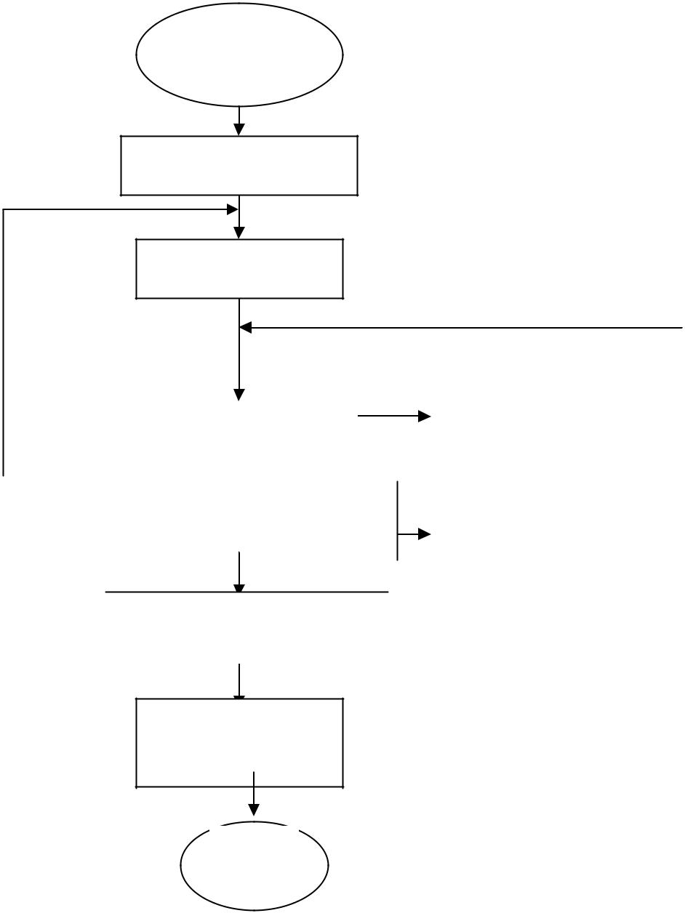

BEGIN

Khai báo các biến

Hiển thị Menu

 |  |  |  | F6
 |  |  |  |  |  |  | Đặt cách thức
F5 |  |  | Kiểm tra phím ấn |  |  |  | truyền
 |  |  | Mở File.Hex để truy | ền ^{F7}
 |  |  |  |  |  |  | Hiển thị cách thiết
 |  |  |  |  |  |  | lập truyền
 |  |  | F8
 |  |  | Hiển thị File.Hex
 |  |  | lên màn hình

Xử lý File.Hex

và truyền

END

61

III. Đánh giá kết quả thi công:

Với sự phát triển đến mức tiên tiến của KHKT như hiện nay, đặc biệt là lĩnh vực điện tử và vi tính đã làm tiền đề cho mọi ngành khoa học khác dễ dàng phát triển – sự phát triển vũ bão đó luôn đeo đuổi hoài bảo duy nhất – phục vụ con người. Kết quả, mỗi ứng dụng trong cuộc sống con người luôn sẵn sàng thừa hưởng những tinh hoa đó, nhằm nâng cao năng suất lao động, nâng cao cuộc sống con người, không ngừng thúc đẩy xã hội về mọi mặt.

Để tiếp cận với lĩnh vực tự động hoá, đặc biệt là lĩnh vực truyền dữ liệu nên em bắt đầu nghiên cứu lĩnh vực này và thực hiện đề tài :”Giao Tiếp Giữa KIT Vi Điều Khiển 8951 và Máy Vi Tính” với những thành quả nhất định trong thi công:

_ Viết chương trình giao tiếp giữa KIT Vi Điều Khiển 8951 và Máy Vi Tính.

_ Thiết kế card giao tiếp giữa KIT Vi Điều Khiển 8951 và Máy Vi Tính thông qua port giao tiếp nối tiếp.

Ngoài ra còn có chương trình truyền và nhận dữ liệu giữa 2 KIT. Mặc dù đã cố gắng nhiều vẫn không tránh được những thiếu sót: chưa hoàn thành được chương trình truyền dữ liệu từ KIT sang và chương trình giao diện điều khiển còn rất đơn giản.

Đây là lần đầu tiên tiến hành thi công với chương trình giao tiếp khá phức tạp, nên ý muốn hoàn chỉnh đến mức tối ưu nhưng vẫn chưa đạt được. Tuy nhiên, kết quả thi công vẫn đạt được những yêu cầu nhất định.

62

KẾT LUẬN

Qua 8 tuần tiến hành làm việc với sự nỗ lực của bản thân và kiến thức được trang bị ở nhà trường, các kiến thức thực tế mà em học hỏi được nhờ sự giúp đỡ của các thầy cô trong khoa điện cùng với sự giúp đỡ tận tình của thầy: Nguyễn Đình Phú nên em đã hoàn thành tập luận văn này đúng thời gian quy định và thu được những kết quả nhất định:

_ Thiết kế card giao tiếp giữa máy tính và Vi Điều Khiển.

__ Viết chương trình cho Vi Điều Khiển và máy tính để giao tiếp giữa hai hệ thống. Đây là lần đầu tiên thực hiện đề tài với quy mô rộng, nhưng do thời gian, kiến thức
và kinh nghiệm còn nhiều hạn chế nên em nhận thấy rằng tập luận văn này chưa đáp ứng đầy đủ nhu cầu đề tài ra … Do đó, em mong rằng với sự thiếu sót trên, em sẽ nhận được sự thông cảm và chỉ dẫn thêm của quý thầy cô trong khoa Điện cùng giáo viên hướng dẫn.

Em xin chân thành cảm ơn sự giúp đỡ tận tình và quý báo của các thầy cô đã tạo điều kiện cho em hoàn thành tốt nhiệm vụ được giao đúng thời gian quy định.

Em rất mong sự đóng góp ý kiến của quý thầy cô cùng các bạn sinh viên để tập luận văn được hoàn hảo hơn.
HƯỚNG PHÁT TRIỂN ĐỀ TÀI

Ngày nay với sự phát triển nhanh chóng của khoa học kỹ thật và đất nước ta đang chuyển mình sang nền sản xuất công nghiệp. Do đó, để đáp ứng với nhu cầu thực tế thì chúng ta cần phải nghiên cứu thêm các loại giao diện nối tiếp khác để tăng thêm được khoảng cách và tốc độ truyền. Ngoài ra, còn có thể dựa trên tập luận án này để viết thêm nhiều chương trình khác có thể ứng duçng trong thực tế và cải tiến lại chương trình này để tiện lợi cho người sử dụng …

63

TÀI LIỆU THAM KHẢO

- ĐO LƯỜNG VÀ ĐIỀU KHIỂN BẰNG MÁY VI TÍNH

Ngô Diện Tập _ NXB KHKT Hà Nội _ 1996

- ĐIỀU KHIỂN VÀ GHÉP NỐI CÁC THIẾT BỊ NGOẠI VI
Trần Bá Thái _ NXB KHKT Hà Nội _ 1984

- KỸ THUẬT GHÉP NỐI MÁY VI TÍNH

Nguyễn Mạnh Giang _ NXB GD Hà Nội _1997
4. GIÁO TRÌNH HỢP NGỮ
Đại Học Mở Bán Công TPHCM _ 1995

- TRUYỀN DỮ LIỆU
Tống Văn On _ ĐH KỸ THUẬT TPHCM _ 1999

- VI XỬ LÝ TRONG ĐO LƯỜNG VÀ ĐIỀU KHIỂN
Ngô Diện Tập _ NXB KHKT Hà Nội _ 1996

- KỸ THUẬT VI XỬ LÝ

Văn Thế Minh _ NXB GD _ 1997

- ASSEMBLY LANGUAGE TOOLS and TECHNIQUES FOR THE IPM MICROCOMPUTERS

Julio Sanches _ Prentice Hall _ 1990

- MICROCOMPUTER INTERFACING

Bruce A.Artwick _ Prentice Hall _ 1980
- THE 8051 MICROCONTROLLER
I.Scott Mackenzic

64

PHẦN C:


65

- TÓM TẮT TẬP LỆNH CỦA VXL 8051 – 8951 – 8952:

Data Transfer Instructions.

 |  | Instruction code |  |  |  |  |  |  |  |  |  | Hexa | Expdanation
Mnemonic | D7 D6 D5 D4 D3 D2 D1 D0 |  |  |  |  |  |  |  |  |  |  | decimal
MOV A, Rn | 1 | 1 | 1 | 0 | 1 |  | n2 |  |  | n1 | n0 | E8 EF | (A) (Rn)
MOV A, direct | 1 | 1 | 1 | 0 |  | 0 | 1 |  |  | 0 | 1 | E5 | (A) (direct)
 | a7 a6 a5 a4 a3 a2 |  |  |  |  |  |  |  | a1 a0 |  |  | Byte 2
MOV A, @Ri | 1 | 1 | 1 | 0 |  | 0 | 1 |  |  | 1 | I | E6 E7 | (A) ((Ri))
MOV A, #data | 0 | 1 | 1 | 1 |  | 0 | 1 |  |  | 0 | 0 | 74 | (A) #data
 | d₇ d₆ d₅ d₄ |  |  |  |  | d₃ d₂ d₁ d₀ |  |  |  |  |  | Byte 2
MOV Rn, A | 1 | 1 | 1 | 1 | 1 |  | n2 |  |  | n1 | n0 | F8 FF | (Rn) (A)
MOV Rn, direct | 1 | 0 | 1 | 0 | 1 |  | n2 |  |  | n1 | n0 | A8 AF | (Rn) (direct)
 | a₇ a₆ a₅ a₄ a₃ a₂ |  |  |  |  |  |  |  | a₁ a₀ |  |  | Byte 2
MOV Rn, #data | 0 | 1 | 1 | 1 |  | 1 n₂ |  | n1 |  |  | n0 | 78 7F | (Rn) #data
 | d7 d6 d5 d4 |  |  |  |  | d3 d2 d1 d0 |  |  |  |  |  | Byte 2
MOV direct, A | 1 | 1 | 1 | 1 |  | 0 | 1 |  |  | 0 | 1 | F5 | (direct) (A)
 | a₇ | a₆ | a₅ | a₄ |  | a₃ a₂ |  |  | a₁ |  | a₀ | Byte 2
MOV direct, Rn | 1 | 0 | 0 | 0 | 1 |  | n₂ |  |  | n₁ | n₀ | 88 8F | (direct) (Rn)
 | a₇ | a₆ | a₅ | a₄ |  | a₃ a₂ |  |  | a₁ |  | a₀ | Byte 2
MOV direct, direct | 1 | 0 | 0 | 0 |  | 0 | 1 |  |  | 0 | 1 | 88 8F | (direct) (direct)
 | a₇ | a₆ | a₅ a₄ a₃ a₂ |  |  |  |  |  |  | a₁ | a₀ | Byte 2 | (source)
 | a₇ | a₆ | a₅ | a₄ |  | a₃ a₂ |  |  | a₁ |  | a₀ | Byte 3 | (destination)
MOV direct, @Ri | 1 | 0 | 0 | 0 |  | 0 | 1 |  |  | 1 | I | 86 87 | (direct) ((Ri))
 | a₇ | a₆ | a₅ | a₄ |  | a₃ a₂ |  |  | a₁ |  | a₀ | Byte 2
MOV direct, #data | 0 | 1 | 1 | 1 |  | 0 | 1 |  |  | 0 | 1 | 75 | (direct) #data
 | a₇ | a₆ | a₅ | a₄ |  | a₃ a₂ |  |  | a₁ |  | a₀ | Byte 2
 | d₇ d₆ d₅ d₄ |  |  |  |  | d₃ d₂ d₁ d₀ |  |  |  |  |  | Bqte 3
MOV @Ri, A | 1 | 1 | 1 | 1 |  | 0 | 1 |  |  | 1 | I | F6 F7 | ((Ri)) (A)
MOV @Ri, direct | 1 | 0 | 1 | 0 |  | 0 | 1 |  |  | 1 | I | A6 A7 | ((Ri)) (direct)
 | a₇ | a₆ | a₅ | a₄ |  | a₃ a₂ |  |  | a₁ |  | a₀ | Byte 2
MOV @Ri, #data | 0 | 1 | 1 | 1 |  | 0 | 1 |  |  | 1 | i | 76 77 | ((Ri)) (data)
 | d₇ d₆ d₅ d₄ |  |  |  |  | d₃ d₂ d₁ d₀ |  |  |  |  |  | Byte 2
MOV dptr, #data | 1 | 0 | 0 | 1 |  | 0 | 0 |  |  | 0 | 0 | 75 | (dptr) #data ₁₅₋₀
16 | d15 d14 d13 d12 d11 d10 d9 d8 |  |  |  |  |  |  |  |  |  |  | Byte 2 | (dpH) #data ₁₅₋₈
 | d₇ d₆ d₅ d₄ |  |  |  |  | d₃ d₂ d₁ d₀ |  |  |  |  |  | Byte 3 | (dpL) #data ₇₋₀
MOVC A, @A + | 1 | 0 | 0 | 1 |  | 0 | 0 |  |  | 1 | 1 | 93 | (A) ((A) + (dptr)) External
dptr |  |  |  |  |  |  |  |  |  |  |  |  | Ram
MOVC A, @A + | 1 | 0 | 0 | 0 |  | 0 | 0 |  |  | 1 | 1 | 83 | (A) ((A) + (PC)) | External Ram
PC
MOVX A, @Ri | 1 | 1 | 1 | 0 |  | 0 | 0 |  |  | 1 | i | E2 E3 | (A) ((Ri)) | External Ram
MOVX A, @ dptr | 1 | 1 | 1 | 0 |  | 0 | 0 |  |  | 0 | 0 | 93 | (A) ((dptr)) | External Ram
MOVX @Ri, A | 1 | 1 | 1 | 1 |  | 0 | 0 |  |  | 1 | i | F2 F3 | ((Ri)) (A)
MOVX @ dptr, A | 1 | 1 | 1 | 1 |  | 0 | 0 |  |  | 0 | 0 | F0 | ((dptr)) (A)
PUSH direct | 1 | 1 | 0 | 0 |  | 0 | 0 |  |  | 0 | 0 | C0 | (SP)(SP) + 1
 | a7 | a6 | a5 | a4 |  | a₃ a₂ |  |  | a1 |  | a0 | Byte 2 | ((SP)) (direct)
POP direct | 1 | 1 | 0 | 1 |  | 0 | 0 |  |  | 0 | 0 | D0 | (direct) ((SP))
 | a₇ | a₆ | a₅ | a₄ |  | a₃ a₂ |  |  | a₁ a₀ |  |  | Byte 2 | (SP)(SP) – 1

66

 | XCH A, Rn | 1 | 1 | 0 | 0 | 1 | n₂ n₁ n₀ |  |  | C8 CF | (direct) (Rn)
 | XCH A, direct | 1 | 1 | 0 | 0 | 0 | 1 | 0 | 1 | C5 | (A) (direct)
 |  | a₇ | a₆ | a5 a4 a3 |  |  | a2 a1 a0 |  |  | Byte 2
 | XCH A, @Ri | 1 | 1 | 0 | 0 | 0 | 1 | 1 | i | C6 C7 | (A) ((Ri))
 | XCHD A, @Ri | 1 | 1 | 0 | 1 | 0 | 1 | 1 | i | D6 D7 | (A₃₋₀) ((Ri₃₋₀))

67

 | Luaän vaên toát nghieäp |  |  |  |  |  |  |  |  | GVHD : Nguyeãn Ñình Phuù
Mathematical (Arithmetic) Instructions.
 |  |  | Instruction code |  |  |  |  |  |  | Hexa | Explanation
 | Mnemonic | D₇ D₆ D₅ D₄ D₃ D₂ D₁ D₀ |  |  |  |  |  |  |  | decimal
 | ADD A, Rn | 0 | 0 | 1 | 0 | 1 | n2 | n1 | n0 | 28 2F | (A) (A) + (Rn)
 | ADD A, direct | 0 | 0 | 1 | 0 | 0 | 1 | 0 | 1 | 25 | (A) (A) + (direct)
 |  | a7 | a6 a5 a4 a3 a2 |  |  |  |  | a1 | a0 | Byte 2
 | ADD A, @Ri | 0 | 0 | 1 | 0 | 0 | 1 | 1 | I | 26 27 | (A) (A) + ((Ri))
 | ADD A, #data | 0 | 0 | 1 | 0 | 0 | 1 | 0 | 0 | 24 | (A) (A) + #data
 |  | d₇ | d6 d5 d4 d3 d2 d1 |  |  |  |  |  | d₀ | Byte 2
 | ADDC A, Rn | 0 | 0 | 1 | 1 | 1 | n2 | n1 | n0 | 38 3F | (A) (A) + (Rn) + (C)
 | ADDC A, direct | 0 | 0 | 1 | 1 | 0 | 1 | 0 | 1 | 35 | (A) (A) + (direct) + (C)
 |  | a7 | a6 a5 a4 a3 |  |  |  | a2 | a1 | a0 | Byte 2
 | ADDC A, @Ri | 0 | 0 | 1 | 1 | 0 | 1 | 1 | I | 36 37 | (A) (A) + ((Ri)) + (C)
 | ADDC A, #data | 0 | 0 | 1 | 1 | 0 | 1 | 0 | 0 | 34 | (A) (A) + #data +(C)
 |  | d₇ | d₆ d₅ d₄ d₃ d₂ d₁ |  |  |  |  |  | d₀ | Byte 2
 | SUBB A, Rn | 1 | 0 | 0 | 1 | 1 | n₂ | n₁ | n₀ | 98 9F | (A) (A) - (Rn) - (C)
 | SUBB A, direct | 1 | 0 | 0 | 1 | 0 | 1 | 0 | 1 | 95 | (A) (A) - (direct) - (C)
 |  | a7 | a₆ a₅ a₄ a₃ |  |  |  | a2 | a1 | a0 | Byte 2
 | SUBB A, @Ri | 1 | 0 | 0 | 1 | 0 | 1 | 1 | I | 96 97 | (A) (A) - ((Ri)) - (C)
 | SUBB A, #data | 1 | 0 | 0 | 1 | 0 | 1 | 0 | 0 | 94 | (A) (A) - #data -(C)
 |  | d₇ | d6 d5 d4 d3 d2 d1 |  |  |  |  |  | d₀ | Byte 2
 | INC A | 0 | 0 | 0 | 0 | 0 | 1 | 0 | 0 | 04 | (A) (A) + 1
 | INC Rn | 0 | 0 | 0 | 0 | 1 | n₂ | n₁ | n₀ | 08 0F | (Rn) (Rn) + 1
 | INC direct | 0 | 0 | 0 | 0 | 0 | 1 | 0 | 1 | 05 | (direct) (direct) + 1
 |  | a₇ | a6 a5 a4 a3 a2 |  |  |  |  | a₁ | a₀ | Byte 2
 | INC @Ri | 0 | 0 | 0 | 0 | 0 | 1 | 1 | I | 06 07 | ((Ri)) ((Ri)) + 1
 | INC dptr | 1 | 0 | 1 | 0 | 0 | 0 | 1 | 1 | A3 | (dptr) (dptr) + 1
 | DEC A | 0 | 0 | 0 | 1 | 0 | 1 | 0 | 0 | 14 | (A) (A) - 1
 | DEC Rn | 0 | 0 | 0 | 1 | 1 | n₂ | n₁ | n₀ | 18 1F | (Rn) (Rn) - 1
 | DEC direct | 0 | 0 | 0 | 1 | 0 | 1 | 0 | 1 | 15 | (direct) (direct) - 1
 |  | a₇ | a₆ a₅ a₄ a₃ a₂ |  |  |  |  | a₁ | a₀ | Byte 2
 | DEC @Ri | 0 | 0 | 0 | 1 | 0 | 1 | 1 | I | 16 17 | ((Ri)) ((Ri)) - 1
 | MUL AB | 1 | 0 | 1 | 0 | 0 | 1 | 0 | 0 | A4 | (B₁₅₋₈),(A₇₋₀) (A) (B)
 | DIV AB | 1 | 0 | 0 | 0 | 0 | 1 | 0 | 0 | 84 | (A₁₅₋₈),(B₇₋₀) (A)/(B)
 | DA A | 1 | 1 | 0 | 1 | 0 | 1 | 0 | 0 | D4 | Content of A là BCD

68

Logic Instructions.
 |  |  | Instruction code |  |  |  |  |  |  | Hexa | Explanation
 | Mnemonic | D₇ D₆ D₅ D₄ D₃ D₂ D₁ D₀ |  |  |  |  |  |  |  | decimal
 | ANL A, Rn | 0 | 1 | 0 | 1 | 1 | n2 | n1 | n0 | 58 5F | (A) (A) AND (Rn)
 | ANL A, direct | 0 | 1 | 0 | 1 | 0 | 1 | 0 | 1 | 55 | (A) (A) AND (direct)
 |  | a7 a6 a5 |  |  | a4 a3 a2 a1 a0 |  |  |  |  | Byte 2
 | ANL A, @Ri | 0 | 1 | 0 | 1 | 0 | 1 | 1 | I | 56 57 | (A) (A) AND ((Ri))
 | ANL A, #data | 0 | 1 | 0 | 1 | 0 | 1 | 0 | 0 | 54 | (A) (A) AND #data
 |  | d7 d6 d5 |  |  | d4 d3 d2 d1 d0 |  |  |  |  | Byte 2
 | ANL direct, A | 0 | 1 | 0 | 1 | 0 | 0 | 1 | 0 | 52 | (direct) (direct) and (A)
 |  | a₇ a₆ a₅ |  |  | a4 a3 a2 a1 a0 |  |  |  |  | Byte 2
 | ANL direct, #data | 0 | 1 | 0 | 1 | 0 | 0 | 1 | 1 | 53 | (direct) (direct) and #data
 |  | a7 a6 a5 a4 |  |  |  | a₃ | a₂ | a₁ | a₀ | Byte 2
 |  | d7 d6 d5 |  |  | d₄ d₃ d₂ d₁ d₀ |  |  |  |  | Byte 3
 | ORL A, Rn | 0 | 1 | 0 | 0 | 1 | n2 | n1 | n0 | 48 4F | (A) (A) OR (Rn)
 | ORL A, direct | 0 | 1 | 0 | 0 | 0 | 1 | 0 | 1 | 45 | (A) (A) OR (direct)
 |  | a₇ a₆ a₅ |  |  | a4 a3 a2 a1 a0 |  |  |  |  | Byte 2
 | ORL A, @Ri | 0 | 1 | 0 | 0 | 0 | 1 | 1 | I | 46 47 | (A) (A) OR ((Ri))
 | ORL A, #data | 0 | 1 | 0 | 0 | 0 | 1 | 0 | 0 | 44 | (A) (A) OR #data
 |  | d₇ d₆ d₅ |  |  | d₄ d₃ d₂ d₁ d₀ |  |  |  |  | Byte 2
 | ORL direct, A | 0 | 1 | 0 | 0 | 0 | 0 | 1 | 0 | 42 | (direct) (direct) OR (A)
 |  | a7 a6 a5 |  |  | a4 a3 a2 a1 a0 |  |  |  |  | Byte 2
 | ORL direct, #data | 0 | 1 | 0 | 0 | 0 | 0 | 1 | 1 | 43 | (direct) (direct) OR #data
 |  | a₇ a₆ a₅ a₄ |  |  |  | a₃ | a₂ | a₁ | a₀ | Byte 2
 |  | d₇ d₆ d₅ |  |  | d₄ d₃ d₂ d₁ d₀ |  |  |  |  | Byte 3
 | XRL A, Rn | 0 | 1 | 1 | 0 | 1 | n₂ | n₁ | n₀ | 68 6F | (A) (A) XOR (Rn)
 | XRL A, direct | 0 | 1 | 1 | 0 | 0 | 1 | 0 | 1 | 65 | (A) (A) XOR (direct)
 |  | a₇ a₆ a₅ |  |  | a₄ a₃ a₂ a₁ a₀ |  |  |  |  | Byte 2
 | XRL A, @Ri | 0 | 1 | 1 | 0 | 0 | 1 | 1 | I | 66 67 | (A) (A) XOR ((Ri))
 | XRL A, #data | 0 | 1 | 1 | 0 | 0 | 1 | 0 | 0 | 64 | (A) (A) XOR #data
 |  | d₇ d₆ d₅ |  |  | d₄ d₃ d₂ d₁ d₀ |  |  |  |  | Byte 2
 | XRL direct, A | 0 | 1 | 1 | 0 | 0 | 0 | 1 | 0 | 62 | (direct) (direct) XOR (A)
 |  | a₇ a₆ a₅ |  |  | a₄ a₃ a₂ a₁ a₀ |  |  |  |  | Byte 2
 | XRL direct, #data | 0 | 1 | 1 | 0 | 0 | 0 | 1 | 1 | 63 | (direct) (direct) XOR #data
 |  | a₇ a₆ a₅ a₄ |  |  |  | a₃ | a₂ | a₁ | a₀ | Byte 2
 |  | d₇ d₆ d₅ |  |  | d4 d3 d2 d1 d0 |  |  |  |  | Byte 3
 | CLR A | 1 | 1 | 1 | 0 | 0 | 1 | 0 | 0 | E4 | (A) 0
 | CPL A | 1 | 1 | 1 | 1 | 0 | 1 | 0 | 0 | F4 | (A) ( A)
 | RL A | 0 | 0 | 1 | 0 | 0 | 0 | 1 | 1 | 23 | The contents of the accumulator are
 |  |  |  |  |  |  |  |  |  |  | rotated left by one bit.
 | RLC A | 0 | 0 | 1 | 1 | 0 | 0 | 1 | 1 | 33 | The contents of the accueulator and
 |  |  |  |  |  |  |  |  |  |  | carry are rotated left by one bit.
 | RR A | 0 | 0 | 0 | 0 | 0 | 0 | 1 | 1 | 03 | The contents of the accumulator are
 |  |  |  |  |  |  |  |  |  |  | rotated right by one bit.
 | RRC A | 0 | 0 | 0 | 1 | 0 | 0 | 1 | 1 | 13 | The contents of the accumulator and
 |  |  |  |  |  |  |  |  |  |  | carry are rotated right by one bit.
 | SWAP A | 1 | 1 | 0 | 0 | 0 | 1 | 0 | 0 | C4 | (A₃₋₀) (A₇₋₄)

69

 | Control Transfer Instructions.
 |  |  | Instruction code |  |  |  |  |  |  |  | Hexa | Explanation
 | Mnemonic | D₇ |  | D₆ D₅ D₄ D₃ D₂ D₁ D₀ |  |  |  |  |  |  | decimal
 | ACALL addr 11 | A10 a9 |  |  | a₈ 1 |  | 0 | 0 | 0 | 1 | Byte 1 | (PC) (PC) + 2
 |  | a7 |  | a6 | a5 | a4 | a3 | a2 | a1 | a0 | Byte 2 | (SP) (SP) + 1
 |  |  |  |  |  |  |  |  |  |  |  | ((SP)) (PC₇₋₀)
 |  |  |  |  |  |  |  |  |  |  |  | (SP) (SP) + 1
 |  |  |  |  |  |  |  |  |  |  |  | ((SP)) (PC₁₅₋₈)
 |  |  |  |  |  |  |  |  |  |  |  | (PC) page address
 | LCALL addr 16 | 0 |  | 0 | 0 | 1 | 0 | 0 | 1 | 0 | 12 | (PC) (PC) + 3
 |  | a15 a14 a13 a12 |  |  |  |  | a11 a10 a9 |  |  | a8 | Byte 2 | (SP) (SP) + 1
 |  | a₇ |  | a₆ a₅ |  | a₄ | a₃ | a₂ | a₁ | a₀ | Byte 3 | ((SP)) (PC₇₋₀)
 |  |  |  |  |  |  |  |  |  |  |  | (SP) (SP) + 1
 |  |  |  |  |  |  |  |  |  |  |  | ((SP)) (PC₁₅₋₈)
 |  |  |  |  |  |  |  |  |  |  |  | (PC) addr₁₅₋₀
 | RET | 0 |  | 0 | 1 | 0 | 0 | 0 | 1 | 0 | 22 | (PC₁₅₋₈) ((SP))
 |  |  |  |  |  |  |  |  |  |  |  | (SP) (SP) - 1
 |  |  |  |  |  |  |  |  |  |  |  | (PC₇₋₀) ((SP))
 |  |  |  |  |  |  |  |  |  |  |  | (SP) (SP) - 1
 | RETI | 0 |  | 0 | 1 | 1 | 0 | 0 | 1 | 0 | 32 | (PC₁₅₋₈) ((SP))
 |  |  |  |  |  |  |  |  |  |  |  | (SP) (SP) - 1
 |  |  |  |  |  |  |  |  |  |  |  | (PC₇₋₀) ((SP))
 |  |  |  |  |  |  |  |  |  |  |  | (SP) (SP) - 1
 | AJMP addr 11 | a10 |  | a₉ a₈ 0 |  |  | 0 | 0 | 0 | 1 | Byte 1 | (PC) (PC) + 2
 |  | a₇ | a₆ a₅ a₄ a₃ a₂ a₁ a₀ |  |  |  |  |  |  |  | Byte 2 | (PC) page address
 | LJMP addr 16 | 0 |  | 0 | 0 | 0 | 0 | 0 | 1 | 0 | 02 | (PC) addr₁₅₋₀
 |  | a15 a14 a13 a12 |  |  |  |  | a11 a10 a9 |  |  | a₈ | Byte 2
 |  | a₇ a₆ a₅ a₄ |  |  |  |  | a₃ | a₂ | a₁ | a₀ | Byte 3
 | SJMP rel | 1 |  | 0 | 0 | 0 | 0 | 0 | 0 | 0 | 80 | (PC) (PC) + 2
 |  | r₇ | r₆ r₅ r₄ |  |  |  | r₃ | r₂ | r₁ | r₀ | Byte 2 | (PC) (PC) + rel
 | JMP @A + dptr | 0 |  | 1 | 1 | 1 | 0 | 0 | 1 | 1 | 73 | (PC) (A) + (dptr)
 | JZ rel | 0 |  | 1 | 1 | 0 | 0 | 0 | 0 | 0 | 60 | (PC) (PC) + 2
 |  | r₇ | r₆ r₅ r₄ |  |  |  | r₃ | r₂ | r₁ | r₀ | Byte 2 | IF (A) = 0 then (PC) (PC) + rel
 | JNZ rel | 0 |  | 1 | 1 | 1 | 0 | 0 | 0 | 0 | 70 | (PC) (PC) + 2
 |  | r₇ | r₆ r₅ r₄ |  |  |  | r₃ | r₂ | r₁ | r₀ | Byte 2 | IF (A) 0 then (PC) (PC) + rel
 | JC rel | 0 |  | 1 | 0 | 0 | 0 | 0 | 0 | 0 | 40 | (PC) (PC) + 2
 |  | r₇ | r₆ r₅ r₄ |  |  |  | r₃ | r₂ | r₁ | r₀ | Byte 2 | IF (C) = 0 then (PC) (PC) + rel
 | JNC rel | 0 |  | 1 | 0 | 1 | 0 | 0 | 0 | 0 | 50 | (PC) (PC) + 2
 |  | r₇ | r6 r5 r4 |  |  |  | r₃ | r₂ | r₁ | r₀ | Byte 2 | IF (C) 0 then (PC) (PC) + rel
 | JB bit, rel | 0 |  | 0 | 1 | 0 | 0 | 0 | 0 | 0 | 20 | (PC) (PC) + 3
 |  | b₇ b₆ b₅ b₄ |  |  |  |  | b₃ b₂ b₁ |  |  | b₀ | Byte 2 | IF (bit)=0 then (PC) (PC) + rel
 |  | r₇ | r₆ r₅ r₄ |  |  |  | r₃ | r₂ | r₁ | r₀ | Byte 3
 | JNB bit, rel | 0 |  | 0 | 1 | 1 | 0 | 0 | 0 | 0 | 30 | (PC) (PC) + 3
 |  | b₇ b₆ b₅ b₄ |  |  |  |  | b₃ b₂ b₁ |  |  | b₀ | Byte 2 | IF (bit) 0 then (PC) (PC) + rel
 |  | r₇ | r6 r5 r4 |  |  |  | r₃ | r₂ | r₁ | r₀ | Byte 3
 | JBC bit, rel | 0 |  | 0 | 0 | 1 | 0 | 0 | 0 | 0 | 10 | (PC) (PC) + 3
 |  | b7 b6 b5 b4 b3 b2 b1 |  |  |  |  |  |  |  | b0 | Byte 2 | IF (bit)= 0 then (bit) 0

70

 |  | r₇ r₆ r₅ r₄ r₃ |  |  |  |  | r₂ | r₁ | r₀ | Byte 3 | (PC) (PC) + rel
 | CJNE A, direct, rel | 1 | 0 | 1 | 1 | 0 | 1 | 0 | 1 | B5 | (PC) (PC) + 3
 |  | a₇ | a₆ | a5 a4 a3 |  |  | a₂ | a₁ | a₀ | Byte 2 | IF (direct) (A) then (C) 0 and
 |  | r₇ | r₆ | r₅ | r₄ | r₃ | r₂ | r₁ | r₀ | Byte 3 | (PC) (PC) + rel
 |  |  |  |  |  |  |  |  |  |  | IF (direct) (A) then (C) 1 and
 |  |  |  |  |  |  |  |  |  |  | (PC) (PC) + rel
 | CJNE A, #data, rel | 1 | 0 | 1 | 1 | 0 | 1 | 0 | 0 | B4 | (PC) (PC) + 3
 |  | d7 d6 d5 d4 d3 |  |  |  |  | d₂ | d₁ | d₀ | Byte 2 | IF #data (A) then (C) 0 and
 |  | r7 | r6 | r5 | r4 | r3 | r2 | r1 | r0 | Byte 3 | (PC) (PC) + rel
 |  |  |  |  |  |  |  |  |  |  | IF #data (A) then (C) 1 and
 |  |  |  |  |  |  |  |  |  |  | (PC) (PC) + rel
 | CJNE Rn,#data, rel | 1 | 0 | 1 | 1 | 0 | n₂ n₁ n₀ |  |  | B8 BF | (PC) (PC) + 3
 |  | d7 d6 d5 d4 d3 |  |  |  |  | d2 | d1 | d0 | Byte 2 | IF #data (Rn) then (C) 0 and
 |  | r7 | r6 | r5 | r4 | r3 | r2 | r1 | r0 | Byte 3 | (PC) (PC) + rel
 |  |  |  |  |  |  |  |  |  |  | AF #data (Rn) then (C) 1 and
 |  |  |  |  |  |  |  |  |  |  | (PC) (PC) + rel
 | CJNE @Ri,#data, rel | 1 | 0 | 1 | 1 | 0 | 1 | 1 | 0 | B6 B7 | (PC) (PC) + 3
 |  | d7 d6 d5 d4 d3 |  |  |  |  | d₂ | d₁ | d₀ | Byte 2 | IF #data ((Ri)) then (C) 0 and
 |  | r₇ | r₆ | r₅ | r₄ | r₃ | r₂ | r₁ | r₀ | Byte 3 | (PC) (PC) + rel
 |  |  |  |  |  |  |  |  |  |  | IF #data ((Ri)) then (C) 1 and
 |  |  |  |  |  |  |  |  |  |  | (PC) (PC) + rel
 | DJNZ Rn, rel | 1 | 1 | 0 | 1 | 1 | n2 n1 n0 |  |  | D8 DF | (PC) (PC) + 2
 |  | r₇ | r₆ | r₅ | r₄ | r₃ | r₂ | r₁ | r₀ | Byte 2 | (Rn) (Rn) – 1
 |  |  |  |  |  |  |  |  |  |  | IF ((Ri)) 0 then
 |  |  |  |  |  |  |  |  |  |  | (PC) (PC) + rel
 | DJNZ direct, rel | 1 | 1 | 0 | 1 | 0 | 1 | 0 | 1 | D5 | (PC) (PC) + 3
 |  | a₇ | a₆ | a₅ a₄ a₃ |  |  | a₂ a₁ a₀ |  |  | Byte 2 | (direct) (direct) – 1
 |  | r₇ | r₆ | r₅ | r₄ | r₃ | r₂ | r₁ | r₀ | Byte 3 | IF (direct) 0 then
 |  |  |  |  |  |  |  |  |  |  | (PC) (PC) + rel
 | NOP | 0 | 0 | 0 | 0 | 0 | 0 | 0 | 0 | 00 | (PC) (PC) + 1

71

 | Bit Oriented Instructions.
 |  |  | Instruction code |  |  |  |  |  |  | Hexa | Explanation
 | Mnemonic | D₇ | D₆ D₅ D₄ D₃ D₂ D₁ D₀ |  |  |  |  |  |  | decimal
 | CLR C | 1 | 1 | 0 | 0 | 0 | 0 | 1 | 1 | C3 | (C) 0
 | CLR bit | 1 | 1 | 0 | 0 | 0 | 0 | 1 | 0 | C2 | (bit) 0
 |  | b7 b6 b5 b4 b3 |  |  |  |  | b₂ b₁ b₀ |  |  | Byte 2
 | SETB C | 1 | 1 | 0 | 1 | 0 | 0 | 1 | 1 | D3 | (C) 1
 | SETB bit | 1 | 1 | 0 | 1 | 0 | 0 | 1 | 0 | D2 | (bit) 1
 |  | b₇ b₆ b₅ b₄ b₃ |  |  |  |  | b₂ b₁ b₀ |  |  | Byte 2
 | CPL C | 1 | 0 | 1 | 1 | 0 | 0 | 1 | 1 | B3 | (C) ( C)
 | CPL bit | 1 | 0 | 1 | 1 | 0 | 0 | 1 | 0 | B2
 |  | b7 b6 b5 b4 b3 |  |  |  |  | b₂ b₁ b₀ |  |  | Byte 2 | (bit) (bit)
 | AND C,bit | 1 | 0 | 0 | 0 | 0 | 0 | 1 | 0 | 82 | (C) (C) AND (bit)
 |  | b7 b6 b5 b4 b3 |  |  |  |  | b2 b1 b0 |  |  | Byte 2
 | ANL C,/bit | 1 | 0 | 1 | 1 | 0 | 0 | 0 | 0 | B0
 |  | b₇ b₆ b₅ b₄ b₃ |  |  |  |  | b₂ b₁ b₀ |  |  | Byte 2 | (bit) (C) AND (bit)
 | ORL C,bit | 0 | 1 | 1 | 1 | 0 | 0 | 1 | 0 | 72 | (C) (C) OR (bit)
 |  | b7 b6 b5 b4 b3 |  |  |  |  | b2 b1 b0 |  |  | Byte 2
 | ORL C,/bit | 1 | 0 | 1 | 0 | 0 | 0 | 0 | 0 | A0
 |  | b₇ b₆ b₅ b₄ b₃ |  |  |  |  | b₂ b₁ b₀ |  |  | Byte 2 | (bit) (C) OR (bit)
 | MOV C,bit | 1 | 0 | 1 | 0 | 0 | 0 | 1 | 0 | A2 | (C) (bit)
 |  | b7 b6 b5 b4 b3 |  |  |  |  | b2 b1 b0 |  |  | Byte 2
 | MOV bit,C | 1 | 0 | 0 | 1 | 0 | 0 | 1 | 0 | 92 | (bit) (C)
 |  | b₇ | b₆ | b₅ | b₄ | b₃ | b₂ | b₁ | b₀ | Byte 2

72

- CHƯƠNG TRÌNH TRUYỀN DỮ LIỆU TỪ MÁY TÍNH

- TERMINAL.ASM

- STACK

stack segment stack

db 300 dup('?')

stack ends

- DATA

data segment
prompt | db | 'File name:$'
filename | db | 30 dup(0)
buffer | db | 512 dup(0)
buffrr | db | 512 dup(0)
handle dw | ?
openerr | db | 0dh,0ah,'OPEN ERROR - COPDE'
errcode | db | 30h,'$'
;messages
MENU_MS | db | ' **TERMINAL PROGRAM**',0dh,0ah
 | db | '<F5> to redisplay this MENU',0dh,0ah
 | db | '<F6> to set communications protocol',0dh,0ah
 | db | '<F7> to display protocol installed',0dh,0ah
 | db | '<F8> to open file.hex and trasnmit',0dh,0ah
 | db | '<F10> to exit the TERMINAL program',0dh,0ah
 | db | 'All character typed are transmitter',0dh,0ah
 | db | 'All character receiver are display',0dh,0ah
 | db | 0dh,0ah,'$'
PROT_MS | db | '* Installed communications protocol',0dh,0ah
 | db | 'Baud rate:'
Baud% | db | '2400',0dh,0ah
 | db | 'Parity:'
Par% | db | 'Even',0dh,0ah
 | db | 'Stop bit:'
Stop% | db | '1',0dh,0ah
 | db | 'Word length:'
Word% | db | '8',0dh,0ah,0ah,'$'
Baud$$ | db | '110 150 300 600 1200 2400 4800 9600'
Par$$ | db | 'odd noneven'
baud_menu | db | 0dh,0ah,'**New communication parameter'

73

db

db

db

db

db

db

db

db

db

db

db

par_menu db

db

db

db

db

Stop_menu db

db

db

db

Word_menu db

db

db

db

err1_ms db card_base dw inT_num db setup_byte db

;Origin

O_int_seg dw O_int_off dw

'rs input **',0dh,0ah

'baud rate:',0dh,0ah

'1 = 110',0dh,0ah

'2 = 150',0dh,0ah

'3 = 300',0dh,0ah

'4 = 600',0dh,0ah

'5 = 1200',0dh,0ah

'6 = 2400',0dh,0ah

'7 = 4800',0dh,0ah

'8 = 9600',0dh,0ah

'Select: $'

0dh,0ah,'Pariry:',0dh,0ah

'1 = odd',0dh,0ah

'2 = none',0dh,0ah

'3 = even',0dh,0ah

'Select: $'

0dh,0ah,'Stop bit:',0dh,0ah

'1 = 1 stop bit',0dh,0ah

'2 = 2 stop bit',0dh,0ah

'Select: $'

0dh,0ah,'Word length:',0dh,0ah

'1 = 7 bit',0dh,0ah

'2 = 8 bat',0dh,0ah

'Select: $'

0dh,0ah,'*** cannot transmit ***',0dh,0ah

02f8h ;address of RS 232 card

0ch

0bbh

0000h ;segment

0000h ;offset

;circular buffer and pointer:
circ_buf | db | 20 dup(00h)
 | dw | 0
data_in | dw | 0 | ;imput pointer
data_out | dw | 0 | ;output pointer
data | ends
;xxxxxxxxxxxxxxxxxxxxxxxxxxxxxx CODE xxxxxxxxxxxxxxxxxx
code segment
assume |  | CS:code

74

start:
 | mov | ax,data
 | mov | ds,ax
 | assume |  | ds:data
 | mov | es,ax
 | assume |  | es:data
;display MENU at cursor
 | mov | dx,offset menu_ms |  | ;messages
 | call | show_message
;hardware type
 | push | ds
 | mov | dx,0f000h
 | mov | ds,dx
 | mov | al,ds:[0fffeh] |  | ;code to AL
;get addr of the RS232 card from BIOS data area
 | mov | dx,0
 | mov | ds,dx
 | mov | cx,ds:0400h
 | pop | ds
 | mov | card_base,cx
;determine interrupt number:
; | 0bh | IRQ4 | all other
 | cmp | al,0fdh
 | jne | set_address
 | mov | int_num,0bh
;save/install interrupt
set_address:
 | mov | ah,53
 | mov | al,int_num
 | int | 21h
 | mov | o_int_seg,es
 | mov | o_int_off,bx
 | mov | ah,37
 | mov | al,int_num
 | mov | dx,offset cs:rs232_int
 | push | ds
 | push | cs
 | pop | ds
 | int | 21h
 | pop | ds
;set protocol
 | mov | al,10111011b
 | mov | ah,0
 | mov | dx,0
 | int | 14h
 | call | comm_on

75

call | flush
monitor:
mov | ah,1
int | 16h
jz | ser_imp
jmp | char_typed
ser_imp:
sti | ;interrupt on
mov_cx,50
delay: nop
nop
loop | delay
;test for new data received
cli
mov | bx,data_out
cmp | bx,data_in
jne | new_data
sti
jmp | monitor
;process char
char_typed:
mov | ah,0
int | 16h
;test for <F1>,<F2>,<F3>,<F4> and <F9> keys
cmp | ax,3b00h
jne | test_f2
jmp | show_menu | ;F1 key pressed
test_f2:
cmp | ax,3c00h
jne | test_f3
jmp | set_protocol | ;F2 key pressed
test_f3:
cmp | ax,3d00h
jne | test_f4
jmp | show_protocol |  | ;F3 key pressed
test_f4:
cmp | ax,3e00h
jne | test_f9
jmp | tran_file | ;F4 key pressed
test_f9:
cmp | ax,4300h
je | dos_exit
jmp | show_and_send |  | ;F2 key pressed
dos_exit:
call | comm_off
mov | ah,37

76

mov | al,int_num
mov | dx,o_int_off
mov | ax,o_int_seg
mov | ds,ax
int | 21h
;exit
mov | ah,76
mov | al,0
int | 21h
;redisplay menu
show_menu:
mov | dx,offset menu_ms
call | show_message
jmp | monitor
;new data receiver
new_data:
lea | si,circ_buf
mov | bx,data_out
add | si,bx
mov | al,byte ptr[si]
;update output pointer
inc | bx
cmp | bx,20
jne | ok_out_ptr
mov | bx,0
ok_out_ptr:
mov | data_out,bx
sti
call | tty
jmp | monitor
set_protocol:
cald | comm_off
baud_rates:
mov | dx,offset baud_menu
call | show_message
call | get_key
call | tty
cmp | al,'1'
jc | baud_rates
cmp | al,'9'
jnc | baud_rates
sub | al,30h | ;ascii to binary
sub | al,1 | ;to range 0 to 7
push | ax
mov | cl,4
mul | cl

77

mov | si,offset baud$$
mov | ah,0
add | si,ax
mov | di,offset baud%
mov | cx,4
cld
push | ds
pop | es
rep | movsb
pop | ax
mov | cl,5
shl | al,cl
mov | setup_byte,al
parity:
mov | dx,offset par_menu
call | show_message
call | get_key
call | tty
;valid input range is "1" to "3"
cmp | al,'1'
jc | parity
cmp | al,'4'
jnc | parity
;input is valid range
sub | al,30h
push | ax
;select 4 byte parity message and place in display area
sub | al,1
mov | al,4
mul | cl
mov | si,offset par$$
mov | ah,0
add | si,ax
mov | di,offset par%
mov | cx,4
cld
push | ds
pop | es
rep | movsb
pop | ax
mov | cl,3
shl | al,cl
or | setup_byte,al
stopbits:
mov | dx,offset stop_menu
call | show_message

78

call | tty
;valid input range is "1" or "2"
cmp | al,'1'
jc | stopbits
cmp | al,'3'
jnc | stopbits
mov | si,offset stop%
mov | byte ptr[si],al
sub | al,31h
mov | cl,2
shl | al,cl
or | setup_byte,al
word_length:
mov | dx,offset word_menu
call | show_message
call | get_key
call | tty
;valid input range is '1' or '2'
cmp | al,'1'
jc | word_length
cmp | al,'3'
jnc | word_length
push | ax
;Input in valid range. Add 6 and move input to display area
add | al,6
mov | si,offset word%
mov | byte ptr[si],al
pop | ax
sub | al,30h
inc | al
or | setup_byte,al
;install new parameter
mov | al,setup_byte
mov | dx,0
mov | ah,0
int | 14h
;line feed and cariage reture before exit
mov | al,0dh
call | tty
mov | al,0ah
call | tty
;communication
call | comm_on
jmp | monitor
;display protocol

79

show_protocol:
mov | dx,offset prot_ms
call | show_message
jmp | monitor
;*********************************************************
;output and display
show_and_send:
mov | cx,2000
push | ax
thre_wait:
mov | dx,card_base
add | dx,5
in | al,dx
jmp | short $+2
test | al,20h
jnz | ok_2_send
loop | thre_wait
;wait period timed out,display error message and exit
pop | ax
mov | dx,offset err1_ms
call | show_message
jmp | monitor
ok_2_send:
pop | ax
;place in transmitter hoding register to send
mov | dx,card_base
out | dx,al
jmp | short $+2
;display character
call | tty
jmp | monitor
;*********************************************************
;CAC CHUONG TRINH CON
comm_on | proc near
cli | ;interrupt off
;reset buffer pointer to start of buffer
mov | data_in,0
mov | data_out,0
;set dx to base address of RS 232 card from BIOS
mov | dx,card_base
mov | dl,0fch
mov | al,00001011b
out | dx,al
jmp | short $+2
;set bit 7
mov | dl,0fbh

80

 | in | al,dx
 | jmp | short $+2
_and | al,7fh
 | out | dx,al
 | jmp | short $+2
 | in | al,21h
 | jmp | short $+2
 | and | al,0e7h
 | out | 21h,al
 | jmp | short $+2 |  | ;I/o delay
;reenable interrupt
 | sti
 | ret
comm_on |  | endp
comm_off |  | proc | near
 | in | al,21h
 | or | al,18h
 | out | 21h,al
 | jmp | short $+2
 | ret
comm_off |  | endp
show_message |  |  | proc | near
 | mov | ah,9
 | int | 21h
 | ret
show_message |  |  | endp
tty | proc | near
tty_one:
 | push | ax
 | mov | ah,14
 | mov | bx,0
 | int | 10h
 | pop | ax
 | cmp | al,0dh
 | jne | not_cr
 | mov | al,0ah
 | jmp | tty_one
not_cr: |  | ret
tty | endp
flush | proc | near
flush_1:
 | mov | ah,1

81

int | 16h
jz | no_old_chars
mov | ah,0
int | 16h
jmp | flush_1
no_old_chars:
ret
flush endp
get_key | proc near
mov | ah,0
int | 16h
ret
get_key | endp
rs232_int:
sti | ;interrupt on
push | ax
push | bx
push | dx
push | di
push | ds
mov | dx,data
mov | ds,dx
assume ds:data
data_check:
mov | dx,card_base
mov | dl,0fdh
in | al,dx
jmp | short $+2
test | al,1eh
jnz | data_error
jmp | data_check
data_error:
mov | al,'1'
jmp | store_byte
data_ready:
mov | dl,0f8h
in | al,dx
jmp | short $+2
and | al,7fh
store_byte:
lea | di,circ_buf
mov | bx,data_in
add | di,bp
mov | byte ptr[di],al

82

inc | bx
cmp | bx,20
jne | ok_in_ptr
mov | bx,0
ok_in_ptr:
mov | data_in,bx
mov | al,20h
out | 20h,al
jmp | short $+2
pop | ds
pop | di
pop | dx
pop | bx
pop | ax
iret
;xxxxxxxxxxxxxxxxxxxxxxxxxxxxxxxxxxxxxxxxxxxxxxxxxxxxxxxxxtran_file:
call | get_name | ;doc ten file
lea | dx,filename | ;dx chua offset cua ten file
mov | al,0
call | open
jc | open_error
mov | handle,ax
read_loop:
lea | dx,buffer | ;tro toi vung dem
mov | bx,handle | ;lay the file
call | read | ;doc file,AX = so byte doc duoc
or | ax,ax | ;ket thuc file
je | pexit | ;dung, ket thuc file
mov | cx,ax | ;CX chua so byte doc duoc
call | display | ;hien thi file
jmp | read_loop | ;lap lai
open_error:
lea | dx,openerr | ;lay thong bao loi
add | errcode,al
mov | ah,9
int | 21h | ;hien thi thong bao loi

;********************************************************* ;output and display

;show_and_send:

pexit:

mov cx,2000

pthre_wait:

mov dx,card_base

add dx,5

83

in | al,dx
jmp | short $+2
test | al,20h
jnz | pok_2_send
loop | pthre_wait
;wait period timed out,display error message and exit mov dx,offset err1_ms
call show_message

jmp ppexit

pok_2_send:

call con_hex ;goi chtr con chuyen sang so hex

lea dx,buffrr

mov cx,256

call display

mov cx,256

;place in transmitter hoding register to send
mov | dx,card_base
lea | di,buffrr | ;tro toi vung dem
ppl: mov | al,[di] | ;lay byte data
out | dx,al
jmp | short $+2
call | edelay
inc | di
loop | ppl
;display character

- call tty
ppexit:mov | bx,handle | ;lay the file
call | close | ;dong the file
jmp | monitor
;*********************************************************
get_name | proc near
push | ax
push | dx
push | di
mov | ah,9 | ;ham hien thi chuoi
lea | dx,prompt
int | 21h
cld
lea | di,filename | ;DI tro toi ten file
mov | ah,1 | ;ham doc ki tu tu ban phim
read_name:
int | 21h
cmp | al,0dh | ;co phai CR
je | done | ;dung ket thuc
stosb |  | ;luu no vao trong chuoi
jmp | read_name | ;tiep tuc doc vao

84

done: mov |  | al,0
 | stosb |  | ;luu byte 0
 | pop | di
 | pop | dx
 | pop | ax
 | ret
get_name |  | endp
open | proc | near
 | mov | ah,3dh ;ham mo file
 | mov | al,0 | ;chi doc
 | int | 21h
 | ret
open | endp
read | proc | near
 | push | cx
 | mov | ah,3fh | ;ham mo file
 | mov | cx,512 | ;chi doc
 | int | 21h
 | pop | cx
 | ret
read | endp
display |  | proc | near
 | push | bx
 | mov | ah,40h ;ham ghi file
 | mov | bx,1 | ;the file cho man hinh
 | int | 21h | ;dong file
 | pop | bx
 | ret
display |  | endp
close | proc | near
 | mov | ah,3eh_;ham dong file
 | int | 21h | ;dong file
 | ret
close | endp
edelay proc |  | near
 | push | ax
 | push | bx
 | mov | ax,0fh
edel2: mov |  | bx,0ffffh
edel1: dec |  | bx
 | jnz | edel1
 | dec | ax
 | jnz | edel2

85

pop | bx
pop | ax
ret
edelay endp
;++++++++++++++++++++++++++++++++++++++++++++
con_hex | proc near
push | ax
push | bx
push | cx
push | dx
push | di
push | si
mov | ax,0b800h
mov | bx,0
cld
lea | si,buffrr
mov | cx,260
mov | al,0
xxx8: mov | [si],al
inc | si
loop | xxx8
lea | si,buffrr
lea | di,buffer
xxx3: mov | al,[di] | ;lay byte data
cmp | al,3ah | ;so sanh voi ma dau ':'
jz | xxx2 | ;nhay neu la dau ':'
inc | di
jmp | xxx3 | ;quay lai de tim dau ':'
xxx2: call | ktra_end | ;goi chuong trinh kiem tra ket thuc
cmp | ax,0 | ;dung la het data thi lam cho AX=0000
jnz | xxx4
xxx6: pop | si
pop | di
pop | dx
pop | cx
pop | bx
pop | ax
ret
xxx4: mov | al,[di] | ;lay byte data
mov | [si],al | ;dung la byte 3Ah can luu vao
call | goi_ht
inc | di
inc | si
;xu li so byte can goi

86

mov | al,[di] | ;lay so can goi MSD
sub | al,30h | ;tru di 30 de thanh so hex
call | so_lon | ;kiem tra so ABCDEF
mov | cl,4
rol | al,cl
mov | ah,al
inc | di
mov | al,[di] | ;lay so can go LSD
sub | al,30h | ;tru di 30 de thanh so hex
call | so_lon | ;kiem tra so ABCDEF
or | al,ah | ;or 2 data lai thanh 1 byte
mov | [si],al | ;cat so HEX ADDR_H
add | al,1
mov | dl,al | ;luu so byte can xu li con lai
call | goi_ht
;xu li phan dia chi can goi
inc | di
inc | si
mov | al,[di] | ;lay byte ADDR_L-MSD
sub | al,30h | ;tru di 30 de thanh so hex
call | so_lon | ;kiem tra so ABCDEF
mov | cl,4
rol | al,cl
mov | ah,al
inc | di
mov | al,[di] | ;lay byte ADDR_L-LSD
sub | al,30h | ;tru di 30 de thanh so hex
call | so_lon | ;kiem tra so ABCDEF
or | al,ah | ;or 2 data lai thanh 1 byte
mov | [si],al | ;cat so HEX ADDR_H
call | goi_ht
inc | di
inc | si
mov | al,[di] | ;lay byte ADDR_H-MSD
sub | al,30h | ;tru di 30 de thanh so hex
call | so_lon | ;kiem tra so ABCDEF
mov | cl,4
rol | al,cl
mov | ah,al
inc | di
mov | al,[di] | ;lay byte ADDR_H-LSD
sub | al,30h | ;tru di 30 de thanh so hex
call | so_lon | ;kiem tra so ABCDEF
or | al,ah | ;or 2 data lai thanh 1 byte
mov | [si],al | ;cat so byte can goi dang HEX

87

call | goi_ht
;xu li cac byte con lai
inc | di | ;bo byte 00
inc | di
xxx1: inc | di
inc | si
mov | al,[di] | ;lay so byte thu nhat
sub | al,30h | ;tru di 30 de thanh so hex
call | so_lon | ;kiem tra so ABCDEF
mov | cl,4
rol | al,cl
mov | ah,al
inc | di
mov | al,[di] | ;laq so byte thu 2
sub | al,30h | ;tru di 30 de thanh so hex
call | so_lon | ;kiem tra so ABCDEF
or | al,ah | ;or 2 data lai thanh 1 byte
mov | [si],al | ;cat so byte can goi dang HEX
call | goi_ht
dec | dl
cmp | dl,0
jnz | xxx1 | ;quay lai vi chua
inc | di | ;bo byte cuoi thu nhat
inc | di | ;bo byte thu 2
inc | di | ;bo ma xuong hang
jmp | xxx3 | ;het 1 hang data
con_hex | endp
;chuong trinh kiem tra ket thuc
ktra_end | proc near
push | di
inc | di
mov | al,[di] | ;lay byte data
cmp | al,30h | ;kiem tra byte 0 thu nhat
jnz | kt_exit | ;nhay den de thoat vi khong phai
inc | di | ;neu dung thi kiem tra byte 0 thu 2
mov | al,[di] | ;lay byte data
cmp | al,30h
jnz | kt_exit | ;nhay den de thoat vi khong phai
inc | di | ;neu dung thi kiem tra byte 0 thu 3
mov | al,[di] | ;lay byte data
cmp | al,30h
jnz | kt_exit | ;nhay den de thoat vi khong phai
inc | di | ;neu dung thi kiem tra byte 0 thu 4
mov | al,[di] | ;lay byte data

88

cmp | al,30h
jnz | kt_exit |  | ;nhay den de thoat vi khong phai
inc | di |  | ;neu dung thi kiem tra byte 0 thu 5
mov | al,[di] |  | ;lay byte data
cmp | al,30h
jnz | kt_exit |  | ;nhay den de thoat vi khong phai
inc | di |  | ;neu dung thi kiem tra byte 0 thu 6
mov | al,[di] |  | ;lay byte data
cmp | al,30h
jnz | kt_exit |  | ;nhay den de thoat vi khong phai
inc | di |  | ;neu dung thi kiem tra byte 0 thu 7
mov | al,[di] |  | ;lay byte data
_cmp al,30h
jnz | kt_exit |  | ;nhay den de thoat vi khong phai
inc | di |  | ;neu dung thi kiem tra byte 1 thu 8
mov | al,[di] |  | ;lay byte data
cmp | al,31h
jnz | kt_exit |  | ;nhay den de thoat vi khong phai
inc | di |  | ;neu dung thi kiem tra byte F thu 9
mov | al,[di] |  | ;lay byte data
cmp | al,46h
jnz | kt_exit |  | ;nhay den de thoat vi khong phai
inc | di |  | ;neu dung thi kiem tra byte F thu 10
mov | al,[di] |  | ;lay byte data
cmp | al,46h
jnz | kt_exit |  | ;nhay den de thoat vi khong phai
mov | ax,0
pop | di
ret
kt_exit:
mov | ax,1111h |  | ;nap data sao cho khac khong la 1
pop | di
ret
ktra_end | endp
goi_ht | proc | near
push | di
mov | di,bx
mov | ah,1
stosw
mov | bx,di
pop | di
ret
goi_ht endp
so_lon | proc | near

89

cmp al,9

jg yyy

ret

- sub al,7 ret
so_lon endp

code ends

end start

90

